浙江杭州临安装饰纸行业清洁生产审核

创新试点

工作总结报告

杭州市生态环境局临安分局

浙江杭州青山湖科技城管理委员会

二〇二四年八月

**目 录**

[一、基本概况 1](#_Toc25999)

[1.1 杭州市大气环境质量概况 1](#_Toc9298)

[1.2 临安装饰纸行业现状 2](#_Toc14294)

[1.3 装饰纸行业主要工艺及产排情况 3](#_Toc25877)

[1.4 装饰纸行业污染控制技术 7](#_Toc24677)

[1.5 临安装饰纸行业清洁生产审核现状 8](#_Toc30206)

[二、试点工作情况 10](#_Toc11395)

[2.1工作目标 10](#_Toc14646)

[2.2技术路线 11](#_Toc32715)

[2.3总体工作概况 12](#_Toc11698)

[2.4试点项目过程开展 12](#_Toc2044)

[三、试点工作成果产出 1](#_Toc21070)27

[3.1建立清洁生产审核技术标准体系 1](#_Toc6197)27

[3.2打造清洁生产云智能审核平台 146](#_Toc1693)

[3.3打造装饰纸行业污染管控物联网 146](#_Toc12030)

[3.4完成5家装饰纸企业清洁生产审核 149](#_Toc32569)

[3.5形成企业清洁生产水平长效动态评价机制 149](#_Toc1503)

[四、试点工作取得成效 151](#_Toc20892)

[4.1高效完成行业整体清洁生产审核工作 151](#_Toc15943)

[4.2行业清洁生产水平获得整体提升 151](#_Toc31695)

[4.3环境成效显著 153](#_Toc7953)

[五、项目创新点 156](#_Toc11881)

[5.1 创新组织方式，形成“政企研用”多方联动机制 156](#_Toc12023)

[5.2 改革审核方式，实现清洁生产云智能审核 157](#_Toc5049)

[5.3 标准规范引领，构建行业“1+1+1”技术支撑体系 157](#_Toc7074)

[5.4 数智创新驱动，实现行业全过程动态长效监管 158](#_Toc25872)

[六、审核模式总结 160](#_Toc6716)

[七、临安装饰纸行业持续清洁生产审核建议 162](#_Toc26499)

[7.1 推动全市持续开展装饰纸行业清洁生产审核 162](#_Toc5563)

[7.2 完善审核绩效的统计分析与应用 162](#_Toc29602)

[7.3 强化审核结果与环境管理制度联动 162](#_Toc24622)

[7.4持续提升企业清洁生产数智水平 162](#_Toc2033)

[八、本次审核工作推广建议 163](#_Toc2013)

[8.1清洁生产审核模式向包装印刷行业推广 163](#_Toc9260)

[8.2将清洁生产云审核模式向其他行业延伸 163](#_Toc13816)

[九、专家验收意见及修改记录](#_Toc2013) 164

**附：**

附件1：《企业清洁生产审核导出报告及检测报告》

附件2：《清洁生产评价规范 装饰纸行业》团体标准送审稿

附件3：《清洁生产评价规范 装饰纸行业》编制说明

附件4：《临安装饰纸行业清洁生产问题库及方案库》

附件5：《装饰纸行业清洁生产技术指引》

# 一、基本概况

## 1.1 杭州市大气环境质量概况

根据2021-2023年度杭州市生态环境状况公报显示，

2023年，杭州市空气优良率为89.6%，二氧化硫（SO2）、二氧化氮（NO2）、一氧化碳（CO）达到国家环境空气质量一级标准，可吸入颗粒物（PM10）、细颗粒物（PM2.5）均达到国家二级标准。臭氧（O3）浓度165微克/立方米，同比下降2.9%，超过国家二级标准。

2022年，杭州市空气优良率为83.3%，二氧化硫（SO2）、二氧化氮（NO2）、一氧化碳（CO）达到国家环境空气质量一级标准，可吸入颗粒物（PM10）、细颗粒物（PM2.5）均达到国家二级标准。臭氧（O3）浓度170微克/立方米，同比上升4.9%，超过国家二级标准。市区主要污染物为臭氧（O3），日最大8小时平均浓度第90百分位数170微克/立方米，与2021年同比上升4.9%。

2021年，杭州市空气优良率为87.9%，同比下降3.4个百分点，二氧化硫（SO2）、二氧化氮（NO2）和一氧化碳（CO）达到国家环境空气质量一级标准，可吸入颗粒物（PM10）和细颗粒物（PM2.5）达到国家二级标准，臭氧（O3）略超过国家二级标准。市区主要污染物为臭氧（O3），臭氧浓度162微克/立方米，同比上升7.3%，日最大8小时平均浓度第90百分位数162微克/立方米，与2020年相比，上升幅度为7.3%。

综上所述，臭氧已成为影响杭州市环境空气质量提升的关键污染物。

## 1.2 临安装饰纸行业现状

装饰纸，行内正式称呼为“复合装饰纸材料”，是很多建材产品中必不可少的原料，如家具、橱柜用到的低压板、高压板，还有防火板、地板等。上世纪90年代后期，社会上生产的家具仍以实木家具为主，随着时代的发展，装饰纸贴面家具以其新颖、美观克服实木家具笨重、缝隙多、成本高、花色单调的弊端，成为市场的宠儿。临安万国、广州富诚、天津中源等一批企业迅速把握市场，很快成为全国装饰纸市场优质高端产品引领行业潮流的专业装饰纸品公司。

杭州市临安区作为国内装饰纸产业的发源地，被誉为“中国装饰纸之都”，作为杭州市临安区特色产业，临安装饰纸产品种类丰富，花色齐全，综合性能优势明显，广泛用于中高档建筑装饰装修、家居装饰装修等领域，在业内有“临安纸”的美誉。同时“中国装饰纸之都”的品牌效应促进了全国知名品牌家具、木门、地板等产业链企业快速发展，也加快推动了周边市场如湖州南浔、常州崔桥的地板市场以及广州家居市场的进一步发展。临安纸不仅畅销全国各地，还远销欧洲、美洲、非洲、亚洲超过30余国家，在国内市场占有率达30%，国际市场占有率达15%，位列全国第一。

截止目前，临安区装饰纸行业企业共计102家，其中原纸企业3家、印刷企业63家，浸胶企业16家、PVC生产企业9家、油墨生产企业16家、机械及配套设备制造企业2家、制版公司3家、平台公司1家、检测中心1家（部分企业有重叠）。临安装饰纸产业已经形成了较完整的产业链，从装饰原纸制造、装饰设计制版、印刷油墨、装饰纸印刷、装饰面板到装饰纸印刷设备等领域全覆盖，形成了一条独立性强、集聚度高、产品力强的产业链，产业支撑配套完善，企业日趋多元。

## 1.3 装饰纸行业主要工艺及产排情况

本次装饰纸行业临安区主要的生产类型分为三种：PVC膜溶剂型油墨印刷企业、水性装饰纸印刷企业、浸渍纸生产企业。主要生产工艺为：

（一）PVC膜溶剂型油墨印刷企业生产工艺：PVC膜-卷出、引入-凹版印刷（油墨、稀释剂调墨）-烘干-冷却-复卷-检验包装。

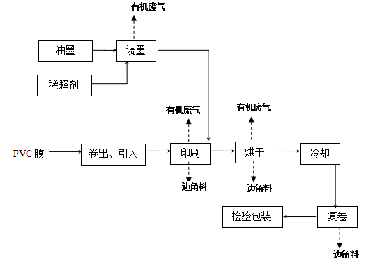

**图1-1 PVC膜溶剂型印刷工艺流程图**

工艺描述：调配所需水性油墨，加入印刷机中，印刷时将 PVC 膜安装 在凹板印刷机上，开机后 PVC 膜随版辊转动，不断向前输送，油墨被印刷在 PVC 膜上，边印刷边烘干，防止起泡。印刷好的 PVC 膜在 PVC 复合机上与无需印刷 的 PVC 膜进行复合，复合温度在 120℃左右，经检验合格后成品入库。

（二）水性装饰纸印刷企业生产工艺：装饰原纸-凹版印刷（水性油墨+水调配）-烘干-复卷-检验-包装入库。

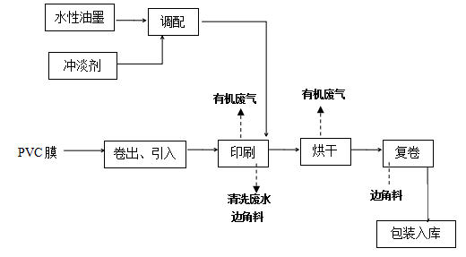

**图1-2 水性装饰纸印刷工艺流程图**

工艺描述：（1）版辊采购进厂后可直接使用； （2）油墨调配：根据油墨和印刷要求，使用调好的油墨加冲淡剂进行稀释， 由于油墨及冲淡剂中已含有大量水成分，因此调配时基本不使用水，油墨与冲淡剂配比约 3.5：6.5。调色师根据产品要求的花纹、颜色、型号不同，取所需原墨 进行组合，配制出符合客户要求的油墨。调墨在调墨间内进行，调配好的油墨通 过包装桶密封转运至印刷线，通过泵泵入印刷机油墨槽。（3）印刷、烘干：调配好的墨通过泵将油墨泵入印刷机。将PVC引入印刷机后，由印刷一体机，在 PVC薄膜面上印刷所需要的图案。印刷烘干一体机，烘干方式为电加热。 （4）复卷：将印刷好的成品从印刷机中引出，然后卷起。（5）清洗：根据客户需求更换产品时，印刷机换色需对印刷机进行清洗，清洗时会产生少量的清洗废水。

（三）浸渍纸生产企业生产工艺：制胶（三聚氰胺+甲醛）/制胶（尿素+甲醛）-反应釜-一次浸胶-烘干-二次浸胶-烘干-裁剪。

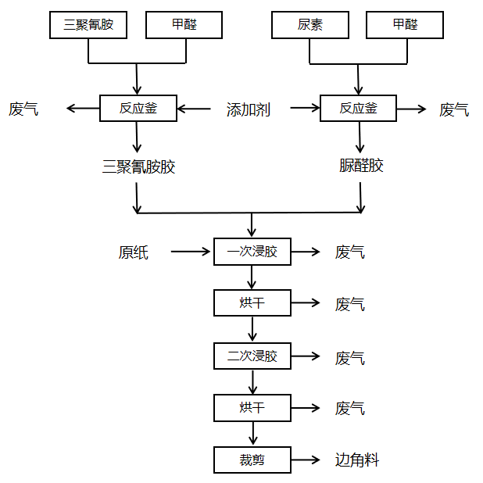

**图1-3 制胶及浸渍纸生产工艺流程图**

**工艺简述：**

**制胶：投料**：将原料投入到反应釜，其中甲醛、助剂采用管道输送到反应釜，尿素经人工投入到反应釜，三聚氰胺（粉料）采用投料器密闭投加，且在密闭原料间拆包并加入密闭输送机中，基本无粉尘产生。尿素在常温贮存时游离氨会少量挥发，因尿素在厂内暂存量少，故氨产生量少，对环境影响小，但为了减少对周围 环境的影响，进行收集处理。故该过程产生的废气主要为甲醛溶液储罐呼吸废气。

**反应**：项目生产过程共涉及2 种胶水，一种为三聚氰胺胶，一种为脲醛胶。 生产三聚氰胺胶时，先将甲醛、三聚氰胺、助剂、水加到反应釜，并将反应 釜进行升温升到 80-90℃（升温由模温机燃烧天然气加热导热油进行间接供热，该过程会产生燃烧废气），然后进行反应，反应时间约2h，反应完全后降温，降温后即可得到三聚氰胺胶，整个过程约6h。

具体反应原理为：三聚氰胺与甲醛可以在碱性条件下发生缩合反应，反应通过控制单体组成和反应程度先得到可溶性的预聚体，即三聚氰胺的三羟甲基化合物，通过控制溶液的 pH 为 8-9，使预聚物稳定，在热的作用下通过层压得到羟 甲基脱水缩合形成的交联聚合产物。

制取三聚氰胺胶时，主要原料为甲醛溶液、三聚氰胺和助剂，三聚氰胺分解温度约 354℃，分解时产生氨气及氰化氢等。项目反应温度 80-90℃，不会有氨和氰化氢排放，则制取三聚氰胺胶时产生的废气主要为甲醛。

生产脲醛胶时，先将甲醛、水加到反应釜内，然后投加尿素，开动搅拌器， 同时升温（升温由模温机燃烧天然气加热导热油进行间接供热），由于尿素和甲 醛的反应是放热反应，因此在加尿素后，升温至一定的温度后应立即停止，靠反 应自发热升温至规定的温度（80~90℃），并在规定的温度保温一段时间然后经 反应釜升温-反应-降温，即可得到脲醛胶，整个过程约 6h。

制取脲醛胶时，原料主要为尿素及甲醛溶液，尿素在高温下与甲醛缩合反应 生成脲醛树脂，当温度升高到160℃时才会分解出氨，同时变为异氰酸，项目反应温度80~90℃，制取脲醛胶时产生的废气主要为有甲醛及少量氨气。项目在每个反应釜上方设冷凝装置（冷凝介质为水，冷凝温度为常温），冷凝后的甲醛回用，未冷凝的甲醛排入废气处理设施处理。此外，胶水储存过程中游离甲醛会挥发，因胶水在厂内暂存量少且胶水中游 离甲醛含量低，故甲醛产生量少，对环境影响小，但为了减少对周围环境的影响，进行收集处理。

**浸渍纸生产：**外购原纸进入第一次浸胶工序，第一次浸胶采用脲醛胶，纸带经第一次浸胶后进入烘干工序，烘箱温度约120~140℃（直接加热，以天然气为燃料，故燃烧 天然气废气与烘干废气一并收集处理），经烘箱烘烤后进入第二次浸胶过程，第二次浸胶采用三聚氰胺胶，纸带经二次浸胶后进入第二次烘干工序，烘干温度控制在 110~150℃（直接加热，以天然气为燃料，故燃烧天然气废气与烘干废气一并收集处理），然后经自然冷却后处理即为成品。

## 1.4 装饰纸行业污染控制技术

目前针对凹版印刷的污染防治技术主要包括预防技术和治理技术。其中预防技术主要包括原辅材料替代和设备或工艺技术革新。如植物油基胶印油墨替代技术、水性油墨替代技术等；设备或工艺技术革新如无溶剂复合技术等。对于组合类技术主要有：

可行技术1：①水性凹印油墨替代技术+②吸附技术+③燃烧技术，该技术组合是预防技术+治理技术。适用于部分色组或者生产线已经进行水性凹印油墨替代的塑料表印、塑料轻包装及纸张凹版印刷工艺废气处理。该可行技术路线通过在源头原辅材料采用水性凹印油墨替代技术降低 VOCs 的产生量，在末端采用吸附技术+燃烧技术对废气进行处理，非甲烷总烃的排放浓度水平在 15 mg/m3 ~40mg/m3 。典型工艺路线为水性凹印油墨替代技术+旋转式分子筛吸附浓缩+RTO 或者水性凹印油墨替代技术+活性炭吸附+热气流再生+CO。

可行技术2：①吸附技术+②冷凝回收技术 该技术组合是末端治理技术。适用于采用单一溶剂油墨的凹版印刷工艺废气处理，一般用于年溶剂使用量 1500 吨以上的大型企业。在末端采用吸附技术+冷凝回收技术对废气进行处理时，非甲烷总烃的排放浓度水平在20mg/m3~40mg/m3。典型工艺路线为活性炭吸附+ 水蒸气再生/热氮气再生+冷凝回收。

可行技术3：①燃烧技术该技术组合是末端治理技术。适用于溶剂型凹版印刷工艺烘箱有组织工艺废气的处理。 在源头未采取削减措施，末端采用燃烧技术对废气进行处理，非甲烷总烃的排放浓度水平在10 mg/m3 ~40mg/m3。对于大中型凹版印刷企业采用 RTO 燃烧技术，余热回用后运行费用较低。典型工艺路线为减风增浓+RTO/CO。

可行技术4：①吸附技术+②燃烧技术 该技术组合是末端治理技术。适用于溶剂型凹版印刷工艺烘箱有组织废气与其他无组织废气混合后处理，或无组织废气的单独处理。在源头未采取削减措施，末端采用吸附技术+燃烧技术对废气进行处理时，非甲烷总烃的排放浓度水平在15mg/m3~40mg/m3。典型工艺路线为旋转式分子筛吸附浓缩+RTO/CO。

## 1.5 临安装饰纸行业清洁生产审核现状

《清洁生产审核办法》第八条规定，有下列情形之一的企业，应当实施强制性清洁生产审核：（一）污染物排放超过国家或者地方规定的排放标准，或者虽未超过国家或者地方规定的排放标准，但超过重点污染物排放总量控制指标的；

1. 超过单位产品能源消耗限额标准构成高耗能的； （三）使用有毒有害原料进行生产或者在生产中排放有毒有害物质的。

2023 年全省安排501 家重污染 行业企业（涉大气、水、重金属、工业固废四个类别）开展强制性清洁生产审核，其中水污染防治企业 150 家，大气污染防治企业125家，重金属污染防治企业 81家，工业固体废物污染防治企业 145 家。目前已有 492 家企业完成评估验收工作。2023年全省强制清洁生产企业共投入资金155833.39万元，实施强制性清洁生产方案 6964 个，在污染物削减、资源能源节约以及经济效益方面均取得了较为显著的成效。其中杭州市开展清洁生产审核的企业69家，主要为纺织印染、医药、建材、印刷、化工等行业企业。

目前，杭州市目前暂未对装饰纸生产企业开展过强制性清洁生产审核工作，同时也缺乏装饰纸行业清洁生产评价指标体系。同类型企业清洁生产案例少，各企业产品生产工艺及设备先进性主要依靠业主采购要求以及区域同等企业为参照；污染治理情况主要依靠生态环境部门要求及监督，排放水平参差不齐；同时均存在能耗计量与分析不到位的问题。行业企业整体清洁生产管理意识薄弱，管理水平混乱，缺少对标提升“天花板参照数据”及“基础参照数据”积累，不利于推动行业企业“节能、降耗、减污、增效”。

# 二、试点工作情况

## 2.1工作目标

以临安装饰纸行业（包括PVC膜溶剂型油墨印刷企业、水性装饰纸印刷企业、浸渍纸生产企业三种类型）为试点，围绕源头控制、过程控制、能耗管理、持续性清洁生产、清洁生产“一企一档”建立为工作重点，探索具有引领示范作用的数字化审核新模式和清洁生产特色方案，形成装饰纸行业可复制、可推广的先进经验、管理规范和典型案例成果，并率先推广至全市，打造临安装饰纸行业清洁生产审核样板。通过本次试点不断积累行业清洁生产经验，由点到面，扩大清洁生产覆盖范围，力争打造全国绿色低碳、节能高效的装饰纸先进生产企业，引领行业清洁生产水平不断提升。

**（1）依托数智化手段提升企业审核效率**

通过构建清洁生产审核云平台，实现装饰纸企业清洁生产审核全流程云上填报、云上确定企业问题重点、自动出具清洁生产技术改造方案、云上进行可行性分析和方案确定，自动生成企业清洁生产审核报告。降低企业人力和时间投入的同时，企业无需再负担额外的清洁生产审核咨询费用，大幅提升了企业审核效率，降低企业负担。

1. **布局物联网实现行业清洁生产动态长效管理**

突出装饰纸行业全过程监管和动态清洁生产水平提升，在试点范围装饰纸企业布局数字化全过程物联网终端控制，实现装饰纸行业全面控制VOCs产生、排放与治理状态“实时控”。推动装饰纸企业按需在清洁生产审核云平台系统进行实时动态分析，及时实施清洁生产改造，逐步形成清洁生产全过程动态长效管理。

**（3）助力区域环境质量改善**

聚焦装饰纸行业VOCs关键问题，创新实施清洁生产审核及清洁生产改造，推动全过程减污，促进装饰纸行业绿色升级、VOCs减排和固体废物的精细化管理，全面提高环境治理综合效能，为临安区环境质量改善保驾护航，助力实现“美丽杭州”目标。

## 2.2技术路线

环节

关键点

主要内容

**试点支撑单位组建**

**政府**

**研究院**

**平台公司**

**企业用户**

**试点组织成立**

**试点用户确定**

**云审核结构敲定**

**涉VOCs全过程环节**

**云审核平台搭建**

**可计量点**

**企业现场调研**

**点位数字化布局**

试点组织建立

试点工作准备

试点工作重点

**企业填报设计**

**验收申请**

**验收结果**

**长效评估**

**清洁生产评价规范**

1、清洁生产评价指标体系

2、清洁生产审核指南

1、智能筹划与组织

2、智慧预评估

3、数字化评估

4、出具整体方案

5、可行性模拟分析

试点审核

**5家企业快速审核**

试点总结及长效管理

**快速审核评估与验收**

1、车间检测

2、排放检测

3、门状态感知

4、电力监测

5、水量监测

6、危废库

## 2.3总体工作概况

选取临安区5家装饰纸企业（覆盖PVC膜溶剂型油墨印刷企业、水性装饰纸印刷企业、浸渍纸生产企业三种类型），开展装饰纸行业清洁生产审核创新试点工作。通过企业现状摸排、构思创建“清洁生产云”审核全流程、开发“清洁生产云”平台、落实数字化全过程控制清洁生产示范技术、整合企业清洁生产数据并进行诊断分析，边试点、边总结、边修正，全过程指导5家试点企业开展审核工作，完成智能验收，同时通过“清洁生产云”对企业清洁生产水平进行智能长效评估。

## 2.4试点项目过程开展

### 2.4.1开展试点企业现状摸排

对临安区装饰纸企业清单进行梳理，确定5家试点企业。对5家试点企业的原辅材料使用情况、资源能源消耗现状、生产现状、生产工艺及装备使用现状、污染防治现状、自行监测情况、工业固体废物管理现状等情况进行现状摸排。

5家试点企业清单详见表2.4-1。

**表2.4-1 5家试点企业清单**

|  |  |  |  |
| --- | --- | --- | --- |
| **序号** | **企业名称** | **地址** | **业务类型** |
| 1 | 浙江帝龙新材料有限公司 | 浙江省玲珑街道环南路1958号 | PVC膜溶剂型油墨印刷、水性油墨装饰纸印刷、浸渍纸生产（包含制胶、浸胶） |
| 2 | 杭州天元诚达装饰材料有限公司 | 浙江省杭州市临安区玲珑街道环南路2008号 | 水性油墨装饰纸印刷、浸渍纸生产（包含制胶、浸胶） |
| 3 | 杭州中润华源装饰材料有限公司 | 浙江省杭州市临安区青山湖街道市地街133号 |
| 4 | 杭州新洋科技有限公司 | 浙江省杭州市临安区玲珑街道玲珑山路535号 |
| 5 | 杭州卡丽佛装饰材料科技有限公司 | 浙江省杭州市临安区太湖源镇青云村 | PVC膜溶剂型油墨印刷 |

**表2.4-2 5家试点企业年度产量及收入情况**

|  |  |  |  |  |  |  |
| --- | --- | --- | --- | --- | --- | --- |
| **时间** | **项目** | **浙江帝龙新材料有限公司** | **杭州天元诚达装饰材料有限公司** | **杭州中润华源装饰材料有限公司** | **杭州新洋科技有限公司** | **杭州卡丽佛装饰材料科技有限公司** |
| 2023年 | PVC膜装饰纸  （万米） | 1074.97 | / | / | / | 947 |
| 水性装饰纸（吨） | 19107.04 | 2854 | 3268 | 551 | / |
| 浸渍纸（万张） | 1123.01 | 542 | 492 | 402.7 | / |
| 总产值（万元） | 49688.5 | 8418 | 12292.8 | 4000 | 3069.1 |
| 2022年 | PVC膜装饰纸  （万米） | 851.32 | / | / | / | 851 |
| 水性装饰纸（吨） | 18655.63 | 3055 | 2249.18 | 13519 | / |
| 浸渍纸（万张） | 977.19 | 540 | 3633 | 608.4 | / |
| 总产值（万元） | 48267 | 9004 | 10051.63 | 26167 | 2612.1 |
| 2021年 | PVC膜装饰纸  （万米） | 1118.54 | / | / | / | 1373 |
| 水性装饰纸（吨） | 24746.96 | 4095 | 3198.93 | 16083 | / |
| 浸渍纸（万张） | 1433.15 | 697 | 5722 | 685.9 | / |
| 总产值（万元） | 62117.8 | 12275 | 12779.62 | 27763 | 4319.7 |

**表2.4-3 5家试点企业原材料使用情况（吨）**

|  |  |  |  |  |  |  |  |
| --- | --- | --- | --- | --- | --- | --- | --- |
| **时间** | **产品类型** | **原材料名称** | **浙江帝龙新材料有限公司** | **杭州天元诚达装饰材料有限公司** | **杭州中润华源装饰材料有限公司** | **杭州新洋科技有限公司** | **杭州卡丽佛装饰材料科技有限公司** |
| 2023年 | PVC膜装饰纸生产 | PVC白膜 | 1145.02 | / | / | / | 1022 |
| 油性油墨 | 18.74 | / | / | / | 8.2 |
| 稀释剂 | 270.16 | / | / | / | 24 |
| 水性装饰纸生产 | 水性印刷原纸 | 19024.101 | 2860 | 3230 | 551 | / |
| 水性油墨 | 2987.736 | 372 | 372.86 | 75 | / |
| 浸渍纸生产 | 浸渍原纸 | 2573.19 | 1376 | 1306.99 | 1334 | / |
| 三聚氰胺 | 1377.75 | 682 | 663.7 | 624 | / |
| 甲醛 | 4792.71 | 2371 | 1981.59 | 1817 | / |
| 固化剂 | 18.97 | 10 | 9.12 | 1.04 | / |
| 脱模剂 | 13.03 | 1.4 | 6.8 | 3.2 | / |
| 尿素 | 1525.15 | 859 | 658.75 | 495 | / |
| 2022年 | PVC膜装饰纸生产 | PVC白膜 | 895.03 | / | / | / | 925 |
| 油性油墨 | 15.97 | / | / | / | 7.3 |
| 稀释剂 | 213.41 | / | / | / | 23 |
| 水性装饰纸生产 | 水性印刷原纸 | 18668.076 | 3115 | 2286.58 | 12305 | / |
| 水性油墨 | 2964.176 | 401 | 240.58 | 526.911 | / |
| 浸渍纸生产 | 浸渍原纸 | 2283.144 | 1283 | 1273.06 | 1664.388 | / |
| 三聚氰胺 | 1183.15 | 786 | 602.75 | 825.86 | / |
| 甲醛 | 4357.03 | 2227 | 1977.79 | 2392.274 | / |
| 固化剂 | 18.82 | 12 | 10.22 | 6.981 | / |
| 脱模剂 | 11.8 | 2.8 | 6.58 | 3.528 | / |
| 尿素 | 1411.05 | 707 | 691.85 | 692.5 | / |
| 2021年 | PVC膜装饰纸生产 | PVC白膜 | 1126.72 | / | / | / | 1400 |
| 油性油墨 | 21.17 | / | / | / | 12 |
| 稀释剂 | 278.39 | / | / | / | 30 |
| 水性装饰纸生产 | 水性印刷原纸 | 24835.849 | 4060 | 3229.33 | 14988.508 | / |
| 水性油墨 | 3787.968 | 495 | 295.08 | 754.647 | / |
| 浸渍纸生产 | 浸渍原纸 | 3495.645 | 1564 | 1448.06 | 2203 | / |
| 三聚氰胺 | 1808.125 | 930 | 760.75 | 1232 | / |
| 甲醛 | 6211.39 | 1762 | 2216.86 | 3400 | / |
| 固化剂 | 33.82 | 18 | 10.22 | 9.722 | / |
| 脱模剂 | 17.4 | 2 | 6.67 | 6.435 | / |
| 尿素 | 2056.85 | 961 | 732.2 | 980 | / |

**表2.4-4 5家试点企业能资源使用情况**

|  |  |  |  |  |  |  |
| --- | --- | --- | --- | --- | --- | --- |
| **时间** | **能资源项目** | **浙江帝龙新材料有限公司** | **杭州天元诚达装饰材料有限公司** | **杭州中润华源装饰材料有限公司** | **杭州新洋科技有限公司** | **杭州卡丽佛装饰材料科技有限公司** |
| 2023年 | 自来水（吨） | 63284 | 15689 | 15905 | 12173 | 390 |
| 电（万kWh） | 612.97 | 190 | 181.99 | 169.3 | 46.5 |
| 天然气（万Nm3） | 299.03 | 72 | 73.17 | 61.7 | / |
| 柴油（吨） | 12.31 | 6.1 | / | 29.11 | 0.9 |
| 2022年 | 自来水（吨） | 61149 | 18348 | 15446 | 22403 | 398 |
| 电（万kWh） | 564.21 | 205 | 170.49 | 228 | 98.5 |
| 天然气（万Nm3） | 271.43 | 68 | 65.98 | 133.04 | / |
| 柴油（吨） | 10.92 | 8 | / | 76.34 | 0.87 |
| 2021年 | 自来水（吨） | 65559 | 15600 | 12730 | 16256 | 400 |
| 电（万kWh） | 686.36 | 212 | 163.92 | 295 | 115 |
| 天然气（万Nm3） | 368 | 82 | 72.62 | 133.469 | / |
| 柴油（吨） | / | 8.6 | / | 37.33 | 0.75 |

### 2.4.2构建清洁生产云审核全链及行业审核模型开发

#### 2.4.2.1清洁生产云审核全链

清洁生产云审核全链包括：①企业登录“清洁生产云”“清洁生产现状填报”模块，填报现状水平；②属地生态环境部门结合现场调查，通过“清洁生产云”审核端对企业填报情况进行审核；③审核通过后，企业根据“清洁生产云”自动出具的整体方案进行落实；④方案落实完成后，企业通过“清洁生产云”提交验收申请，并上传证明材料；⑤属地生态环境部门对验收证明材料进行复核，复核无误后审核端点击通过；⑥企业“清洁生产云”验收模块自动出具验收结果，并核算年度减排成效、导出审核报告。⑦通过验收的企业自动转入长效评估阶段，“清洁生产云”对企业清洁生产水平开展动态智能长效评估，长效评估水平差的企业将被纳入重新强制清洁生产名单。

#### 2.4.2.2清洁生产云平台介绍

清洁生产云平台分为填报端及审核端。具体情况如下：

##### 清洁生产云企业端

清洁生产云企业端包含清洁生产现状填报、验收申请、验收结果、长效评估四大模块。

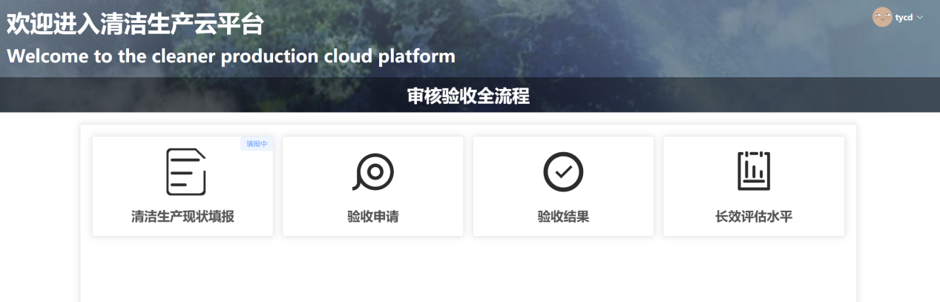

**图2.4-1 企业端四大模块**

##### 清洁生产现状填报模块

清洁生产现状填报模块包括：智能筹划与组织、智慧预评估、数字化评估、出具整体方案、可行性模拟分析五大分项模块。

**1）智能筹划与组织**

智能筹划与组织主要内容包括：企业基本信息、云上组建审核小组、设定工作计划、智能动员培训。

**①企业基本信息**

企业基本信息对企业注册基本情况及企业性质、装饰纸行业业务类型、环保合法性文件等信息进行统计。

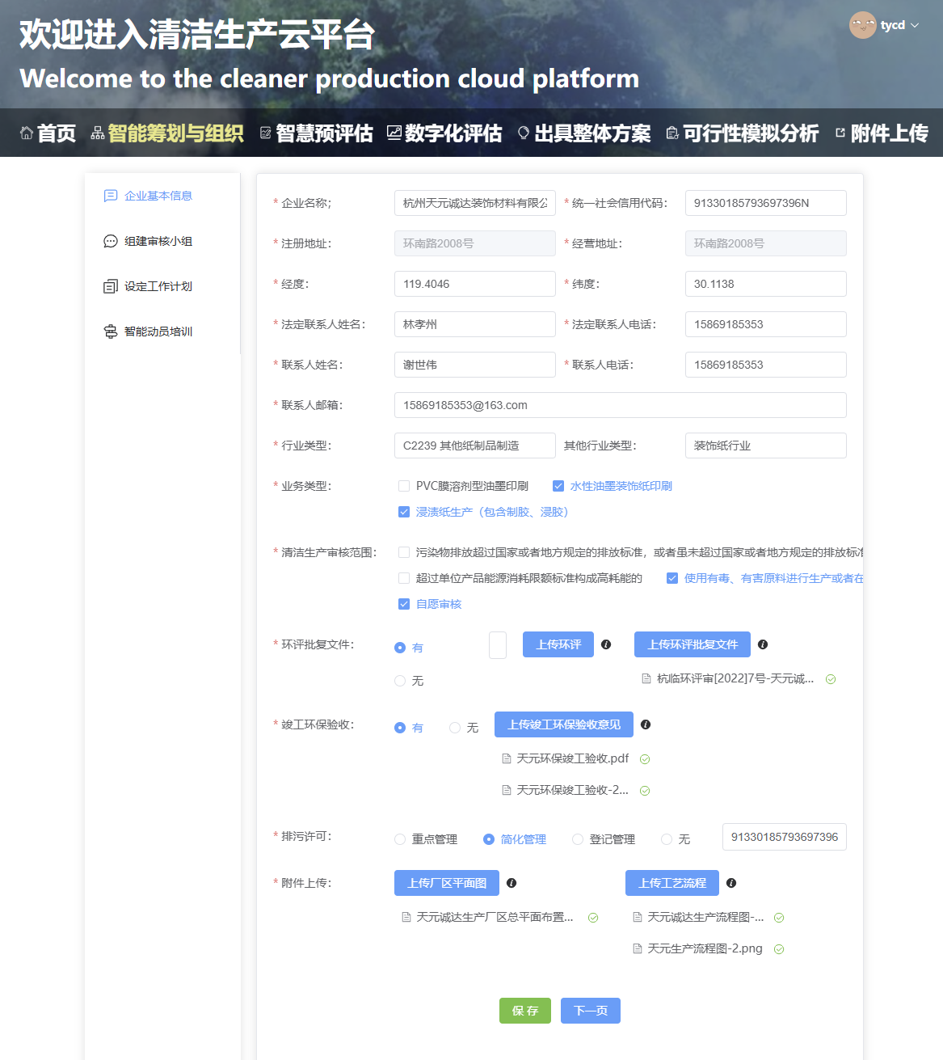

**图2.4-2 企业基本信息**

**②组建审核小组**

云上配置清洁生产审核小组工作职责，企业仅需根据实际情况填报相关工作负责人姓名即可生成审核小组。

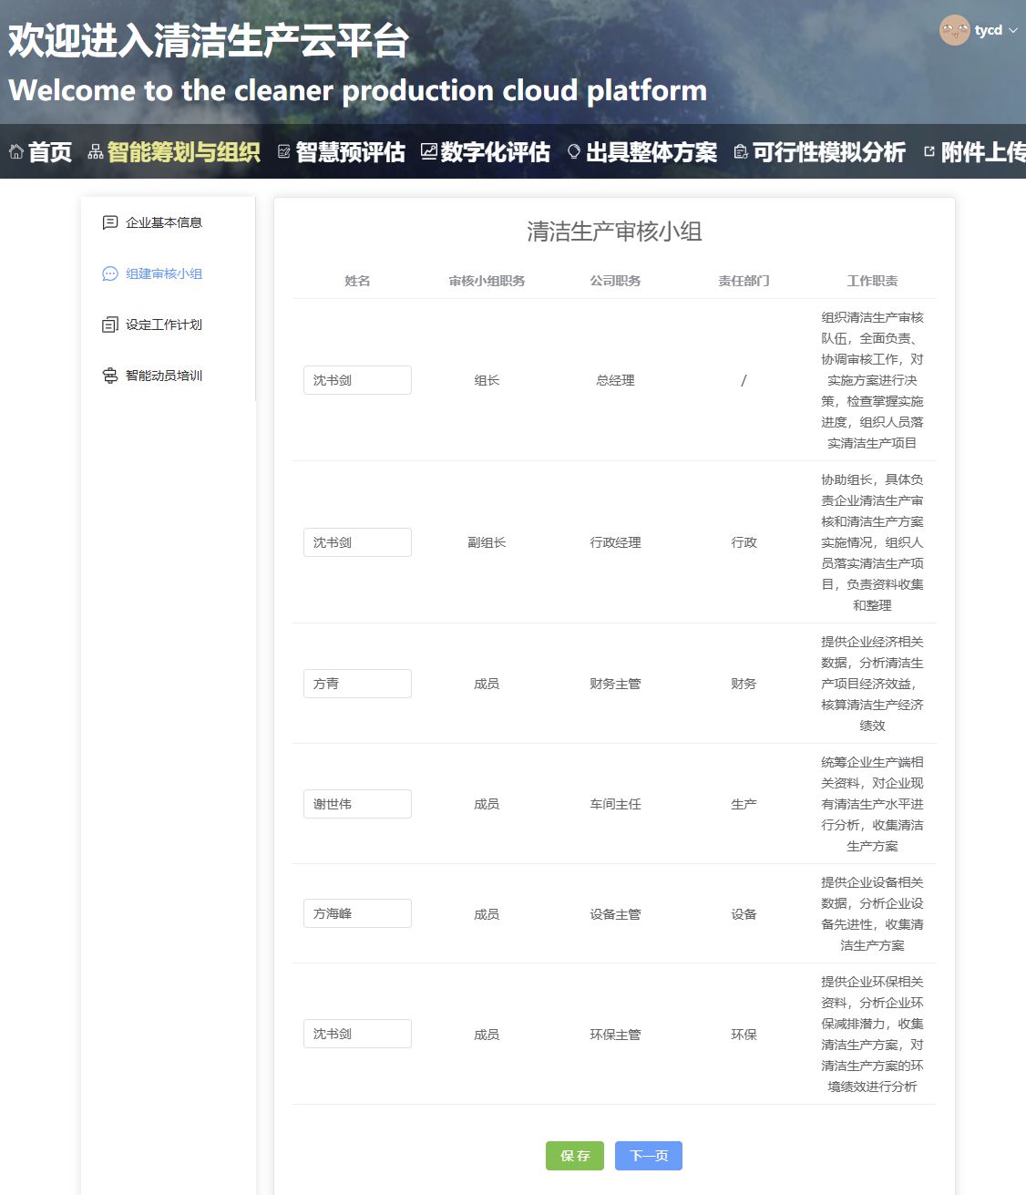

**图2.4-3 组建审核小组**

**③设定工作计划**

企业根据清洁生产云平台设置的工作内容，下拉选择所属负责人。

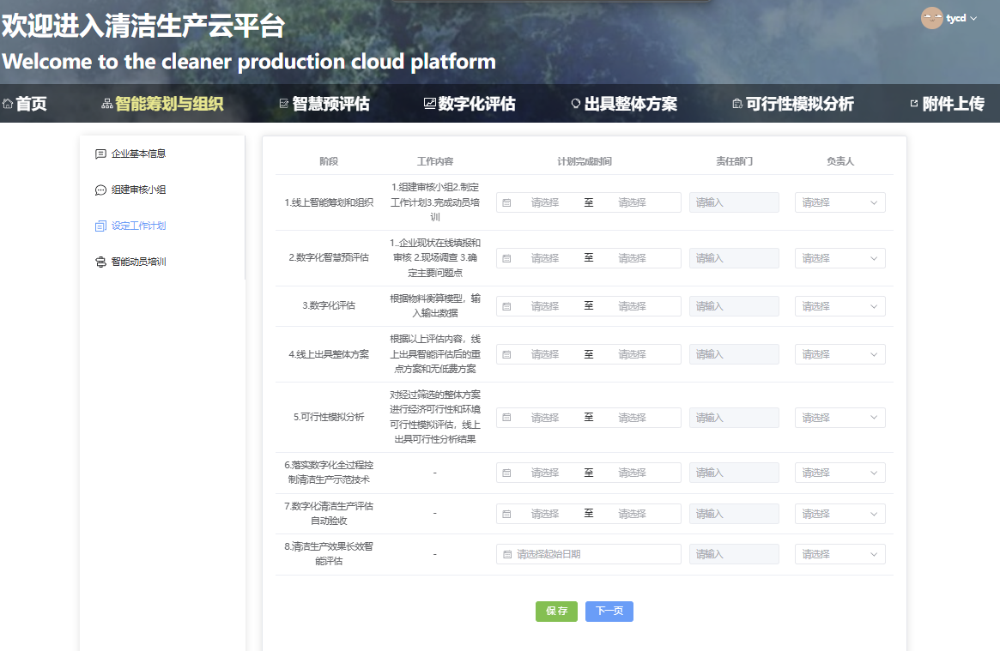

**图2.4-4 设定工作计划**

**④智能动员培训**

制作《清洁生产云平台 清洁生产审核培训》课件布设至清洁生产云平台，企业组织审核小组各成员观看学习培训课件，完成动员培训。

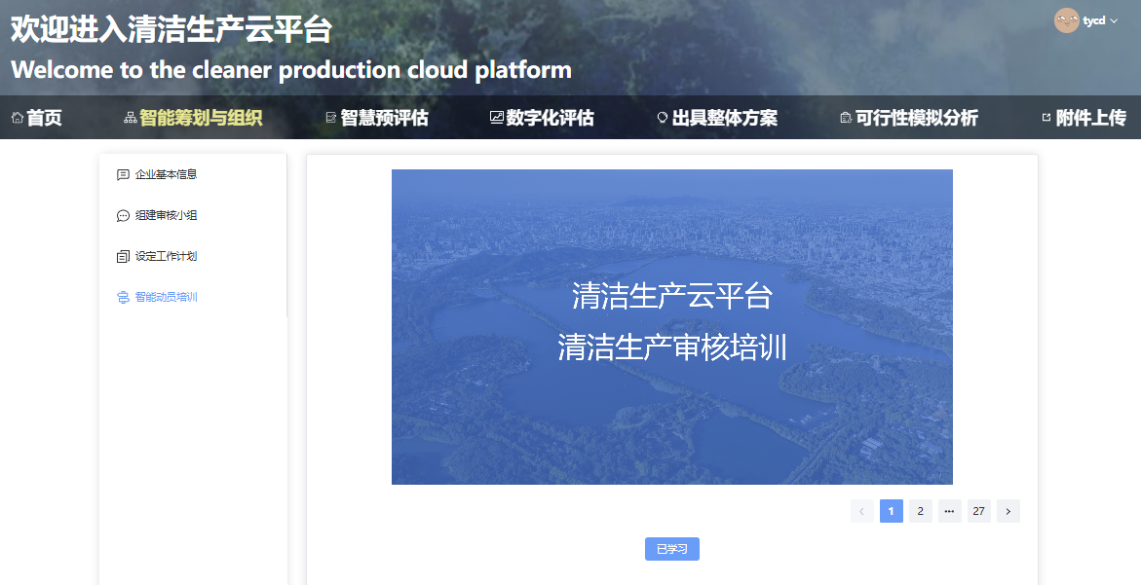

**图2.4-5 智能动员培训**

1. **智慧预评估**

智慧预评估包括：企业总体生产情况、主要工艺及装备使用现状、资源能源消耗现状、污染防治现状、工业固体废物管理现状、自行监测情况、清洁生产管理、全过程管理及预评估内容。

**①总体生产情况**

总体生产情况对企业获批产能；近三年PVC膜装饰纸、水性装饰纸以及浸渍纸年度产量、营业收入、原辅材料使用情况；主要生产工序及其他涉及智能验收算法的生产字段进行结构化设置。

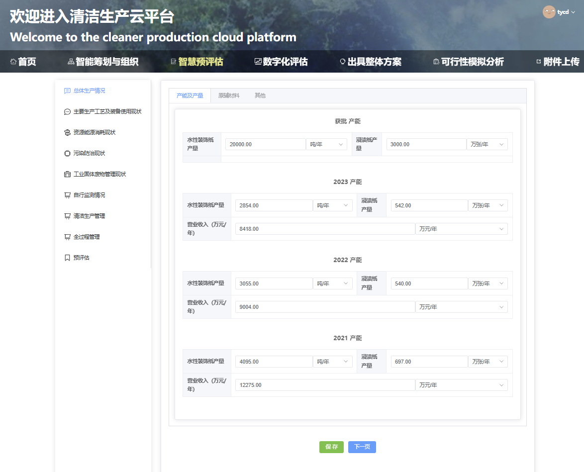

**图2.4-6 总体生产情况总架构**

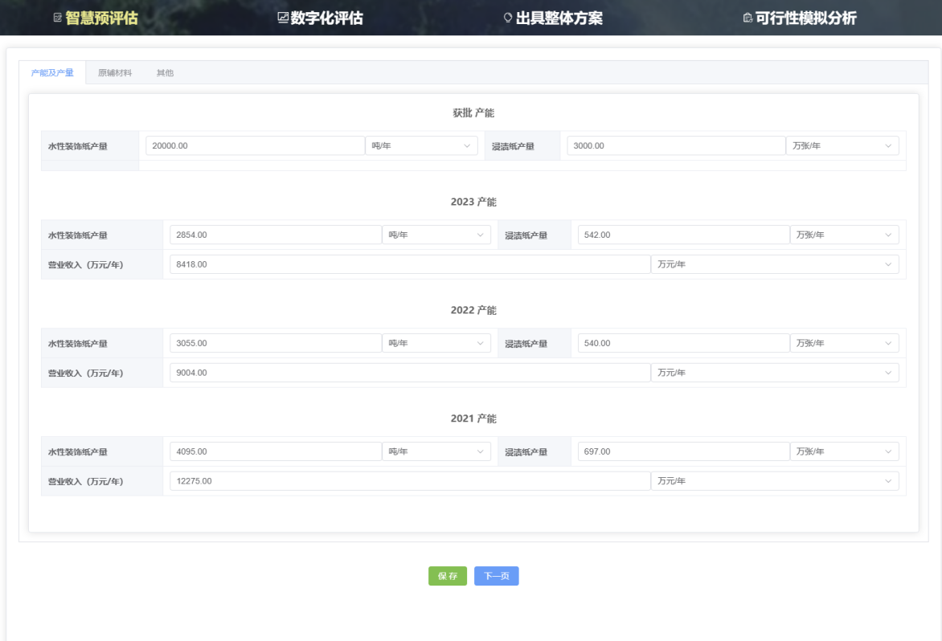

**图2.4-7 产能及近三年产量、收入情况**

原辅材料填报涉及种类（溶剂型油墨、稀释剂、PVC白膜、原纸、水性油墨、三聚氰胺、甲醛、尿素、固化剂、脱模剂、其他）、名称、数量、单位，含VOCs原料需上传对应VOCs检测报告或MSDS报告。

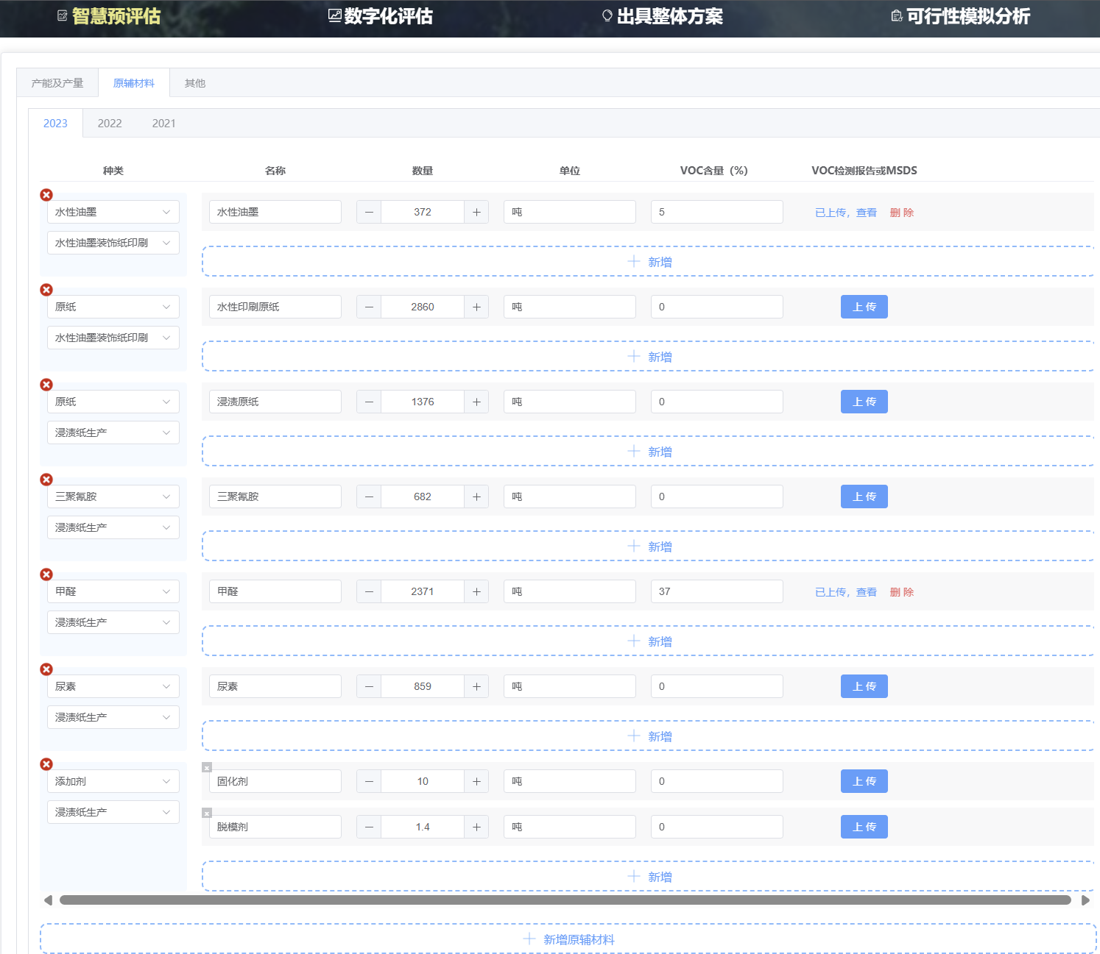

**图2.4-8 原辅材料使用量及VOCs含量填报页面**

**②主要生产工艺及装备使用现状**

生产工序按照各类生产工艺，需填报企业主要生产工序以及当前工序对应的主要生产设备名称、型号、数量、参数名称、设备功率及年度使用时长。同时，对于辅助生产系统，如：烘干系统、调墨工艺、供墨系统、供胶系统、制胶系统等需详细填报涉及的工艺类型，并上传证明照片。

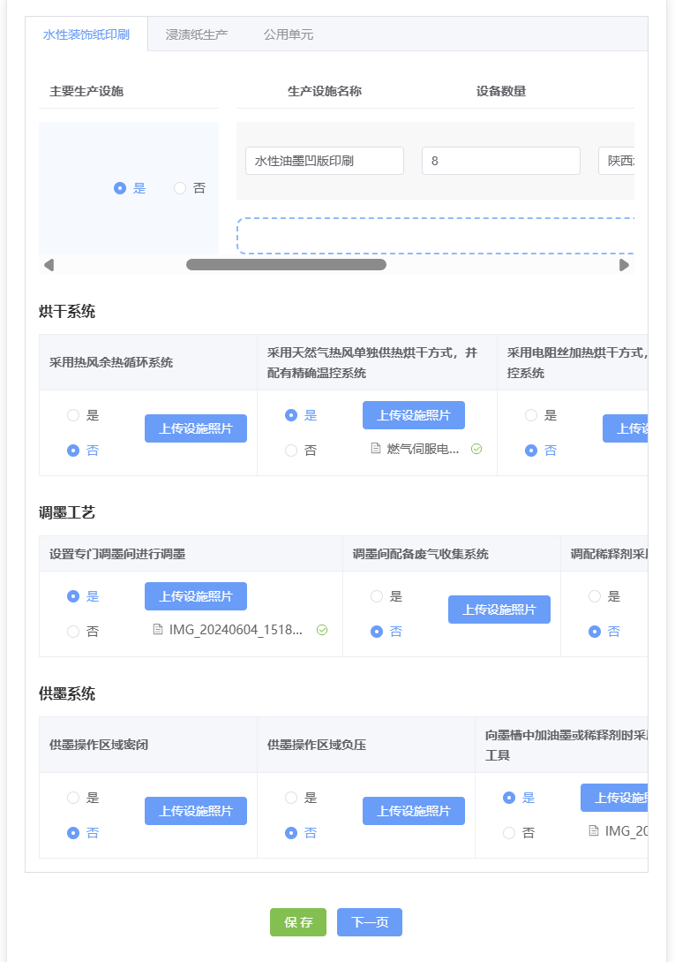

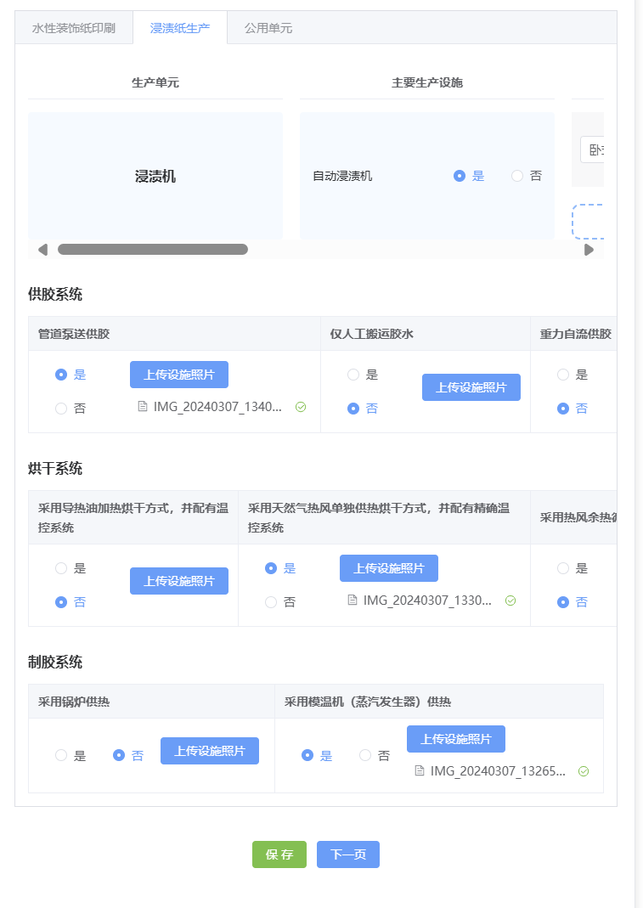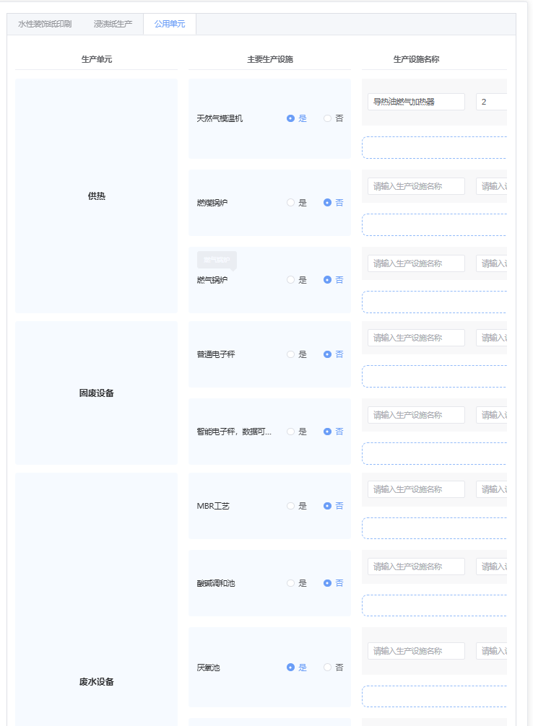

**图2.4-9 主要生产工艺及装备使用现状界面**

**③资源能源消耗现状**

企业近三年实际耗能情况进行填报，填报内容细分使用能资源种类及用能车间，清洁生产云根据填报情况，自动核算企业绿电占比、单位产品能源消耗、企业范围二内的碳排放量以及企业本身计量管理水平等。

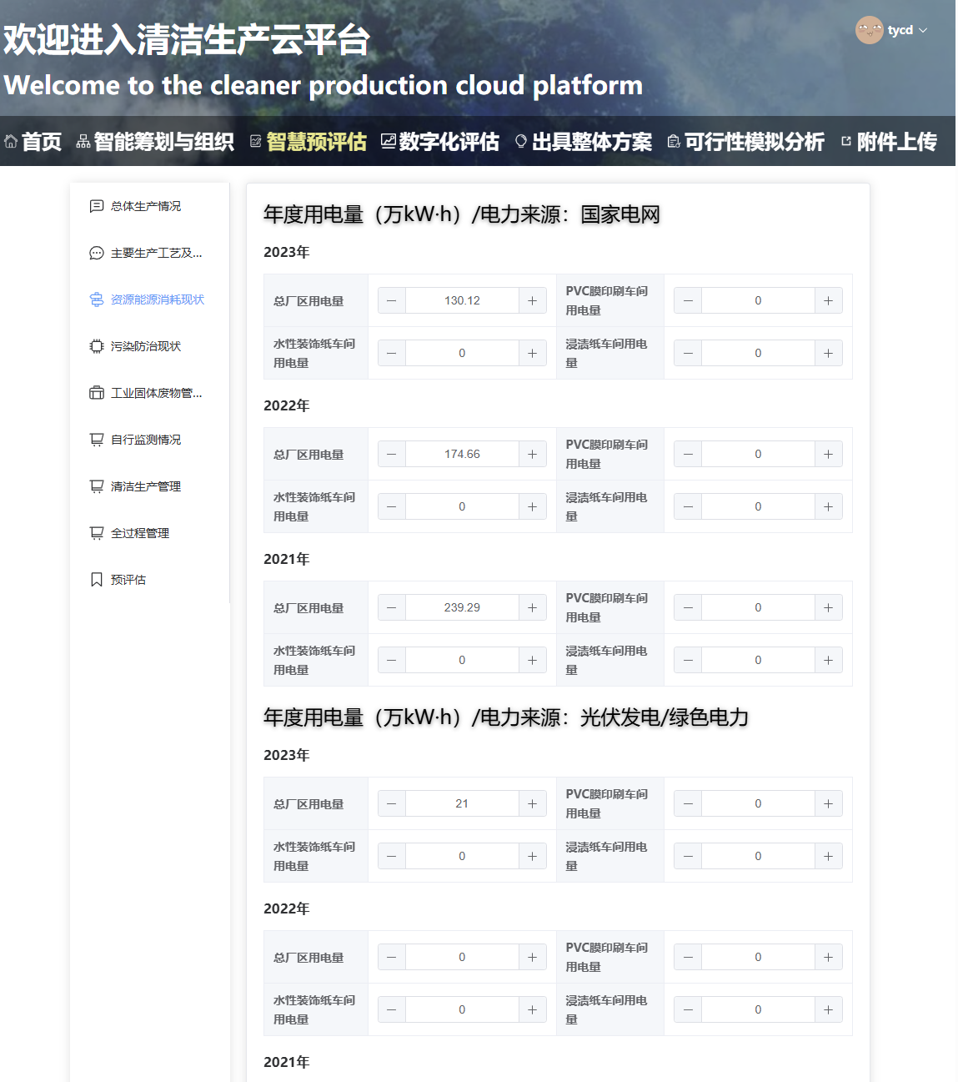

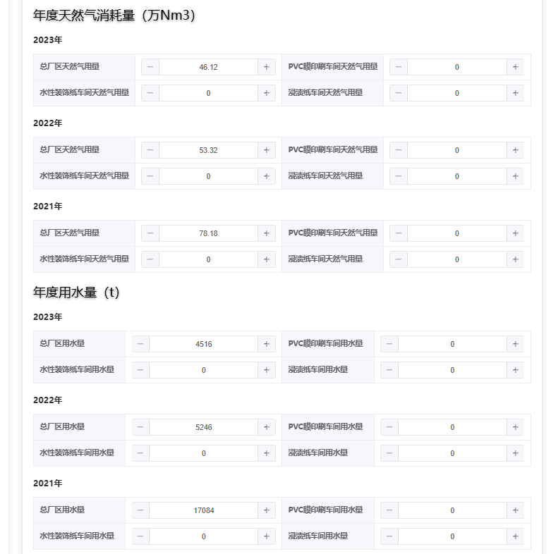

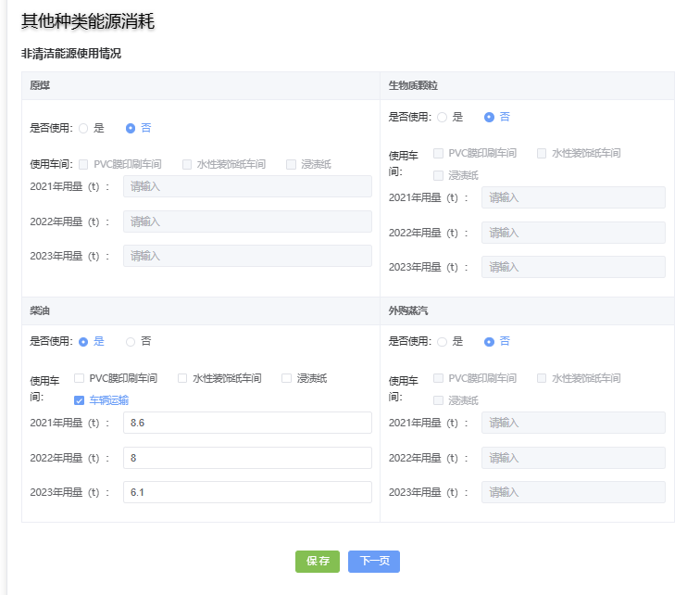

**图2.4-10 资源能源消耗现状**

**④污染防治现状**

污染防治现状对企业废气、废水排口信息、污染治理设施信息、对应生产工序、污染物名称、排放标准、排放浓度限值等信息；及废水排放去向等信息进行统计。

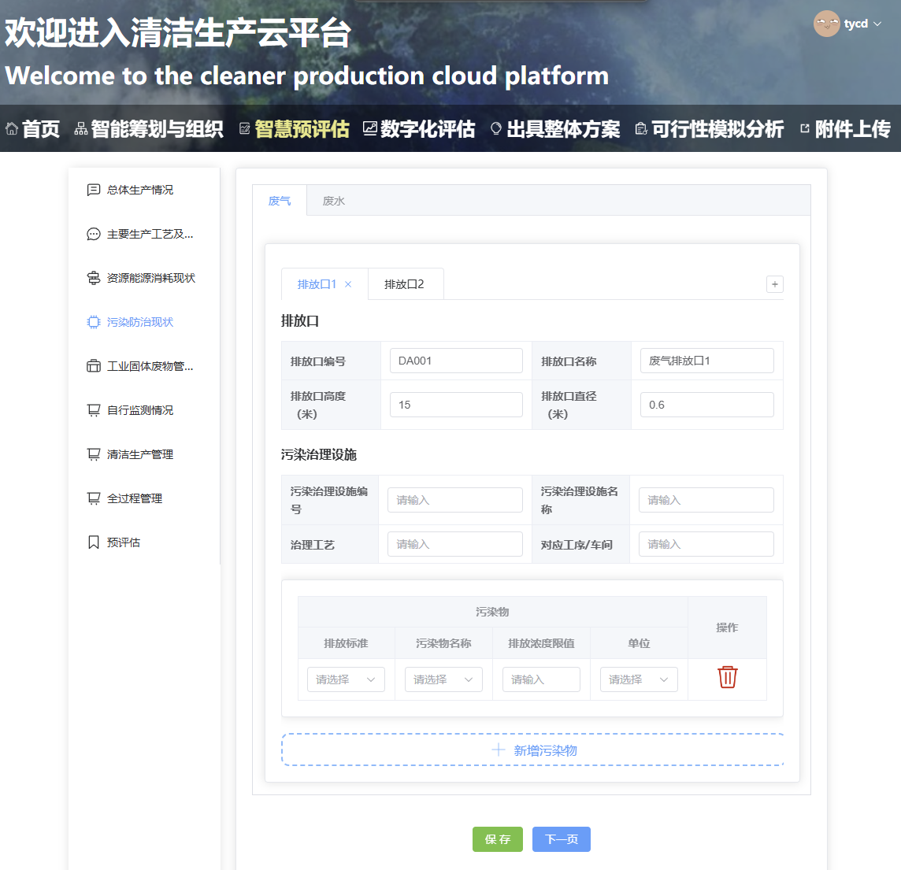

**图2.4-11 废气排放相关信息**

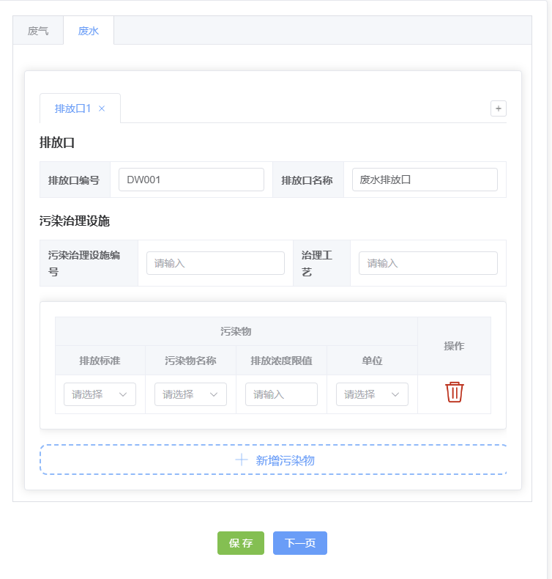

**图2.4-12 废水排放相关信息**

**⑤工业固体废物管理现状**

工业固体废物对危险废物和一般工业固废进行填报。危险废物信息包括：固体废物类别、国家危险废物名称、废物代码、单位内部名称、产生量、危废去向、处理费用。一般固体废物信息包括：一般固体废物类别、类别代码、单位内部名称、产生量、去向、处理费用。危险废物需上传危废处置协议。

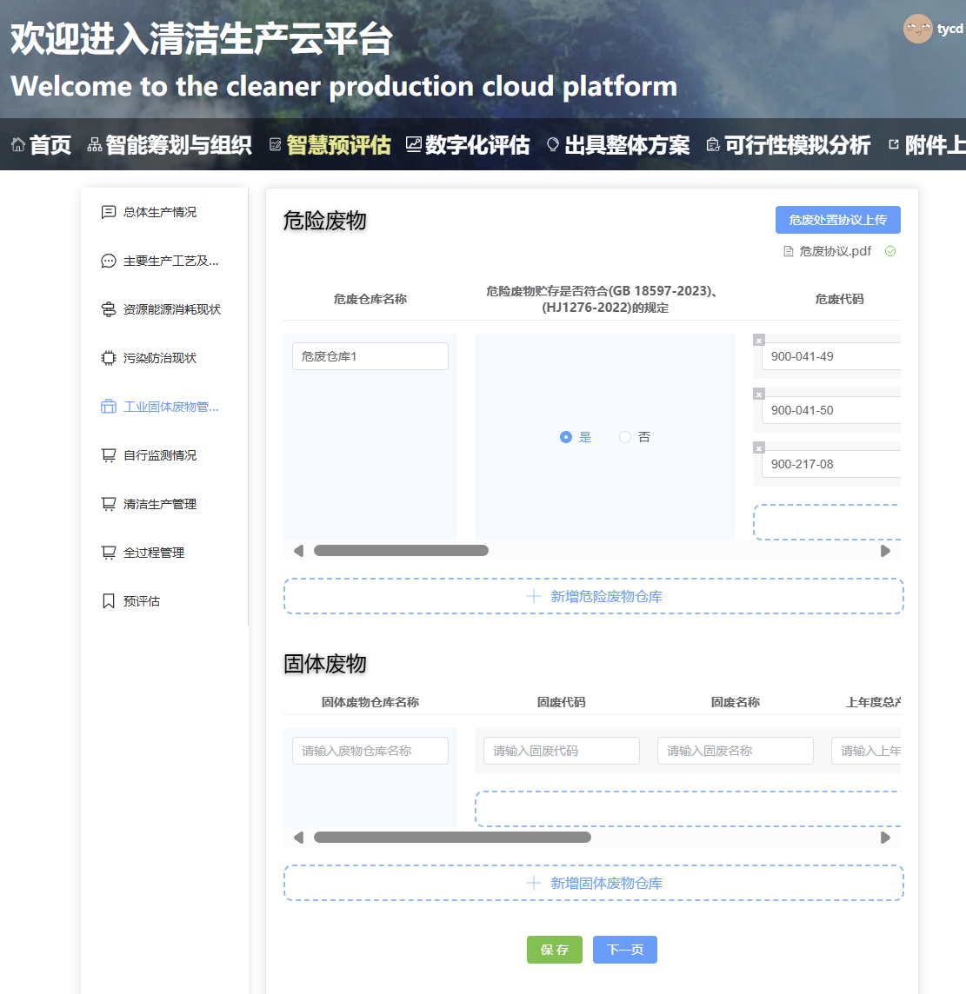

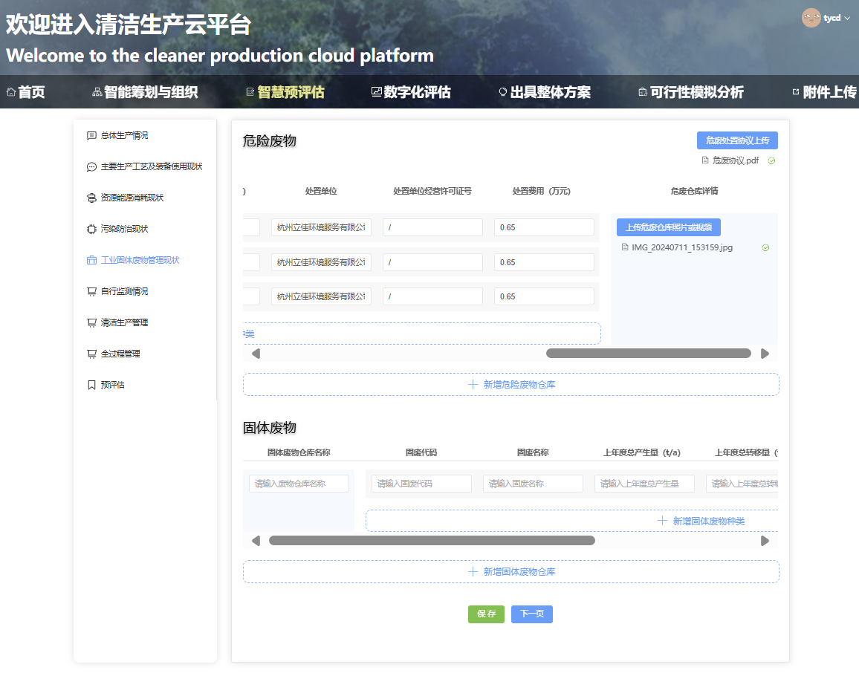

**图2.4-13 工业固体废物管理现状**

**⑥自行监测情况**

自行监测情况包括有组织废气污染物排放监测、无组织废气污染物排放监测、废水污染物排放监测、厂界噪声监测。

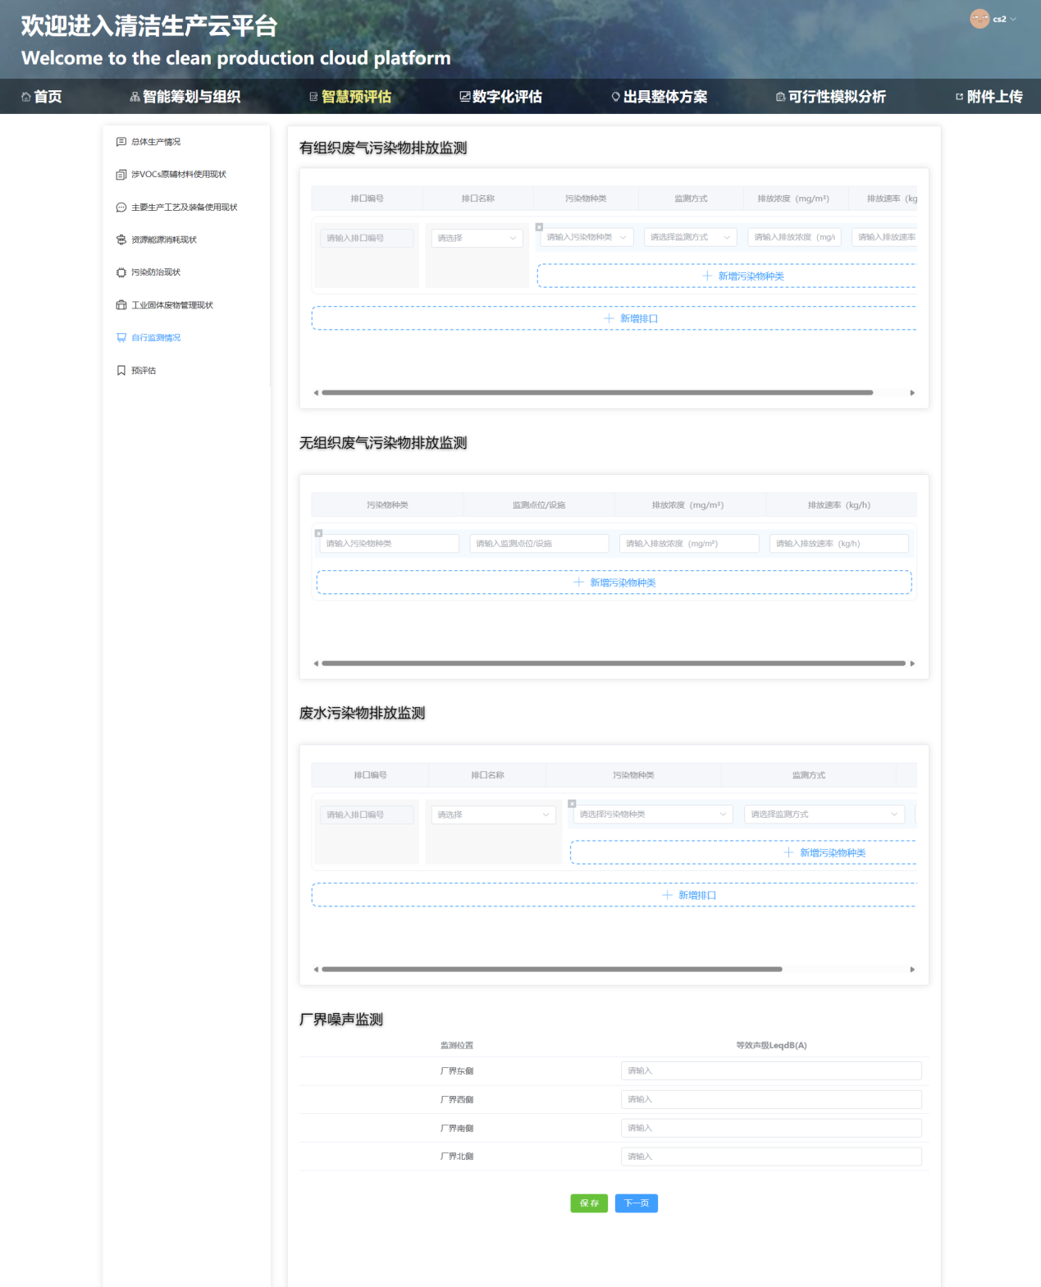

**图2.4-14 自行监测情况**

**⑦清洁生产管理**

清洁生产管理包括产业政策执行情况及法律法规标准执行情况，环境管理制度及执行情况，职业健康安全管理制度及运行情况，节能减排管理制度及执行情况，原辅材料及成品库管理情况，开展清洁生产审核情况，清洁生产部门和人员配备以及环境监测及信息公开情况，企业按要求上传相关证明材料。

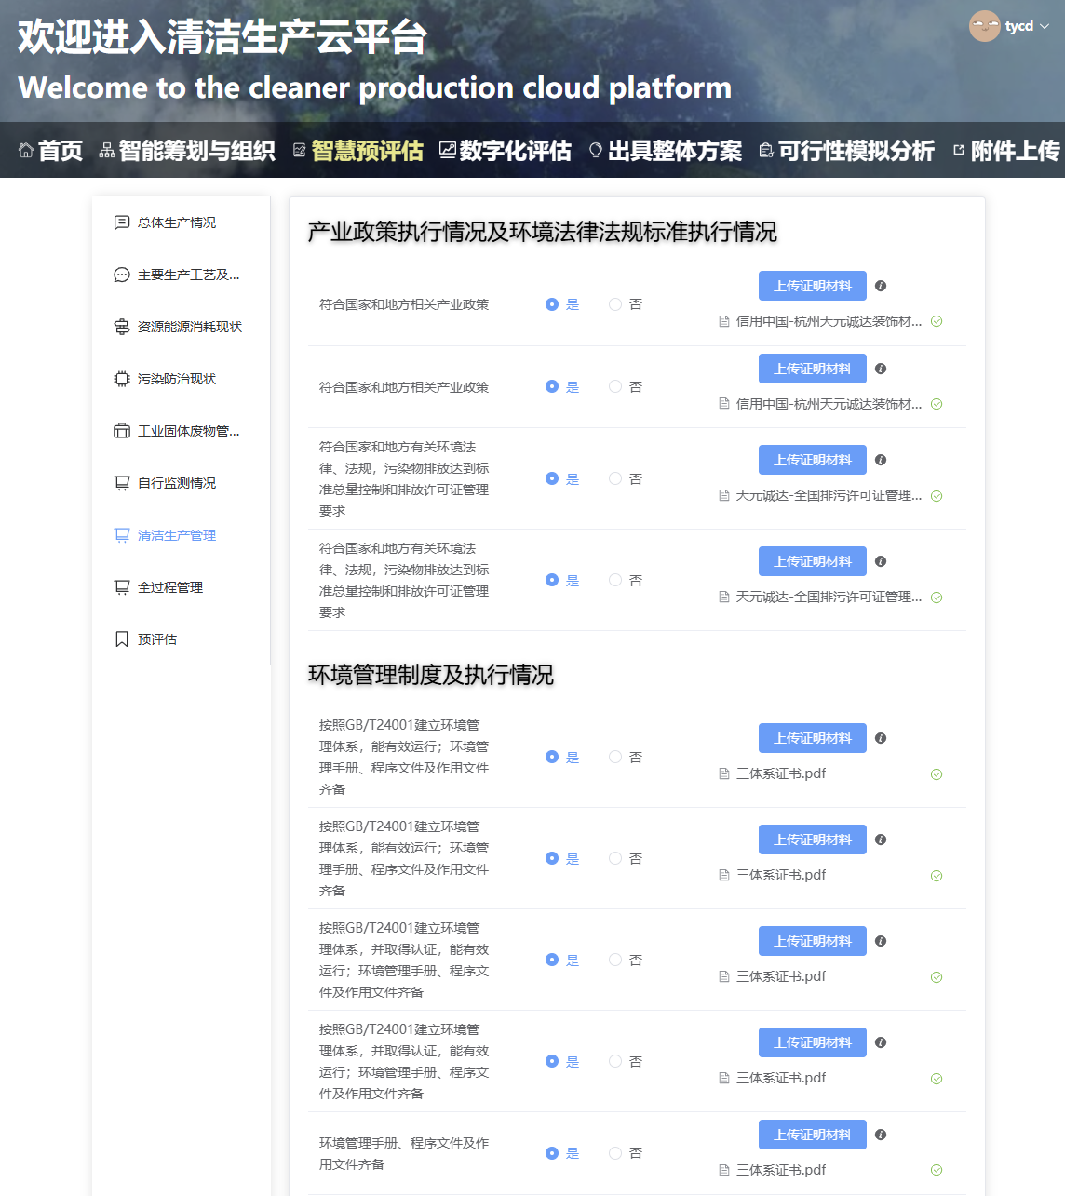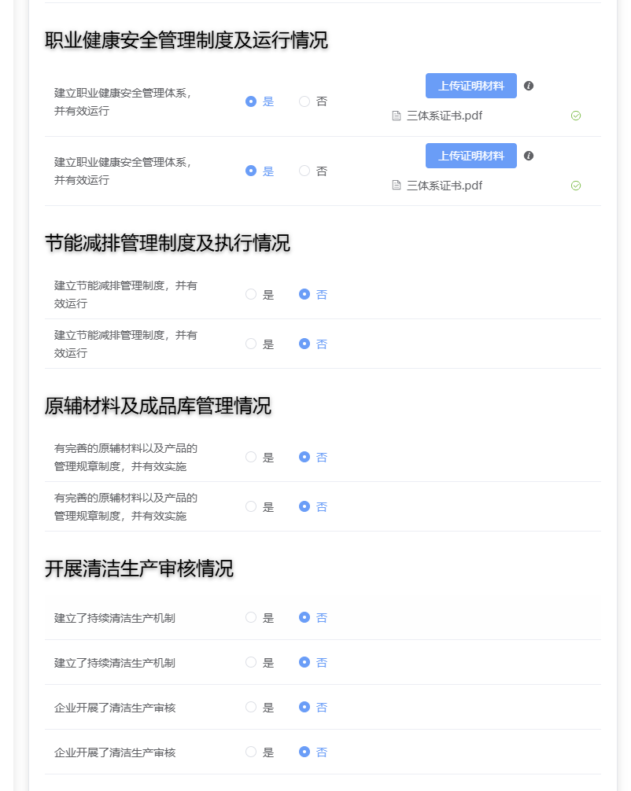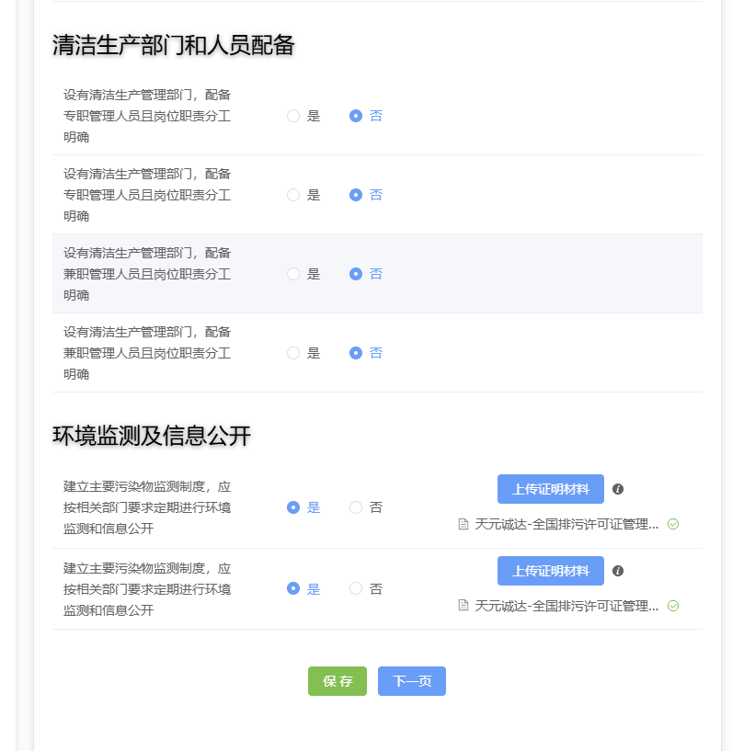

**图2.4-15 清洁生产管理**

**⑧全过程管理**

全过程管理内容涵盖废气污染防治设施管理情况及固体废物管理情况，具体包括企业需安装DCS系统、仪器仪表等装置，连续测量并记录治理设施控制指标温度、压力（压差）、时间和频率值等，数据需保存一年以上。固体废物方面，一般工业固体废物需进行妥善处置或利用，并建立规范的管理台账；危险废物贮存符合《危险废物贮存污染控制标准》（GB 18597）及《危险废物识别标志设置技术规范》（HJ 1276）的规定，危险废物利用处置单位必需具备相应资质。配备危险废物智能管理设备，具备以下功能：自动打印符合《危险废物识别标志设置技术规范》（HJ 1276）的危险废物电子标签标志，智能领取危险废物电子标签标志二维码；智能完成危险废物入库、出库；自动生成符合《危险废物管理计划和管理台账制定技术导则》（HJ 1259）要求的电子管理台账，并与环境保护主管部门固体废物管理信息系统实时对接。

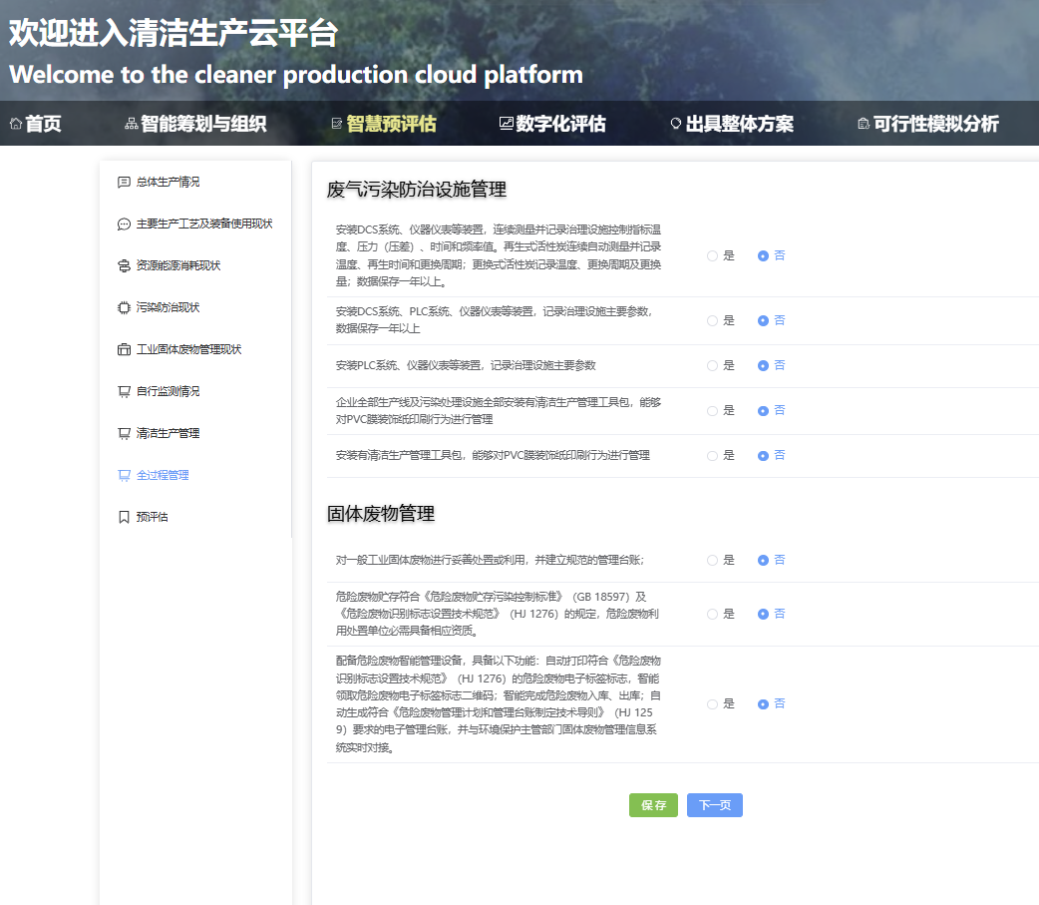

**图2.4-16 全过程管理**

1. **数字化评估**

清洁生产云平台根据智能算法，自动进行物料衡算。根据PVC膜溶剂型油墨印刷、水性油墨装饰纸印刷、浸渍纸生产（包含制胶、浸胶）三种工艺的原材料实际使用量及VOCs含量，直观展现三种工艺下的VOCs产生及排放情况，帮助清洁生产审核小组直观找到VOCs减排潜力最大的环节。

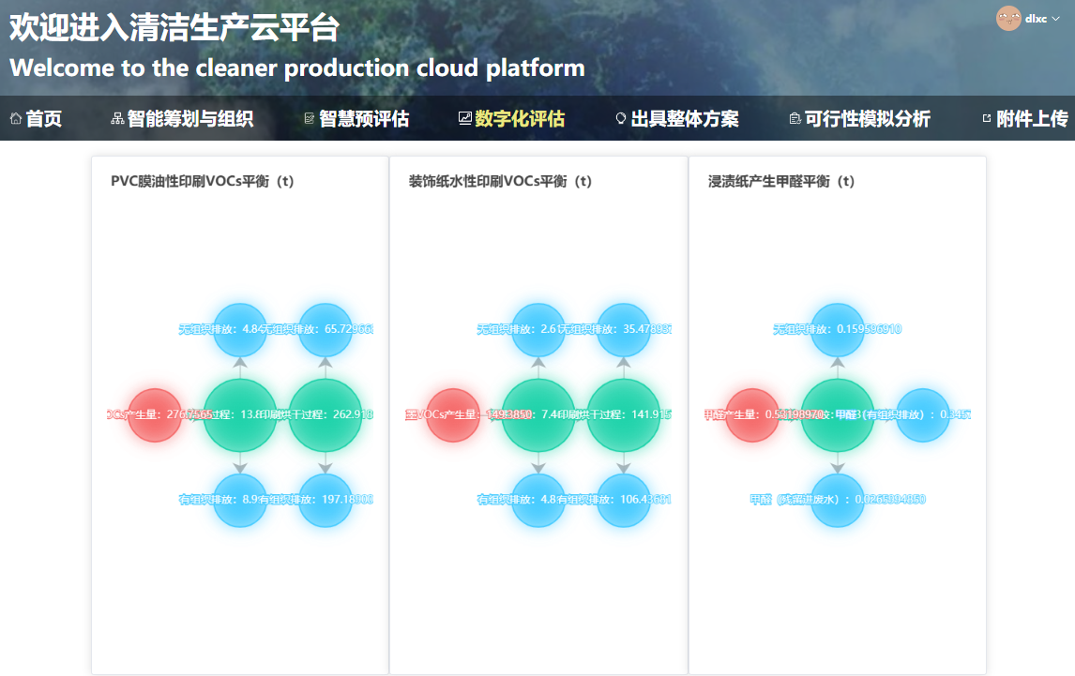

**图2.4-17 数字化评估展示示例**

1. **出具整体方案**

清洁生产云平台根据系统出具的问题重点，自动出具整体方案，包括智能评估后的重点方案及无低费方案。

出具方案的同时，清洁生产云平台会根据对应工艺的不同，分别与《清洁生产评价规范 装饰纸行业》中的对应内容进行评价对标，指出企业目前所达到的清洁生产水平以及与各等级清洁生产水平之间的差距。

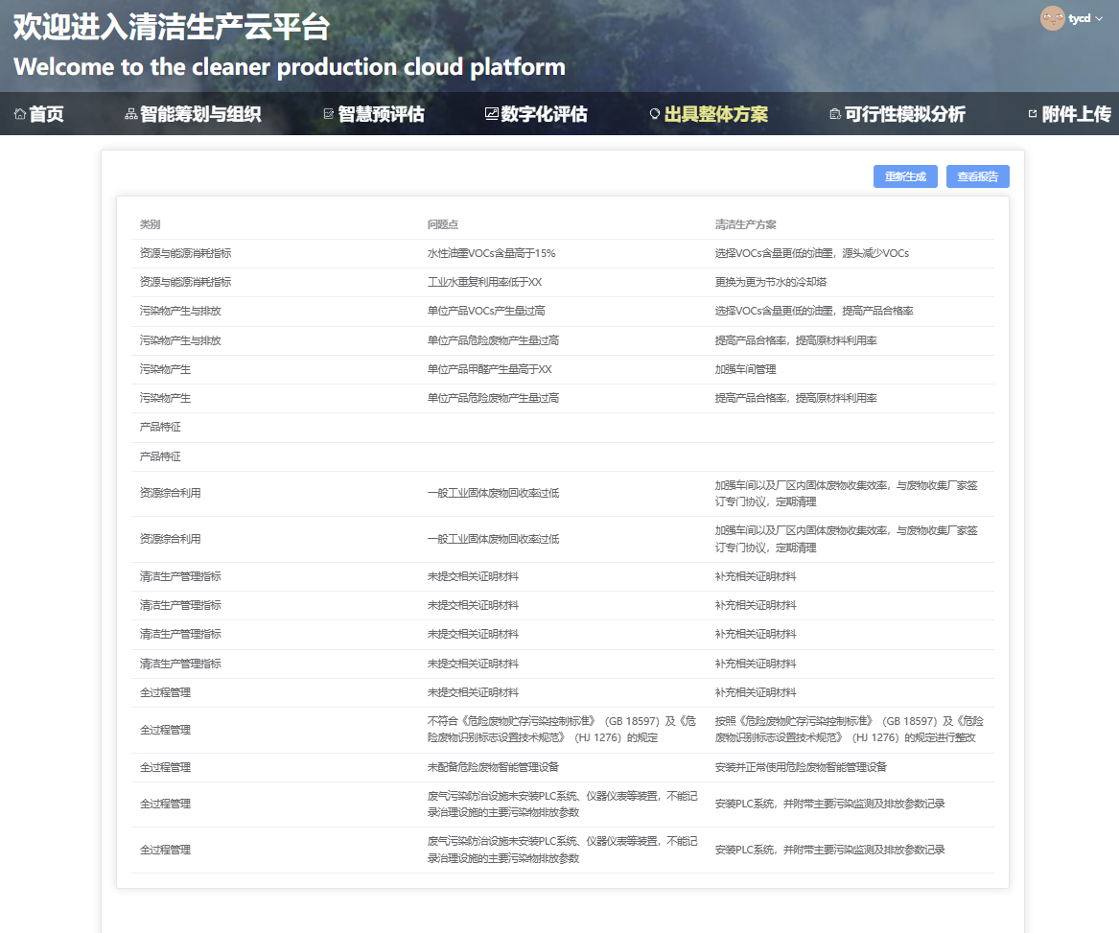

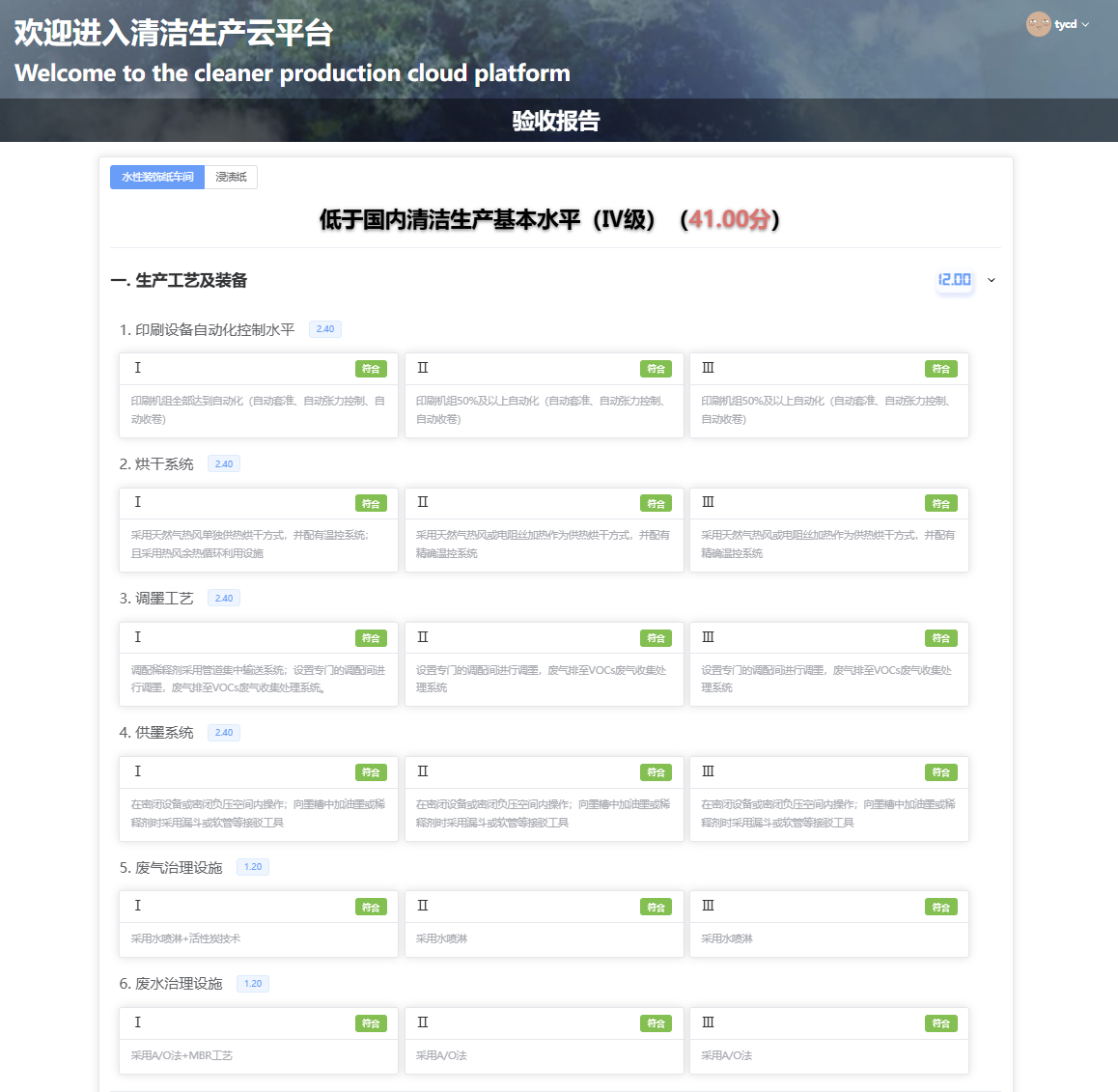

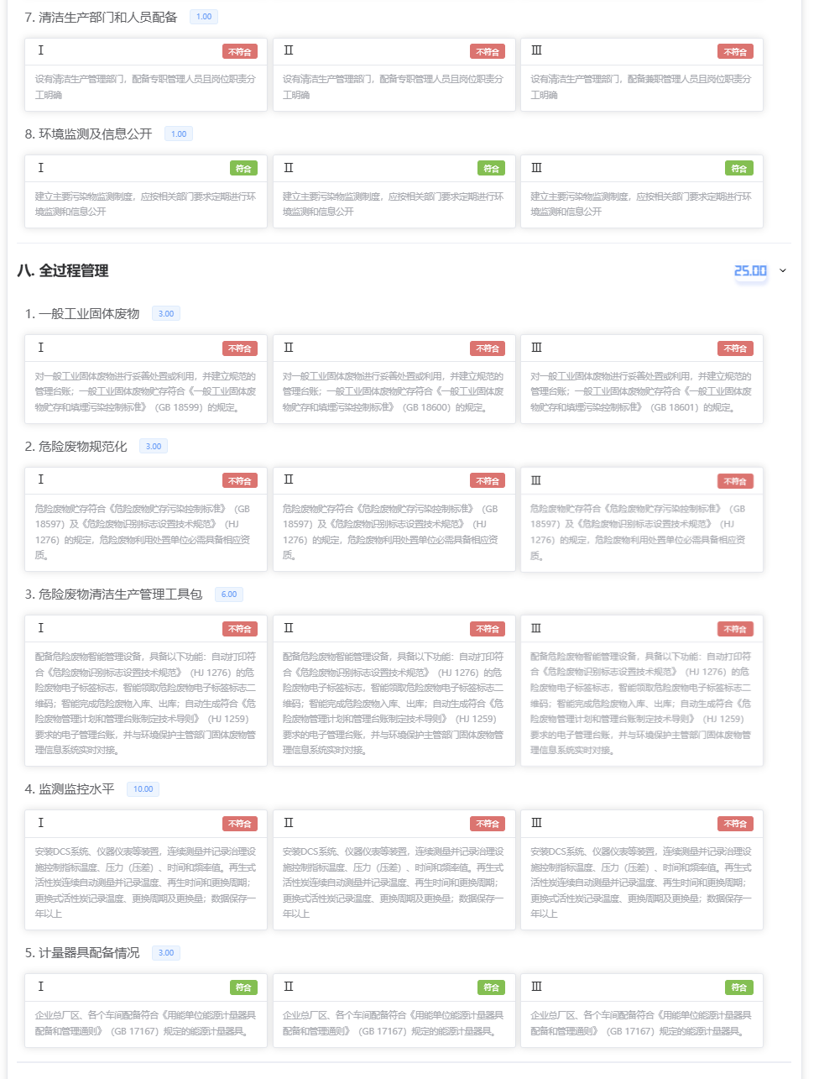

**图2.4-18 出具整体方案及清洁生产水平对标情况**

1. **可行性模拟分析**

清洁生产云平台对自动出具的整体方案，智能出具环境可行性和经济可行性分析结果。

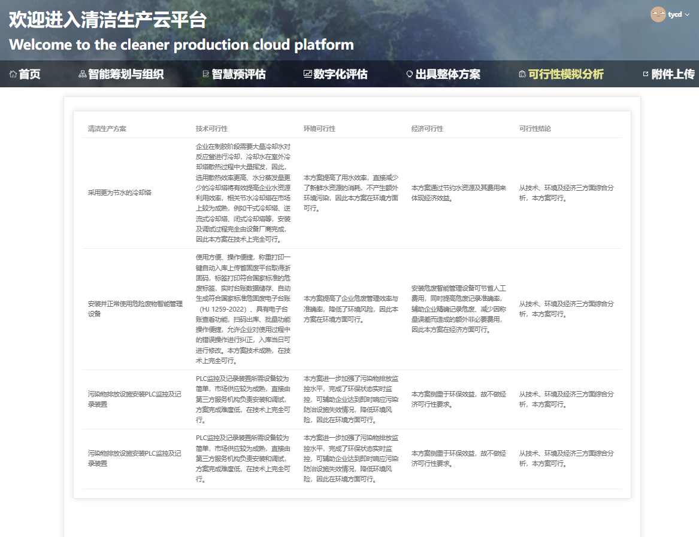

**图2.4-19 可行性模拟分析**

##### 验收申请模块

企业清洁生产现状填报模块填报完成并通过审核后，企业根据清洁生产云出具的重点方案及无低费方案进行落实，方案落实完成后，进入验收申请模块。企业根据验收申请出具的内容进行选择，并上传方案落实后的证明材料，最后保存提交。

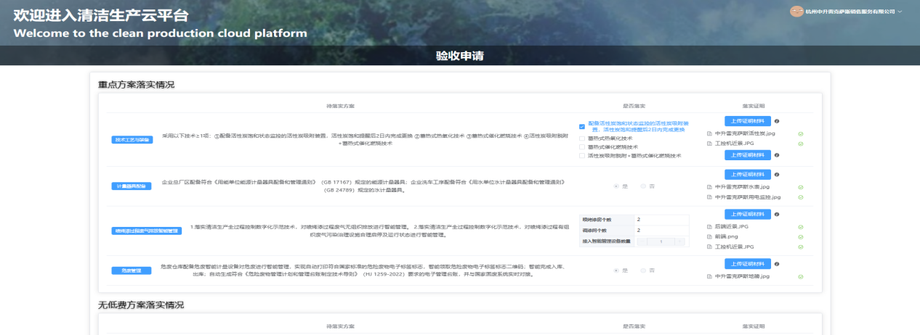

**图2.4-20 提交验收申请**

##### 验收结果模块

属地生态环境部门对验收申请内容进行审核，审核通过后，企业清洁生产云平台验收结果模块自动出具验收结果。

展示验收等级及评分，并详细展示各评价指标体系符合情况。验收结果模块可直接导出企业清洁生产审核报告，详见附件2。

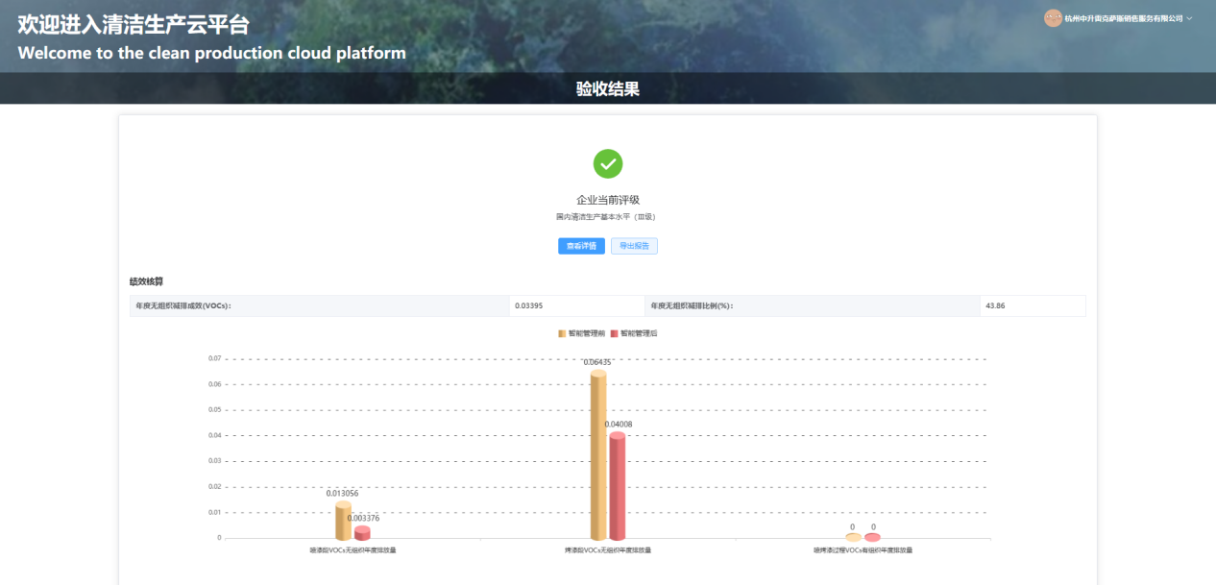

**年度无组织减排量及减排比例**

**导出清洁生产审核报告**

**企业验收等级**

**查看详情**

**图2.4-21 验收结果模块**

点击查看详情，查看企业具体评分及分项符合情况。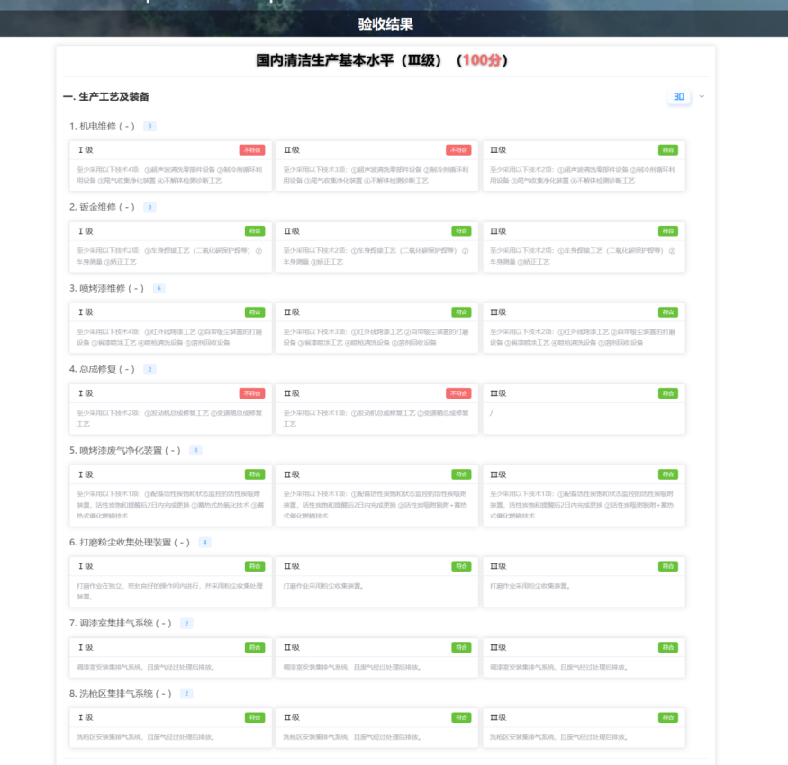

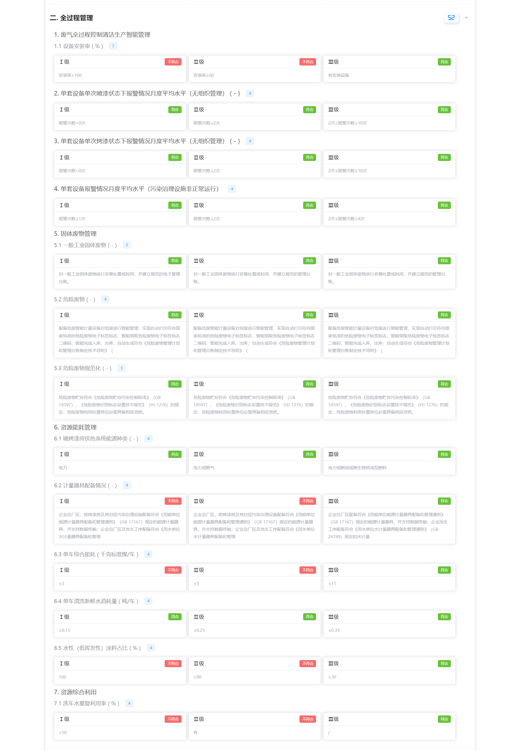

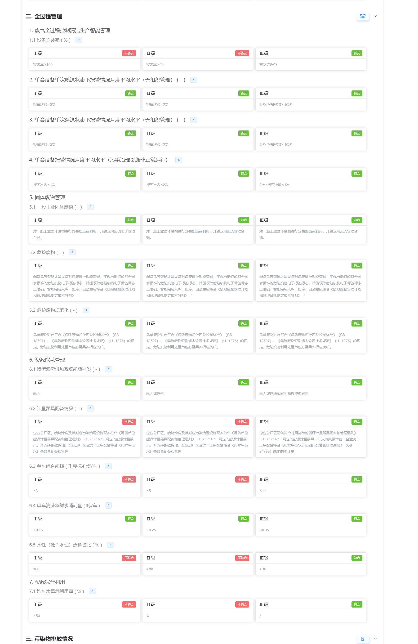

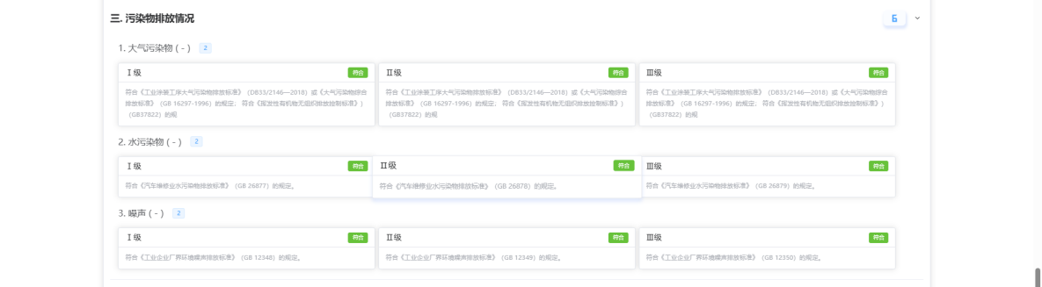

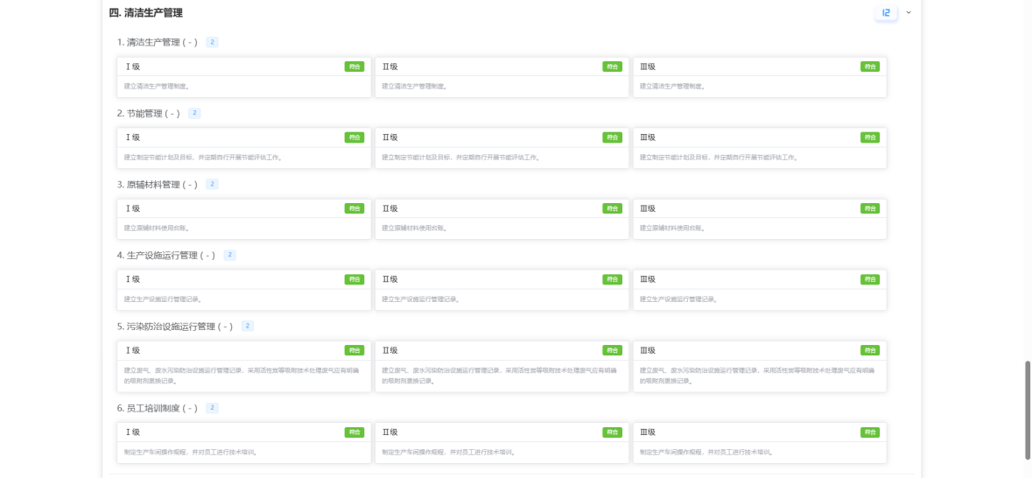

**图2.4-22 企业评分情况页面展示**

##### 长效评估水平

通过验收后，清洁生产云平台对企业清洁生产水平进行智能长效评估，每日对企业当前水平进行评级展示，按每月度评级情况进行统计判定。企业月度评级低于验收评级情况占比大于20%的，视为长效评估水平不合格，企业将被纳入重新强制清洁生产名单。

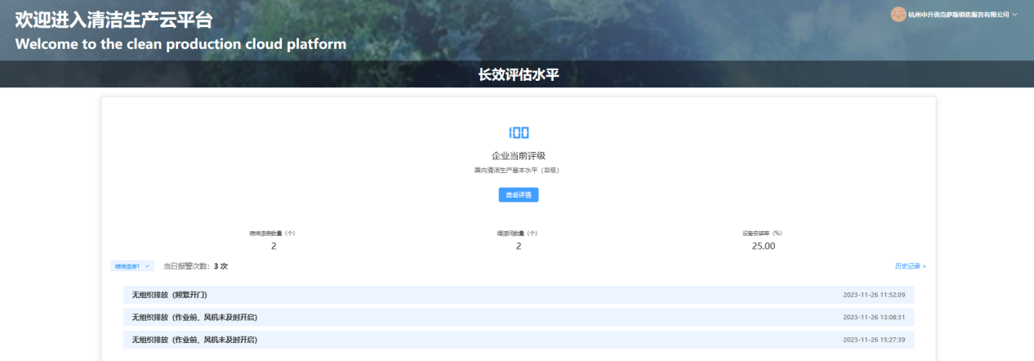

每日更新评级结果

**图2.4-23 长效评估水平**

##### 清洁生产云审核端

清洁生产云审核端支持各属地生态环境部门使用，可对企业已提交的现状填报情况及验收申请资料进行云上审核。

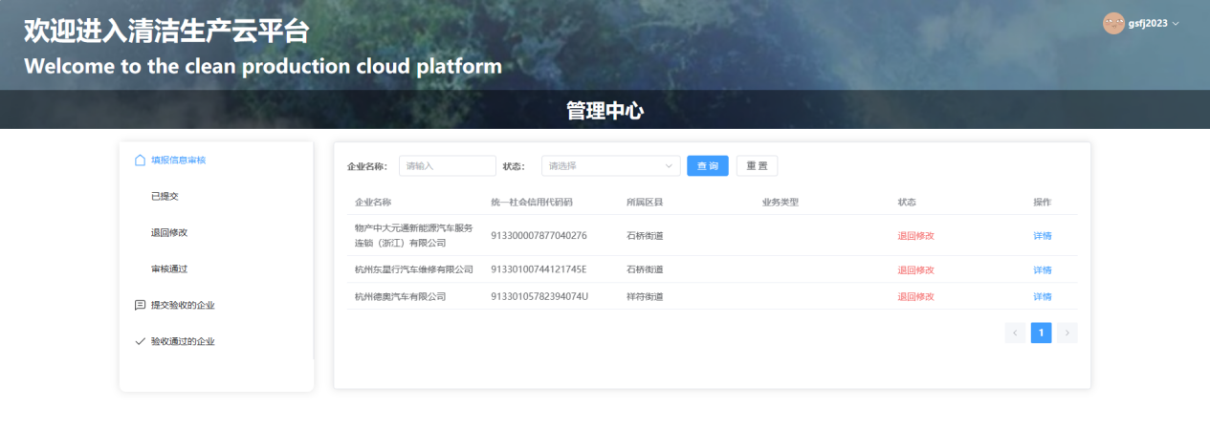

**图2.4-24 清洁生产云审核端**

### 2.4.3落实数字化全过程控制清洁生产示范技术

#### 2.4.3.1落实安装情况

对5家试点企业进行数字化全过程控制清洁生产示范技术安装，并提供应用服务。设备安装情况如下：

**表2.4-5 清洁生产示范技术安装汇总**

| **生产类型** | **车间工序** | **示范技术名称** | **浙江帝龙** | **杭州天元诚达** | **杭州中润华源** | **杭州新洋** | **杭州卡丽佛** |
| --- | --- | --- | --- | --- | --- | --- | --- |
| PVC膜溶剂型印刷 | 油性印刷车间 | 车间污染防治清洁生产示范技术 | 已安装 | / | / | / | 已安装 |
| 污染防治设施 | 废气污染防治设施清洁生产示范技术 | 已安装 | / | / | / | 已安装 |
| 固废污染防治设施清洁生产示范技术 | 已安装 | / | / | / | 已安装 |
| 能源管理 | 能源智慧管理清洁生产示范技术 | 已安装 | / | / | / | 已安装 |
| 水性油墨凹版印刷 | 调墨车间 | 车间污染防治清洁生产示范技术 | 已安装 | 已安装 | 已安装 | 已安装 | / |
| 污染防治设施 | 废气污染防治设施清洁生产示范技术 | 已安装 | 已安装 | 已安装 | 已安装 | / |
| 固废污染防治设施清洁生产示范技术 | 已安装 | 已安装 | 已安装 | 已安装 | / |
| 能源管理 | 能源智慧管理清洁生产示范技术 | 已安装 | 已安装 | 已安装 | 已安装 | / |
| 浸渍纸生产 | 制胶车间、印刷车间 | 车间污染防治清洁生产示范技术 | 已安装 | 已安装 | 已安装 | 已安装 | / |
| 污染防治设施 | 废气污染防治设施清洁生产示范技术 | 已安装 | 已安装 | 已安装 | 已安装 | / |
| 固废污染防治设施清洁生产示范技术 | 已安装 | 已安装 | 已安装 | 已安装 | / |
| 能源管理 | 能源智慧管理清洁生产示范技术 | 已安装 | 已安装 | 已安装 | 已安装 | / |

注：标“/”代表该企业不存在相关工艺。

#### 2.4.3.2示范技术介绍

数字化全过程控制清洁生产示范技术根据三种装饰纸生产工艺的不同，针对性地设计清洁生产云配套环境管理算法和部署清洁生产云示范技术物联网设备。对于不同的三种装饰纸工艺以及通用示范技术，具体内容如下：

PVC膜溶剂型油墨印刷示范技术包括：RTO环保黑匣子等、门状态感知、车间监测装置以及其控制系统；

水性油墨装饰纸印刷示范技术包括：车间监测装置，有组织排放监测装置等以及控制系统；

浸渍纸生产（包含制胶、浸胶工艺）示范技术包括：车间监测装置，有组织排放监测装置以及控制系统；

三种工艺的通用示范技术包括：电力监测、危废智能计量装置等。

##### PVC膜溶剂型油墨印刷示范技术

车间监测装置和门状态感知安装在PVC膜印刷车间内部，对车间内部的VOCs浓度、温湿度、气压数据进行感知；门状态感知，对封闭机台房门或封闭调墨间房门的开关情况实时监测；RTO环保黑匣子与企业RTO设备PLC系统联通，实时收集判断RTO运行状态数据，通过智能算法实时判断企业RTO设备运行是否满足法规及技术规范要求。以上数据传输至控制系统，控制系统内置智能算法，对企业印刷车间无组织排放智能管理情况、末端治理设施运行状况进行智能行为判断，自动出具现场整改动态提示，为清洁生产云提供智能动态判断数据来源。

##### 水性油墨装饰纸印刷示范技术

水性油墨装饰纸印刷示范技术的车间监测装置安装在水性印刷车间或调墨间内部，对车间或调墨间内部的VOCs浓度、温湿度、气压数据进行感知；有组织排放监测安装在污染治理设施风管内部，对风管内部的VOCs浓度、风速、温湿度、气压数据进行感知。以上数据传输至控制系统，控制系统内置智能算法，对企业水性印刷车间无组织排放智能管理情况、末端治理设施运行状况进行智能行为判断，自动出具现场整改动态提示，为清洁生产云提供智能动态判断数据来源。

##### 浸渍纸生产（包含制胶、浸胶工艺）示范技术

浸渍纸生产（包含制胶、浸胶工艺）示范技术的车间监测装置安装在浸渍车间以及反应釜制胶间内部，对车间或反应釜制胶间内部的VOCs浓度、温湿度、气压数据进行感知；有组织排放监测安装在污染治理设施风管内部，对风管内部的VOCs浓度、风速、温湿度、气压数据进行感知。以上数据传输至控制系统，控制系统内置智能算法，对企业浸渍纸生产车间无组织排放智能管理情况、末端治理设施运行状况进行智能行为判断，自动出具现场整改动态提示，为清洁生产云提供智能动态判断数据来源。

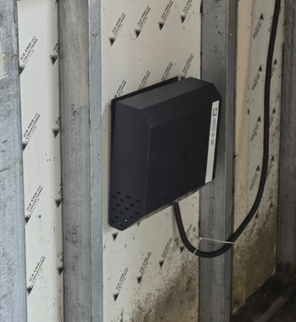 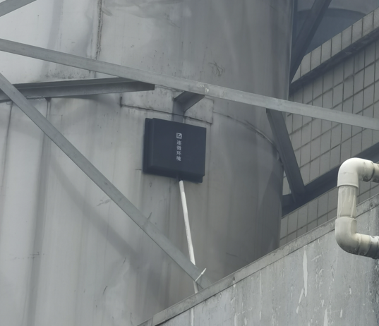

**排放检测**

**车间检测**

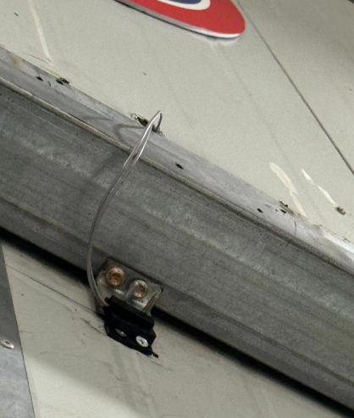 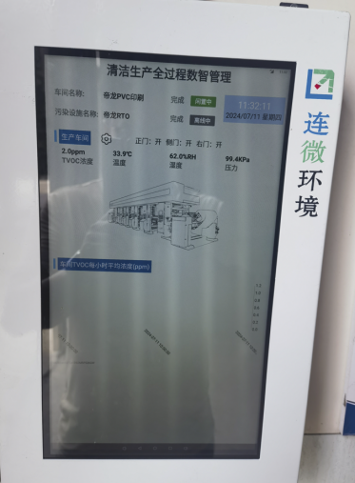

**门状态感知**

**控**

**制**

**系**

**统**

**图2.4-25 设备安装现场照片**

**表2.4-7 报警类型说明表**

|  |  |  |
| --- | --- | --- |
| **报警名称** | **报警规则** | **应用的工艺** |
| 车间无组织排放浓度偏高 | （1）aVOC（VOC小时均值）达20ppm以上 | 水性/浸渍 |
| 末端治理设施排放浓度偏高 | （1）aVOC（VOC小时均值）达120ppm以上 | 水性/浸渍 |
| 无组织排放：未及时关门 | （1）所有的门全部连续开启时间达30min以上 | 水性/浸渍 |
| 车间无组织排放浓度偏高（PVC印刷） | （1）aVOC（VOC小时均值）达300ppm以上 | PVC印刷 |
| 无组织排放：未及时关门（PVC印刷） | （1）车间无组织浓度VOC大于200PPM  单次单门连续开门时间大于5min即报警；  （2）车间无组织浓度VOC大于60PPM且小于等于200PPM  单次单门开门时间大于10min即报警；  （3）车间无组织浓度VOC小于60PPM  不对开关门情况做要求。 | PVC印刷 |
| **现场报警照片** | | |
|  | | |

##### 其他示范技术

**危废智能计量装置**

传统管理模式下，危废称重、标签填写、台账记录、危废申报等均需要手工操作，存在库存重量不准、标签填写粘贴不规范、台账统计查找困难、申报费时费力等缺点，且在厘清库存时往往会出现手工台账与平台不符的问题，存在环境隐患和风险。为解决实际操作问题，实现对企业危险废物的全程管控和信息化追溯，使用危废智能计量，对危废进行智能管理，贯穿企业固废产生、贮存、转移到处置全过程，实现从“跑腿式管理”转变为“在线式管理”。危废智能称量后，自动打印二维码危废标签，实现全过程追踪、追溯。

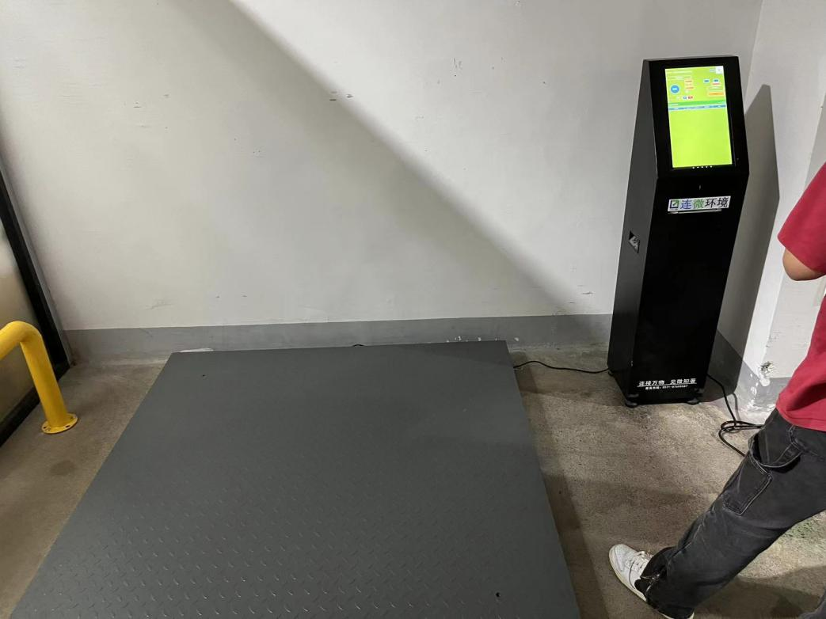

**电子称量**

**触摸智控显示**

**图2.4-26 设备安装现场照片**

**电力监测**

电力监测作为能源计量器具，实时记录企业的用电情况。

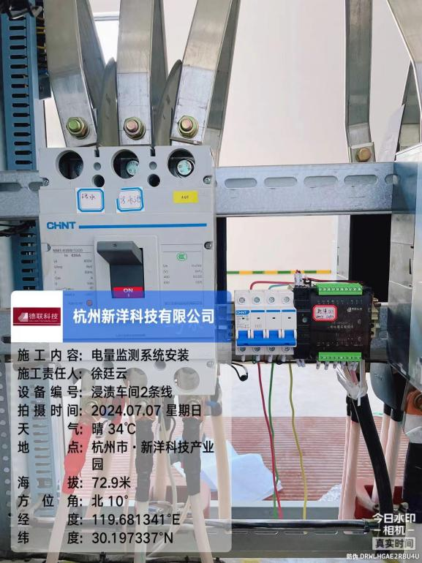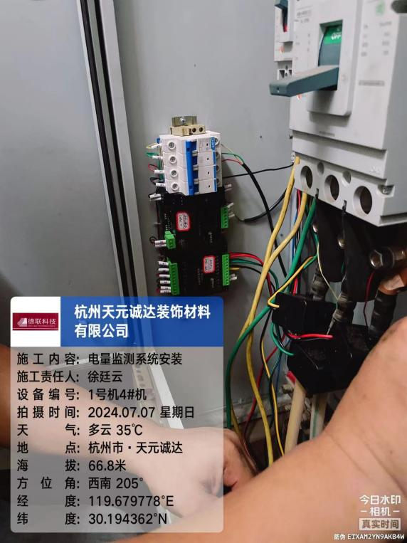

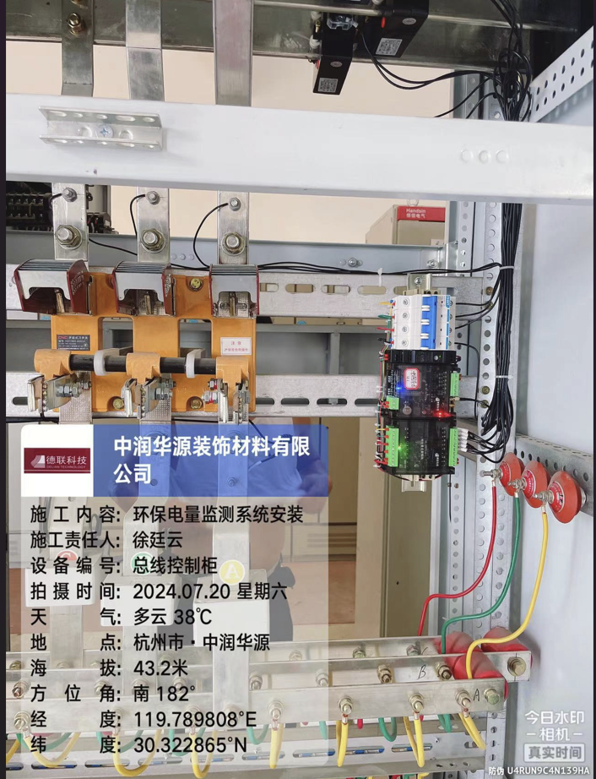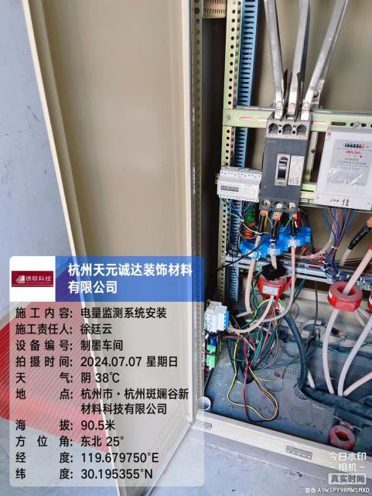

**图2.4-27 设备安装现场照片**

#### 2.4.3.3保障示范技术正常运行

数字化全过程控制清洁生产示范技术安装调试完成后，转入7\*24小时运维阶段，确保示范技术稳定运行。

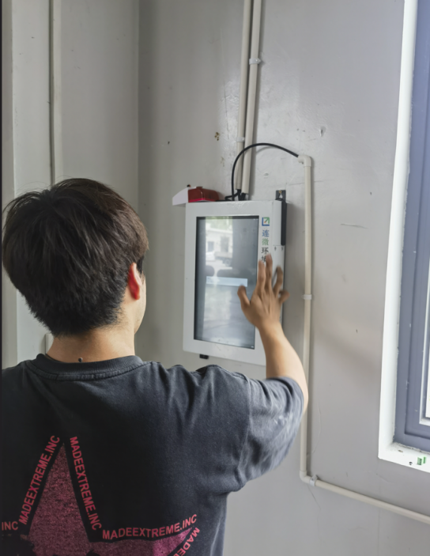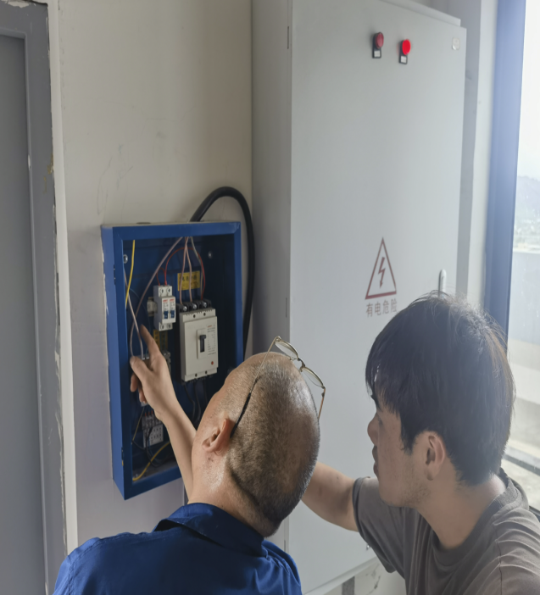

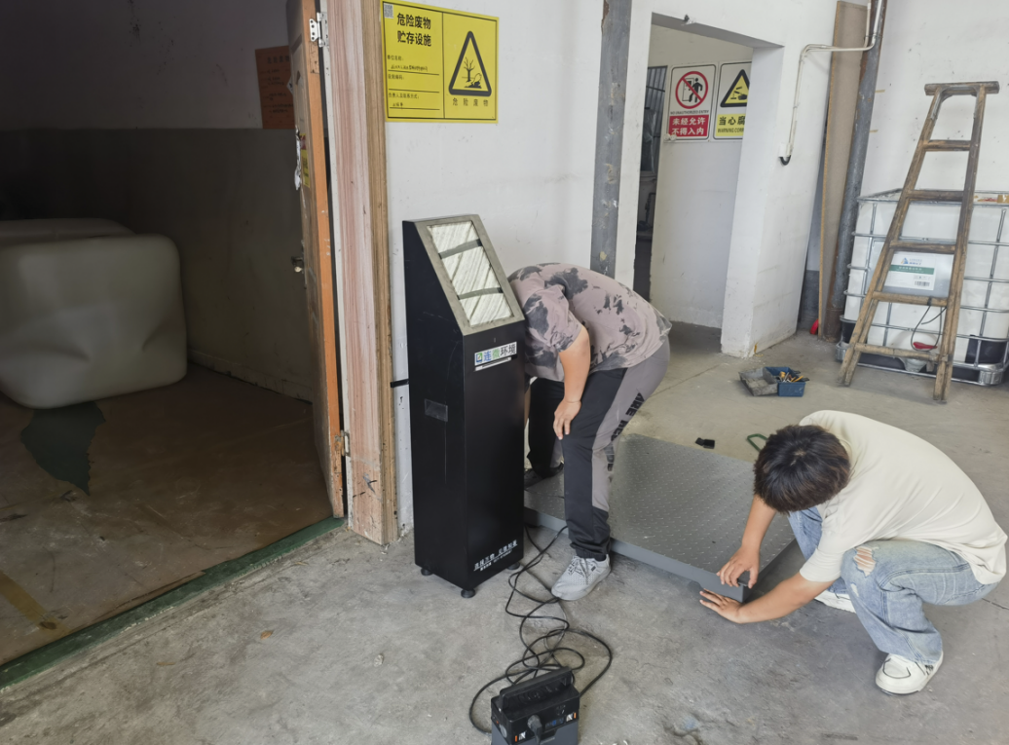

**图2.4-28 现场运维照片**

**相关设备数据示例如下：**

**（1）车间无组织防治清洁生产示范技术数据示例**

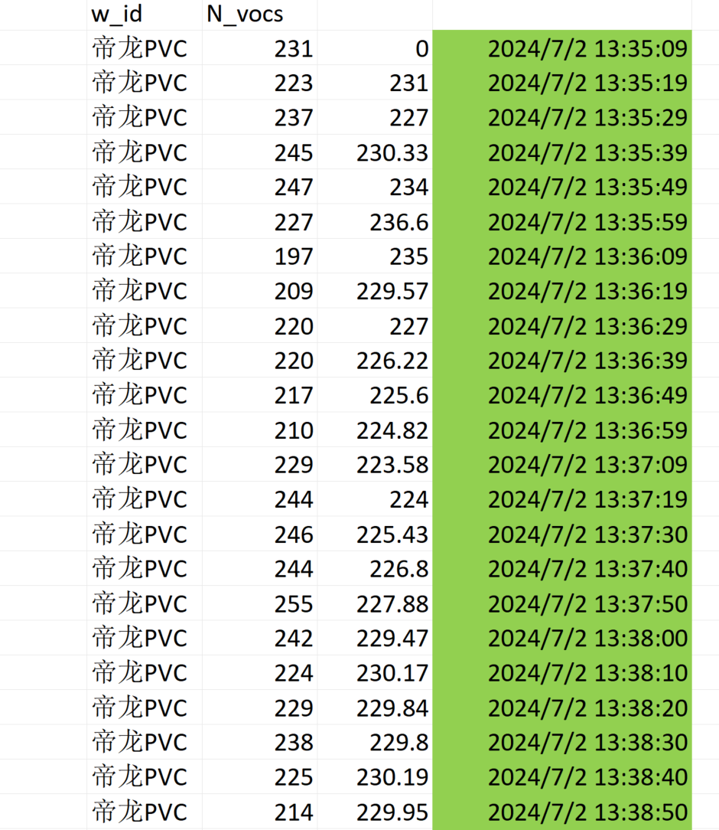

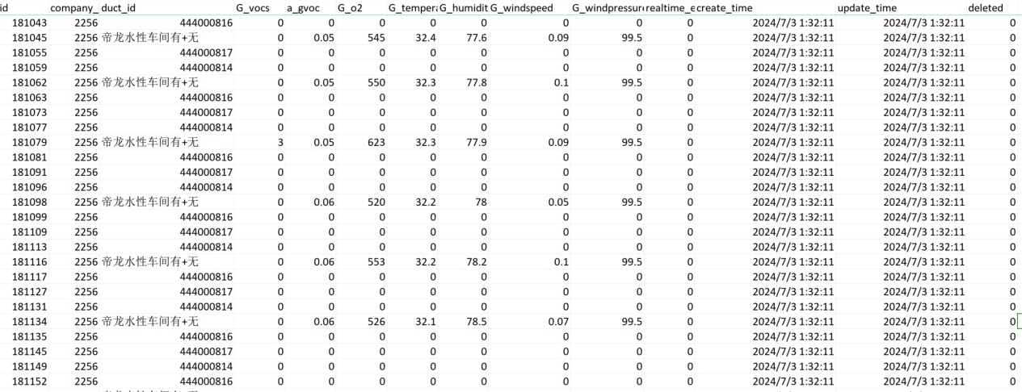

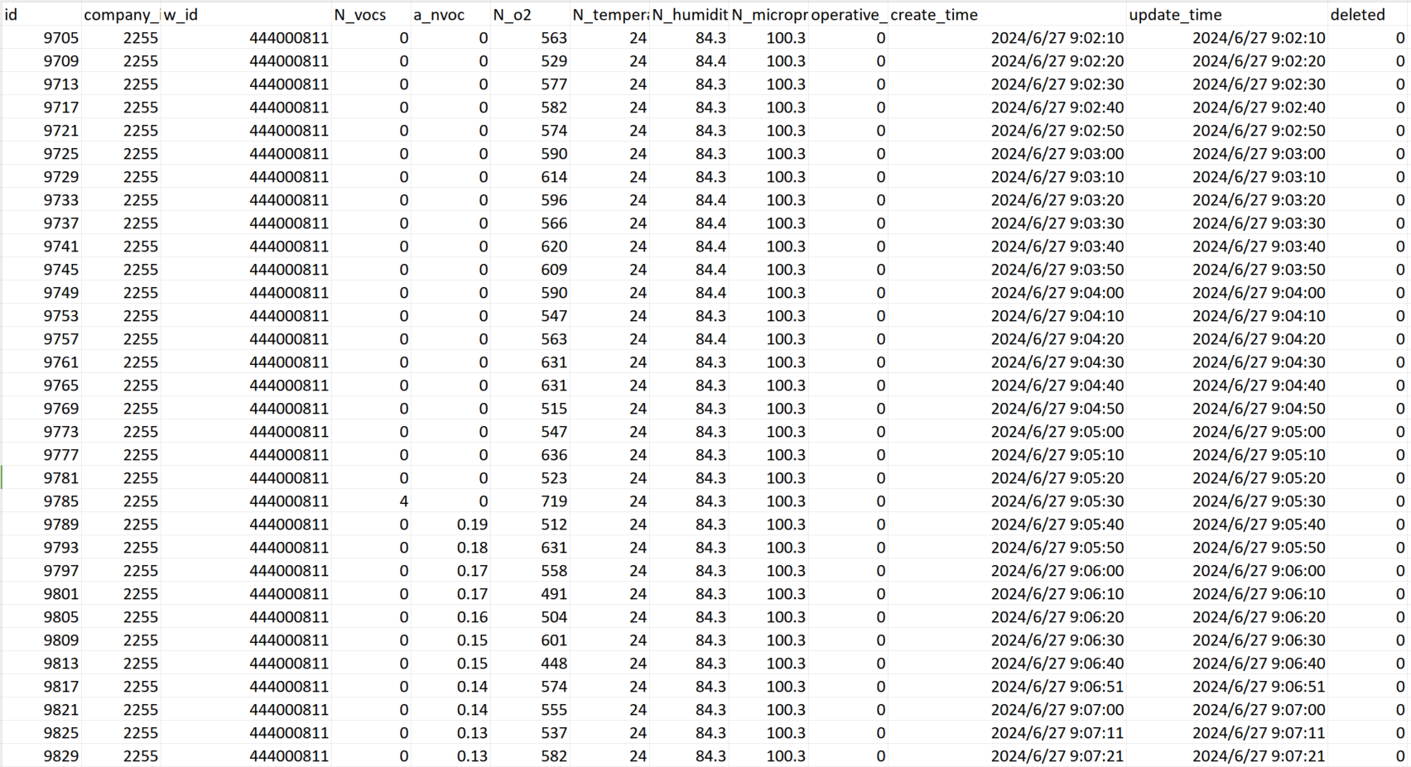

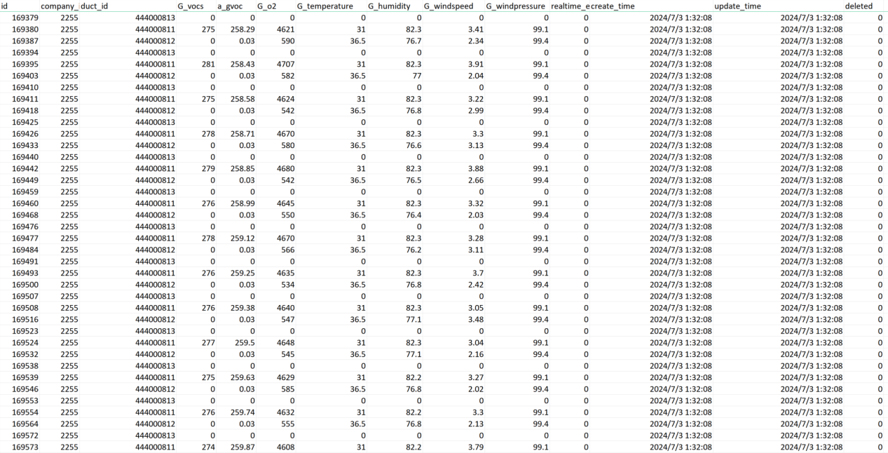

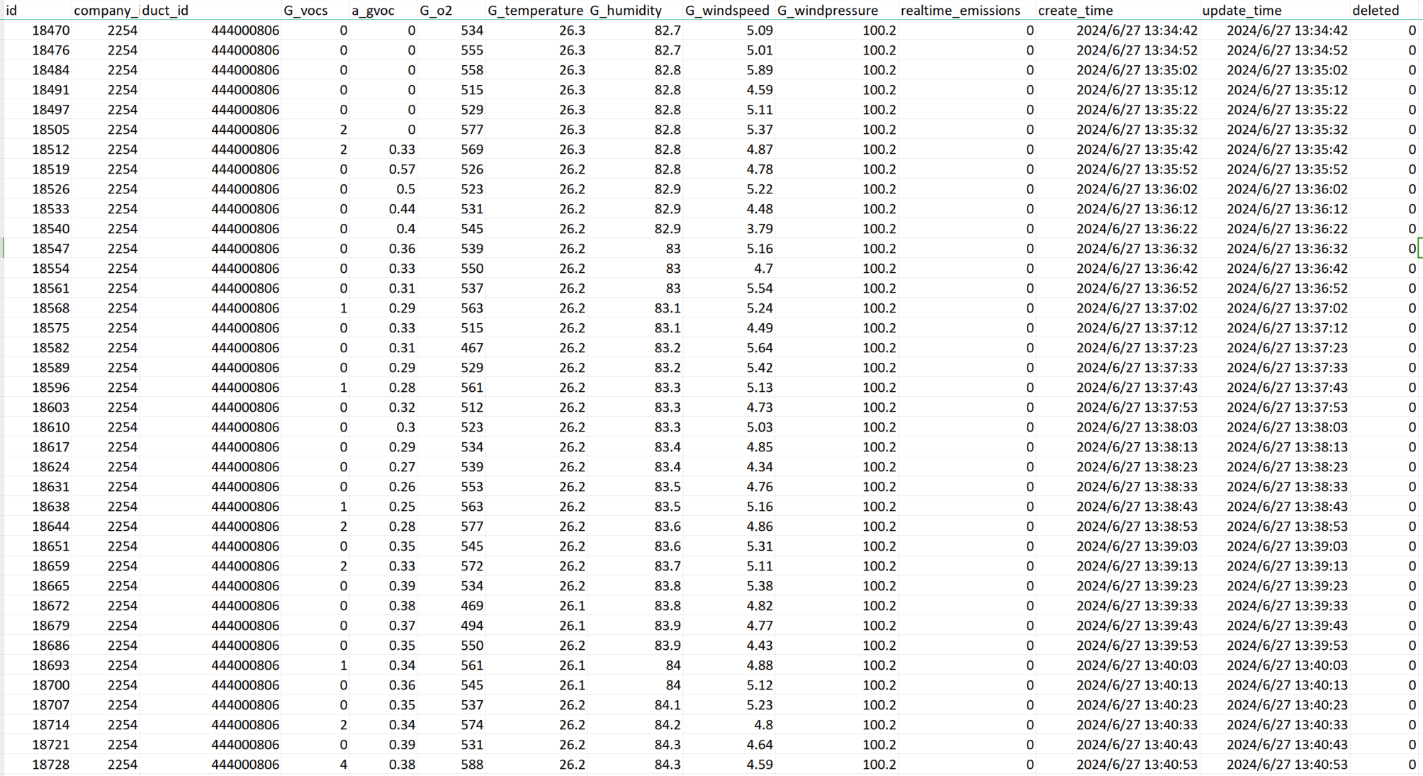

**（2）废气污染防治设施清洁生产示范技术数据示例（RTO/RCO）**

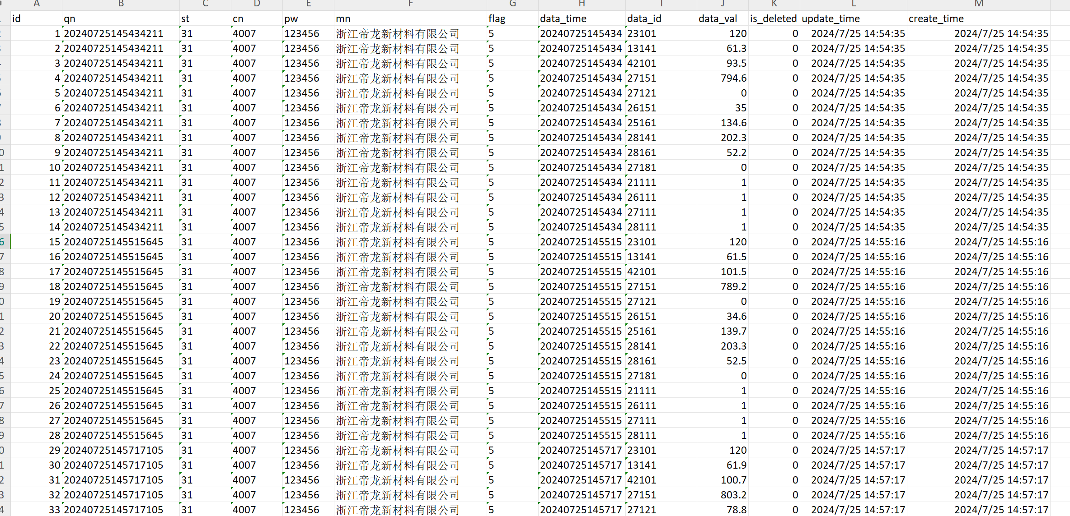

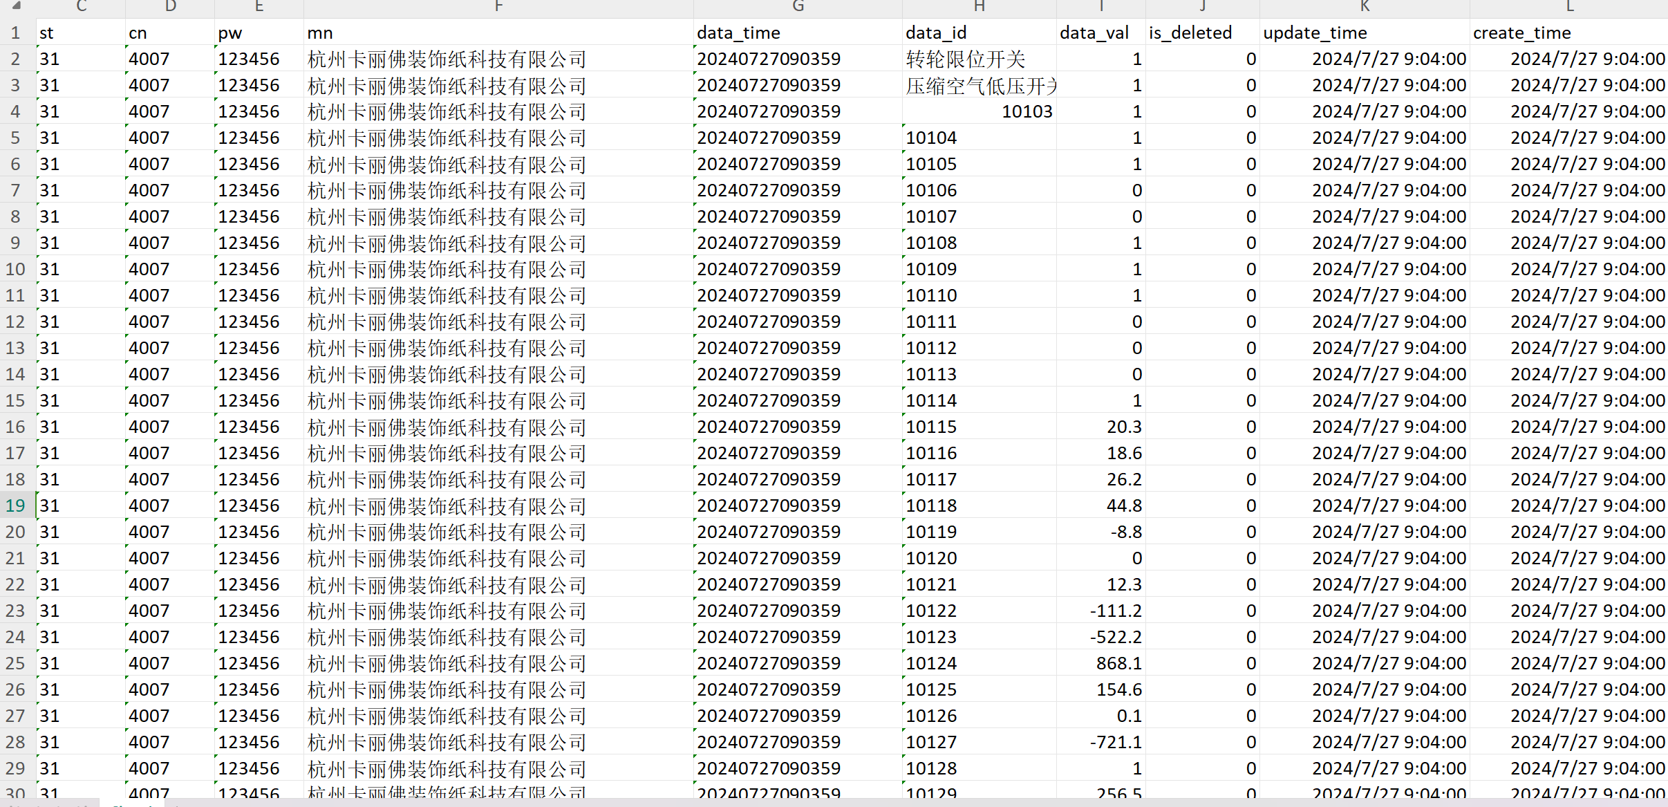

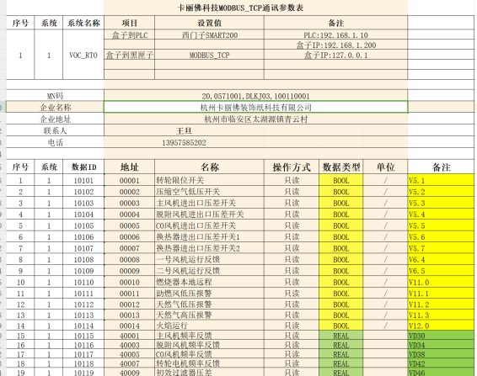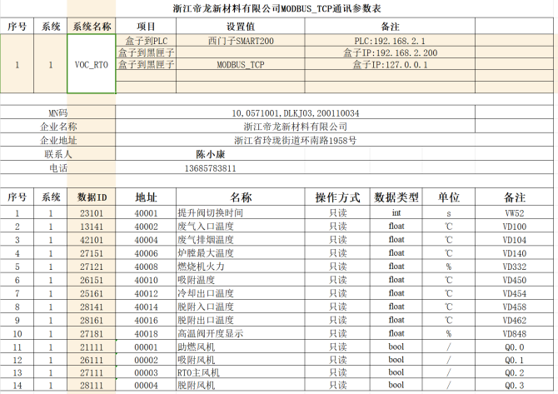

**（3）电力监测数据示例**

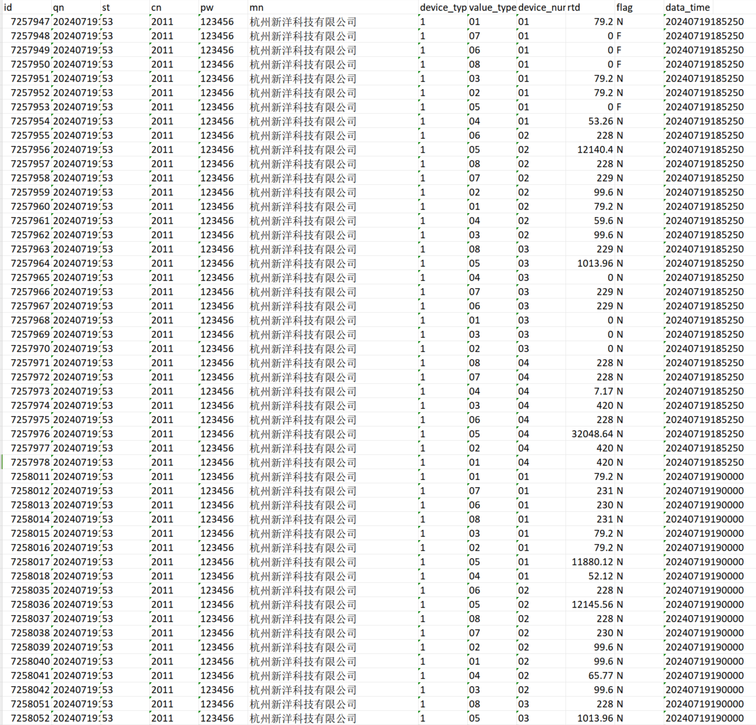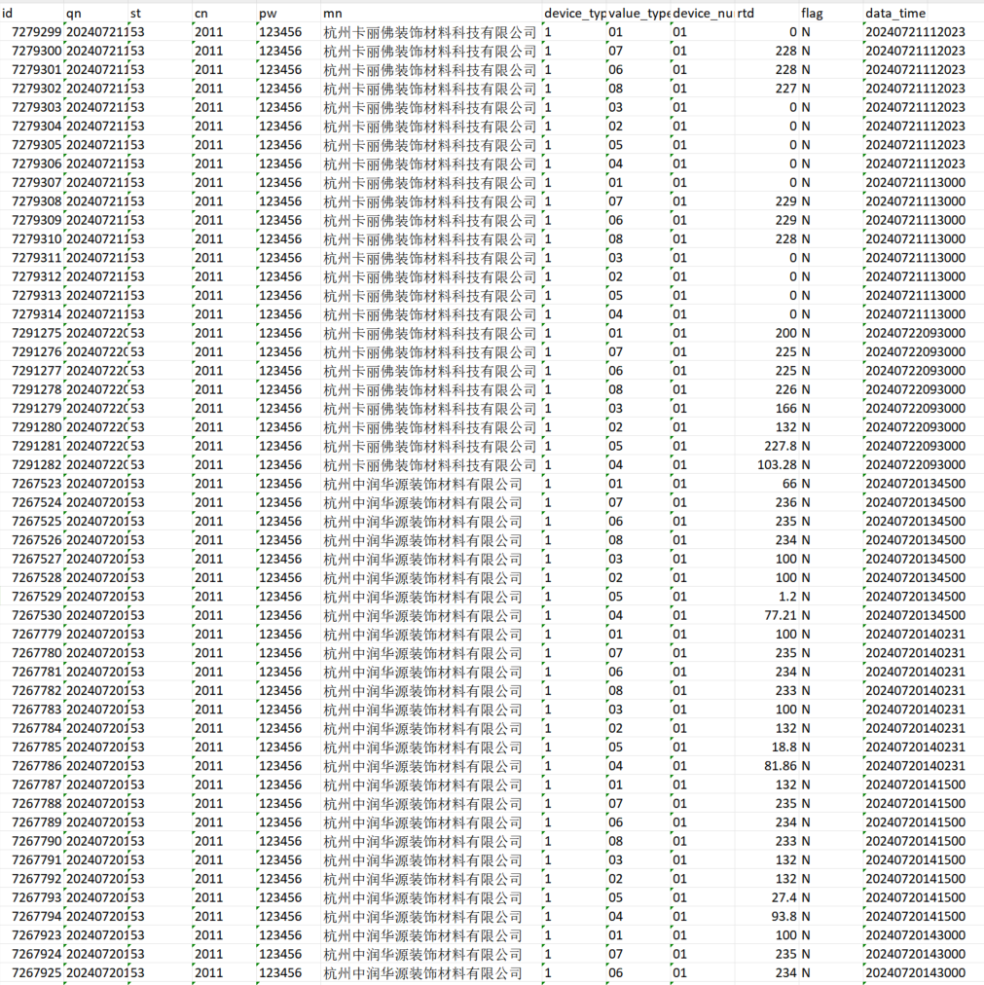

**2.4.4清洁生产启动会、培训会以及现场指导填报**

2024年1月23日，杭州市生态环境局临安分局组织试点企业开展清洁生产清洁生产审核试点项目启动会；2024年2月~7月多次在试点企业开展清洁生产培训以及基本信息填报指导和培训工作，集中指导企业完成清洁生产云信息填报。培训照片如下：

**2.4.4.1启动会、培训会、讨论会照片**

|  |  |
| --- | --- |
|  | 1c023b00a8d980d9ce1c23af512b11c |
| 560394920143a021f03e74b1b314376 |  |
|  |  |
|  |  |

**2.4.4.2培训材料**

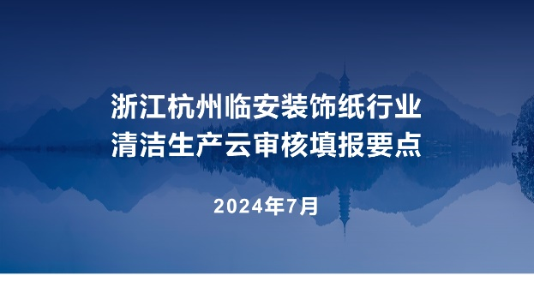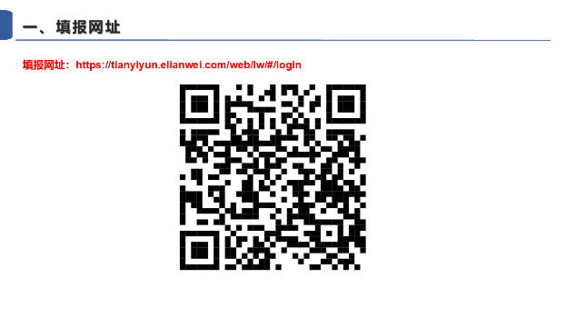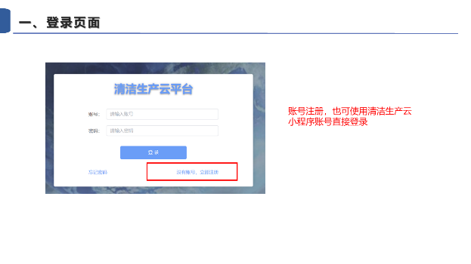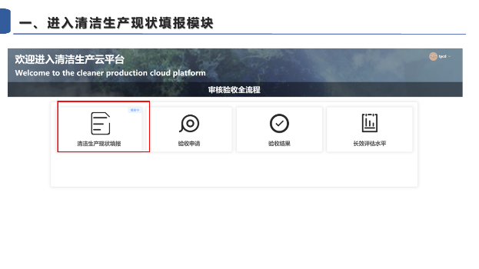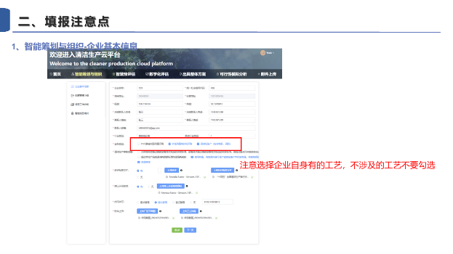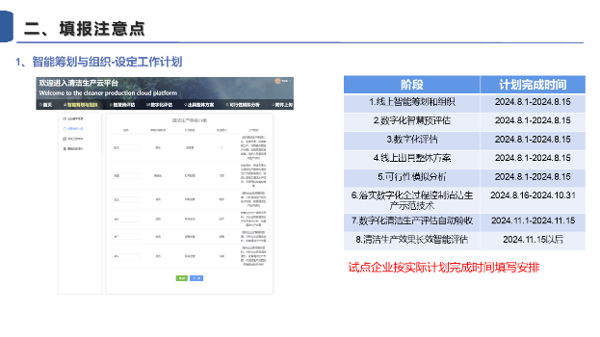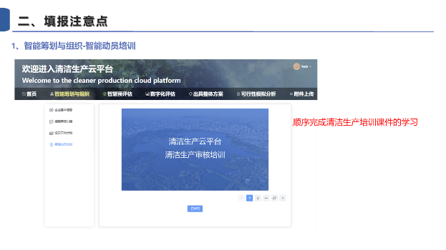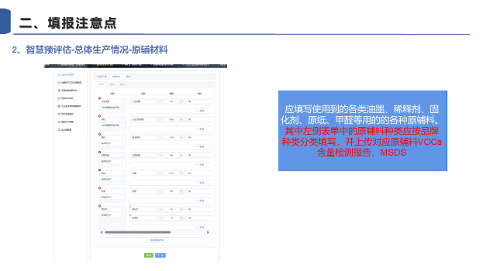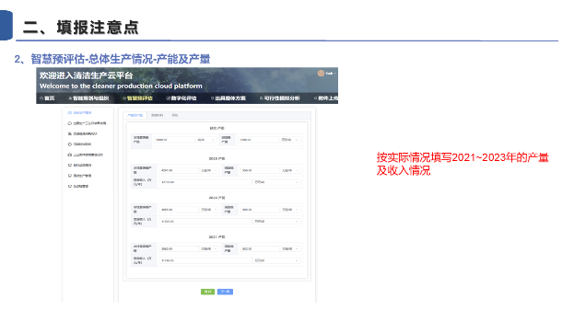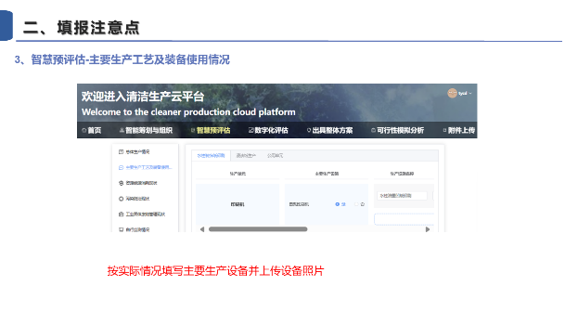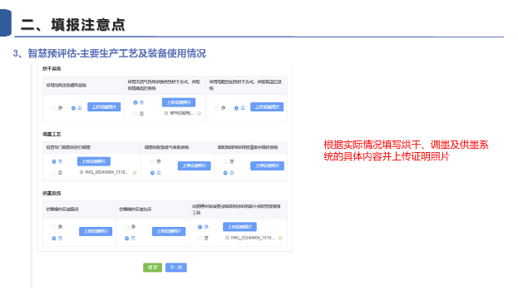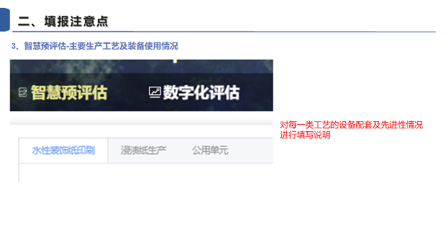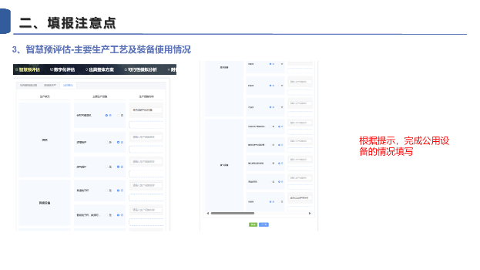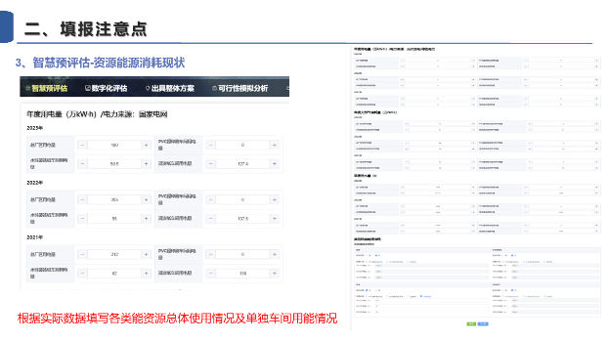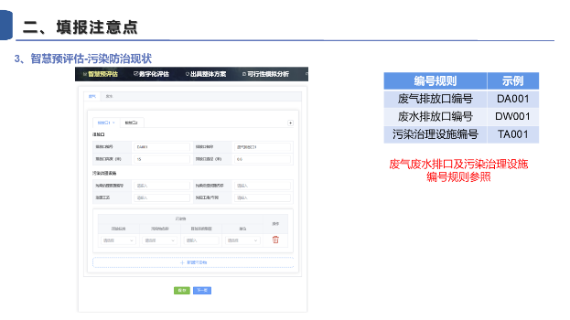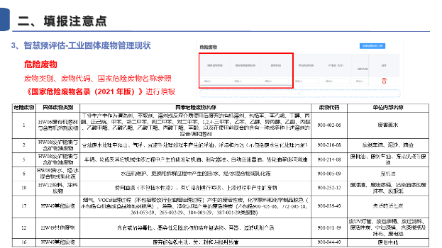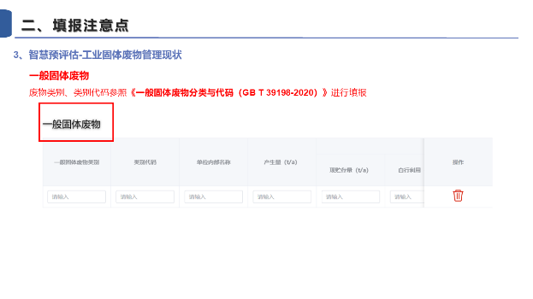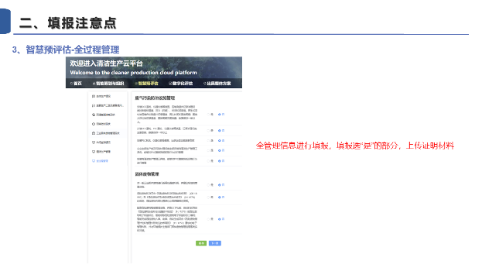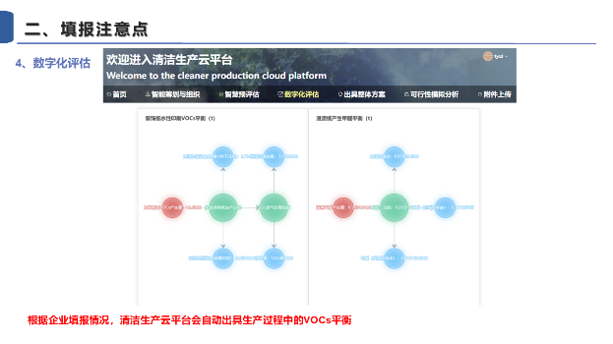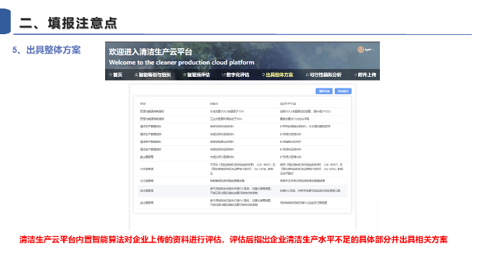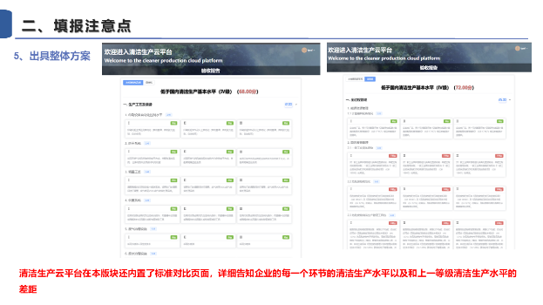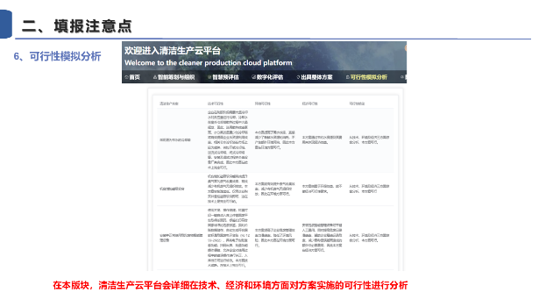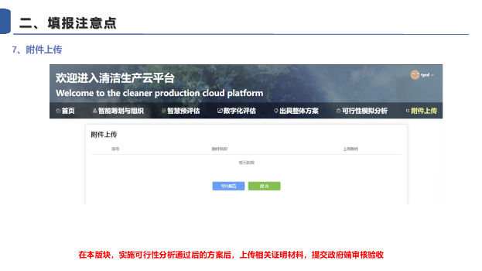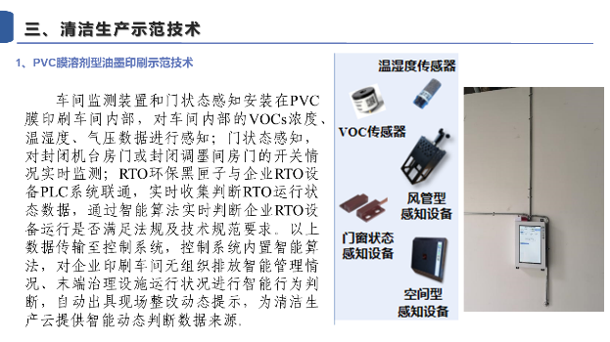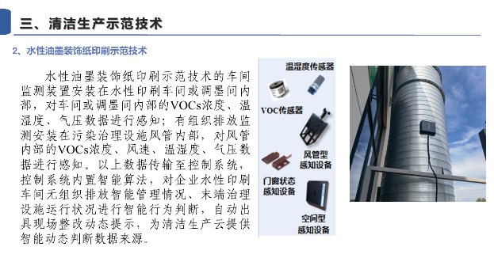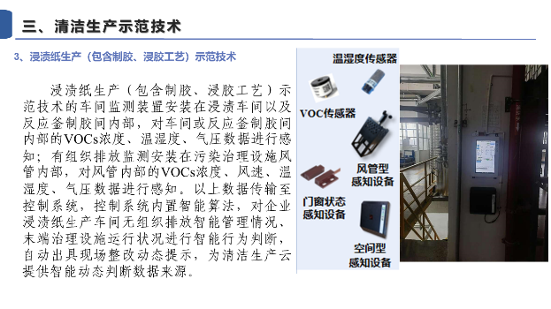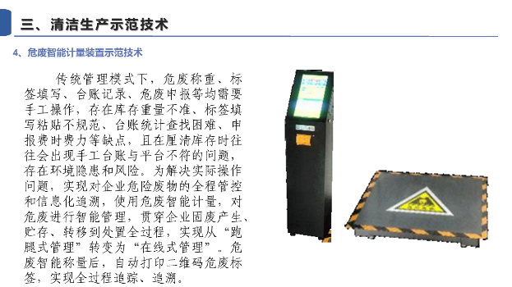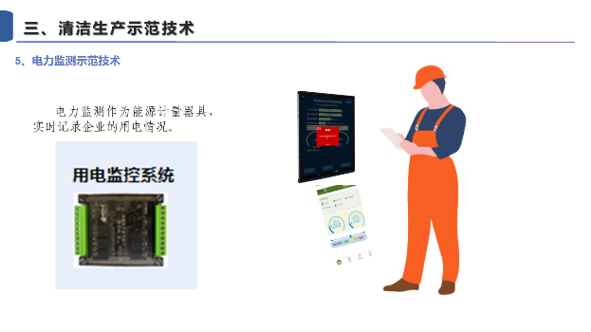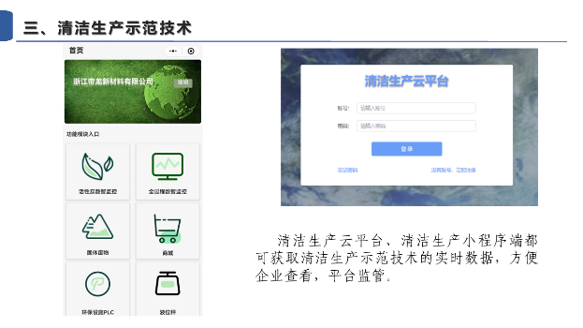

**2.4.5现场调研核查**

根据企业填报信息，邀请环保专家、行业专家、主管部门对试点企业开展多轮次现场调研指导，核定企业审核重点是否正确，并指导企业在清洁生产云平台进行修正。

|  |  |
| --- | --- |
|  | IMG_20240329_090655 |
|  |  |
| f9a9c6f28c7d944749ee432eea26cc3 | 854a822e253a1aa33d61fa97ee55179 |
| 45108a61baca101d239a1f062dfe3d0 | f84d40da4fa81bd677321ea1644f0d5 |
| **4000deaae83a2cb4db055f858524ef4** | **6717f4fc2b4573b2d53ffe6cd19b353** |
|  |  |
|  |  |

**图2.4-29 现场核查照片**

# 三、试点工作成果产出

## 3.1建立清洁生产审核技术标准体系

为了保证云审核各单元的精准性、有效性，试点工作首选针对审核工作流程和各类指标对标进行探索设计，通过全方位调研和专家研讨，初步建立了适用于装饰纸行业的清洁生产评价规范，覆盖PVC膜溶剂型油墨印刷、水性装饰纸印刷、浸渍纸生产三种类型企业。《清洁生产评价规范 装饰纸行业》包含了行业清洁生产评价指标体系及审核工作流程指南，目前已通过团体标准立项，并已完成送审稿和编制指南的编制工作。

**（一）审核工作流程**

传统清洁生产审核采用审核+评估+验收的三段式执行方式，存在重复劳动、审核周期长、程序复杂等问题。本次试点依据清洁生产审核理念，按照企业端和管理端构建清洁生产云平台，对传统审核“7个阶段、35个步骤”的固有流程进行优化调整，企业自主完成填报后，除必要的现场核查外，评估、验收及长效评估均可根据后台配置的规则算法在线上自动完成，包括智能筹划与组织-智慧预评估-数字化评估-出具整体方案-可行性模拟分析-验收-长效评估等，压缩了评估验收时间，提高了审核效率。

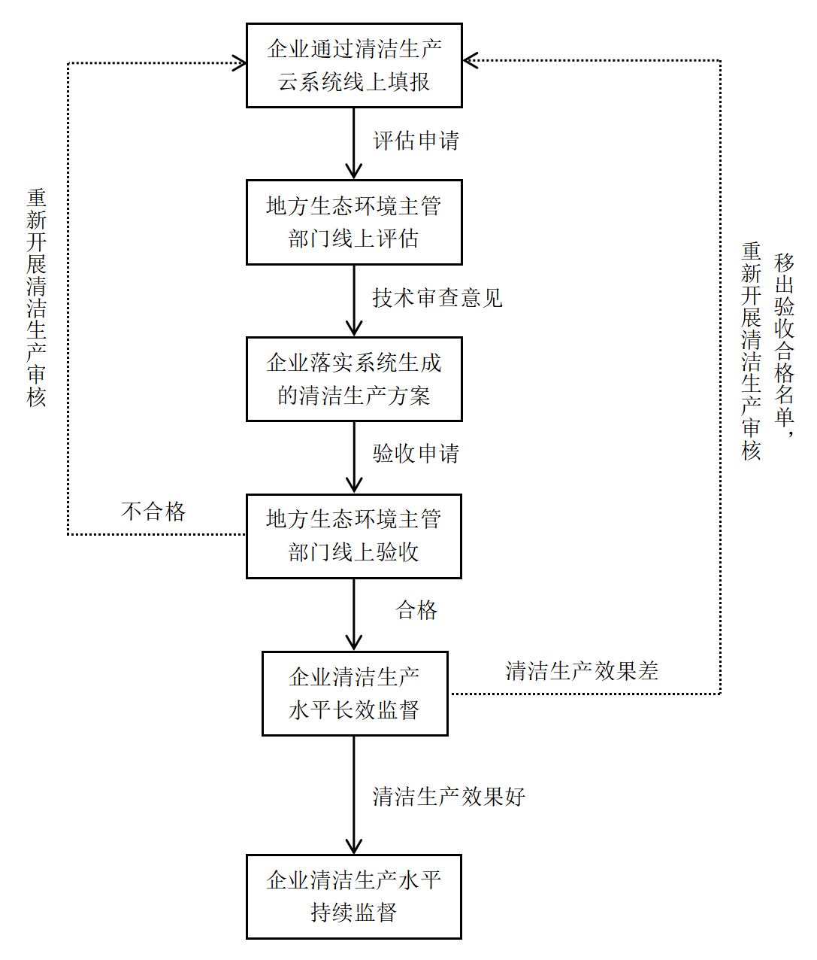

**图3-1 装饰纸行业清洁生产评价流程图**

（二）清洁生产评价指标体系

构建装饰纸行业清洁生产评价指标体系，可以针对不同类型的装饰纸企业快速分析判断出企业的清洁生产问题重点和潜力提升环节，而且可以实现云审核平台企业填报数据或物联网采集数据，自动分析评判企业清洁生产水平情况。PVC膜溶剂型油墨印刷、水性装饰纸印刷、浸渍纸生产三类清洁生产评价指标体系均包含8个方面的一级指标，分别为生产工艺及装备、资源与能源消耗指标、污染物产生、碳排放、产品特征、资源综合利用、清洁生产管理、全过程管理；二级指标数量分别为27个、26个、29个，在确定二级指标具体分级标准时力求做到量化，能够定量的要定量，不能定量的定性，做分级有据可依，定量指标占比约37%。对于缺乏统计数据和相关研究，但对指标体系意义重大的指标，采用专家咨询、定性描述等方法确定分级标准。指标体系构成详见表3.1-3.4。

**表3.1-1 PVC膜溶剂型油墨印刷清洁生产评价指标体系**

| **序号** | **一级指标** | **一级指标权重** | **二级指标** | | **二级指标单位** | **二级指标权重** | **Ⅰ级基准值** | **Ⅱ级基准值** | **Ⅲ级基准值** |
| --- | --- | --- | --- | --- | --- | --- | --- | --- | --- |
| 一 | 生产工艺及装备 | 0.12 | 印刷设备自动化控制水平 | | — | 0.20 | 印刷机组全部达到自动化（自动套准、自动张力控制、自动收卷） | 印刷机组50%及以上自动化（自动套准、自动张力控制、自动收卷） | |
| 烘干系统 | | — | 0.20 | 采用天然气热风单独供热烘干方式，并配有温控系统；  且采用热风余热循环利用设施 | 采用天然气热风或电阻丝加热作为供热烘干方式，并配有精确温控系统 | |
| 调墨工艺 | | — | 0.20 | 调配稀释剂采用管道集中输送系统；设置专门的调配间进行调墨，废气排至VOCs废气收集处理系统。 | 调墨操作在密闭、负压空间中进行，废气排至VOCs废气收集处理系统 | |
| 供墨系统 | | — | 0.20 | 在密闭设备或密闭负压空间内操作；向墨槽中加油墨或稀释剂时采用漏斗或软管等接驳工具 | | |
| 废气治理设施工艺 | | — | 0.20 | 采用蓄热式热氧化技术、蓄热式催化燃烧技术，并配有余热回收利用设施 | 采用蓄热式热氧化技术、蓄热式催化燃烧技术 | |
| 二 | 资源与能源消耗指标 | 0.20 | 能源类型 | | — | 0.35 | 全部使用清洁能源，且绿色电力占全部电力比例＞50% | 全部使用清洁能源，且绿色电力占全部电力比例＞0% | 全部使用清洁能源 |
| 单位产品综合能耗\*① | | kgce/万米 | 0.35 | ≤200 | ≤600 | ≤1000 |
| 溶剂油墨VOCs含量 | | % | 0.30 | ≤65 | ≤70 | ≤75 |
| 三 | 污染物产生与排放 | 0.20 | 单位产品VOCs产生量\* | | kg/万米 | 0.50 | ≤15 | ≤30 | ≤50 |
| 单位产品危险废物产生量 | | kg/万米 | 0.50 | ≤1.0 | ≤2.0 | ≤5.0 |
| 四 | 碳排放 | 0.04 | 单位产品二氧化碳排放量 | | tCO2e/万米 | 1.00 | ≤1.0 | ≤4.0 | ≤6.0 |
| 五 | 产品特征 | 0.05 | 产品一次交检合格率 | | % | 0.40 | ≥99 | ≥98 | ≥96 |
| 绿色设计要求 | | — | 0.60 | 产品符合生态设计理念 | | |
| 六 | 资源综合利用 | 0.04 | 一般工业固体废物回收率 | | % | 1.00 | 100 | ≤80 | ≤50 |
| 七 | 清洁生产管理指标 | 0.10 | 详见表4 | | | | | | |
| 八 | 全过程管理 | 0.25 | 废气污染防治设施管理 | 监测监控水平 | - | 0.10 | 企业全部生产线及污染处理设施全部安装有清洁生产管理工具包，能够对PVC膜装饰纸印刷行为进行管理 | 安装有清洁生产管理工具包，能够对PVC膜装饰纸印刷行为进行管理 | |
| 废气无组织排放行为管理 | 生产状态下单套设备单位产品日均报警次数（无组织管理） | 次 | 0.20 | ≤2 | ≤5 | ≤10 |
| 废气污染防治设施全过程管理 | 生产状态下单套设备单位产品日均报警次数（有组织管理） | 次 | 0.20 | ≤2 | ≤5 | ≤10 |
| 固体废物管理 | 一般工业固体废物 | — | 0.10 | 对一般工业固体废物进行妥善处置或利用，并建立规范的管理台账；  一般工业固体废物贮存符合《一般工业固体废物贮存和填埋污染控制标准》（GB 18599）的规定。 | | |
| 危险废物规范化 | — | 0.10 | 危险废物贮存符合《危险废物贮存污染控制标准》（GB 18597）及《危险废物识别标志设置技术规范》（HJ 1276）的规定，危险废物利用处置单位必需具备相应资质。 | | |
| 危险废物清洁生产管理工具包 | — | 0.20 | 配备危险废物智能管理设备，具备以下功能：自动打印符合《危险废物识别标志设置技术规范》（HJ 1276）的危险废物电子标签标志，智能领取危险废物电子标签标志二维码；智能完成危险废物入库、出库；自动生成符合《危险废物管理计划和管理台账制定技术导则》（HJ 1259）要求的电子管理台账，并与环境保护主管部门固体废物管理信息系统实时对接。 | | |
| 能源资源管理 | 计量器具配备情况 | — | 0.10 | 企业总厂区、各个车间配备符合《用能单位能源计量器具配备和管理通则》（GB 17167）规定的能源计量器具。 | | |
| 注：①带\*为限定性指标。 | | | | | | | | | |

**表3.1-2 水性装饰纸印刷清洁生产评价指标体系**

| **序号** | **一级指标** | **一级指标权重** | **二级指标** | | **二级指标单位** | **二级指标权重** | **Ⅰ级基准值** | **Ⅱ级基准值** | **Ⅲ级基准值** |
| --- | --- | --- | --- | --- | --- | --- | --- | --- | --- |
| 一 | 生产工艺及装备 | 0.12 | 印刷设备自动化控制水平 | | — | 0.20 | 印刷机组全部达到自动化（自动套准、自动张力控制、自动收卷） | 印刷机组50%及以上自动化（自动套准、自动张力控制、自动收卷） | |
| 烘干系统 | | — | 0.20 | 采用天然气热风单独供热烘干方式，并配有温控系统；  且采用热风余热循环利用设施 | 采用天然气热风统一供热烘干方式，并配有精确温控系统 | 采用电阻丝加热烘干方式，并配有温控系统 |
| 调墨系统 | | — | 0.20 | 调配稀释剂采用管道集中输送系统；设置专门的调配间进行调墨、调胶等，废气排至VOCs废气收集处理系统。 | 设置专门的调配间进行调墨、调胶等，废气排至VOCs废气收集处理系统 | |
| 供墨系统 | | — | 0.20 | 在密闭设备或密闭负压空间内操作；向墨槽中加油墨或稀释剂时采用漏斗或软管等接驳工具 | | |
| 废气治理设施 | | — | 0.10 | 采用水喷淋+活性炭技术 | 采用水喷淋技术 | |
| 废水治理设施 | | — | 0.10 | 采用A/O法+MBR工艺 | 采用A/O法 | |
| 二 | 资源与能源消耗指标 | 0.20 | 能源类型 | | — | 0.40 | 全部使用清洁能源，且绿色电力占全部电力比例＞50% | 全部使用清洁能源，且绿色电力占全部电力比例＞0% | 全部使用清洁能源 |
| 单位产品综合能耗\*① | | kgce/吨 | 0.30 | ≤90 | ≤120 | ≤150 |
| 水性油墨VOCs含量 | | % | 0.30 | ≤5 | ≤10 | ≤15 |
| 三 | 污染物产生与排放 | 0.20 | 单位产品VOCs产生量 | | kg/吨 | 0.50 | ≤1.0 | ≤5.0 | ≤1.0 |
| 单位产品危险废物产生量\* | | kg/吨 | 0.50 | ≤0.15 | ≤0.40 | ≤0.60 |
| 四 | 碳排放 | 0.04 | 单位产品二氧化碳排放量 | | kgCO2e/吨 | 1.00 | ≤200 | ≤300 | ≤500 |
| 五 | 产品特征 | 0.05 | 产品一次交检合格率 | | % | 0.40 | ≥99 | ≥98 | ≥96 |
| 绿色设计要求 | | — | 0.60 | 产品符合生态设计理念 | | |
| 六 | 资源综合利用 | 0.04 | 一般工业固体废物回收率 | | % | 1.00 | 100 | ≤80 | ≤50 |
| 七 | 清洁生产管理指标 | 0.10 | 详见表4 | | | | | | |
| 八 | 全过程管理 | 0.30 | 废气污染防治设施管理 | 监测监控水平 | — | 0.50 | 安装DCS系统、仪器仪表等装置，连续测量并记录治理设施控制指标温度、压力（压差）、时间和频率值。再生式活性炭连续自动测量并记录温度、再生时间和更换周期；更换式活性炭记录温度、更换周期及更换量；数据保存一年以上 | 安装DCS系统、PLC系统、仪器仪表等装置，记录治理设施主要参数，数据保存一年以上 | 安装PLC系统、仪器仪表等装置，记录治理设施主要参数 |
| 固体废物管理 | 一般工业固体废物 | — | 0.10 | 对一般工业固体废物进行妥善处置或利用，并建立规范的管理台账；  一般工业固体废物贮存符合《一般工业固体废物贮存和填埋污染控制标准》（GB 18599）的规定。 | | |
| 危险废物规范化 | — | 0.10 | 危险废物贮存符合《危险废物贮存污染控制标准》（GB 18597）及《危险废物识别标志设置技术规范》（HJ 1276）的规定，危险废物利用处置单位必需具备相应资质。 | | |
| 危险废物清洁生产管理工具包 | — | 0.20 | 配备危险废物智能管理设备，具备以下功能：自动打印符合《危险废物识别标志设置技术规范》（HJ 1276）的危险废物电子标签标志，智能领取危险废物电子标签标志二维码；智能完成危险废物入库、出库；自动生成符合《危险废物管理计划和管理台账制定技术导则》（HJ 1259）要求的电子管理台账，并与环境保护主管部门固体废物管理信息系统实时对接。 | | |
| 能源资源管理 | 计量器具配备情况 | — | 0.10 | 企业总厂区、各个车间配备符合《用能单位能源计量器具配备和管理通则》（GB 17167）规定的能源计量器具。 | 企业总厂区、各个车间配备符合《用能单位能源计量器具配备和管理通则》（GB 17167）规定的能源计量器具。 | |
| 注：①带\*为限定性指标。②是指生产过程中对主要工序的半成品初次检验合格率。 | | | | | | | | | |

**表3.1-3 浸渍纸生产清洁生产评价指标体系**

| **序号** | **一级指标** | **一级指标权重** | **二级指标** | | **二级指标单位** | **二级指标权重** | **Ⅰ级基准值** | **Ⅱ级基准值** | **Ⅲ级基准值** |
| --- | --- | --- | --- | --- | --- | --- | --- | --- | --- |
| 一 | 生产工艺及装备 | 0.12 | 印刷设备自动化控制水平 | | — | 0.25 | 印刷机组全部达到自动化（自动传输） | 印刷机组50%达到自动化（自动传输） | |
| 供胶系统 | | — | 0.25 | 供胶系统采用重力自流供胶方式 | 采用自动泵供胶方式 | |
| 印刷烘干系统 | | — | 0.20 | 采用天然气热风单独供热烘干方式，并配有精确温控系统；  采用热风余热循环利用设施，余热利用率＞50% | 采用天然气热风统一供热烘干方式，并配有精确温控系统 | 采用导热油加热烘干方式，并配有温控系统 |
| 反应釜加热系统 | | — | 0.20 | 采用天然气模温机加热导热油或蒸汽供热方式 | 采用天然气锅炉加热导热油供热方式 | |
| 废气治理设施 | | — | 0.10 | 采用活性炭+水喷淋技术 | 采用水喷淋技术 | |
| 二 | 资源与能源消耗指标 | 0.20 | 能源类型 | | — | 0.20 | 全部使用清洁能源，且绿色电力占全部电力比例＞50% | 全部使用清洁能源，且绿色电力占全部电力比例＞0% | 全部使用清洁能源 |
| 单位产品综合能耗\*① | | kgce/万张 | 0.30 | ≤1400 | ≤1500 | ≤1600 |
| 单位产品甲醛使用量\* | | kg/万张 | 0.30 | ≤4.0 | ≤4.5 | ≤5.0 |
| 单位产品新鲜水消耗量 | | m3/万张 | 0.10 | ≤7.0 | ≤8.0 | ≤10.0 |
| 工业用水重复利用率 | | % | 0.10 | ＞90 | ＞70 | ＞50 |
| 三 | 污染物产生 | 0.20 | 单位产品甲醛产生量\* | | kg/万张 | 0.50 | ≤0.3 | ≤0.5 | ≤1.0 |
| 单位产品危险废物产生量\* | | kg/万张 | 0.50 | ≤1.5 | ≤2.0 | ≤2.5 |
| 四 | 碳排放 | 0.04 | 单位产品二氧化碳排放量 | | tCO2e/万张 | 1.00 | ≤4.5 | ≤6.0 | ≤10.0 |
| 五 | 产品特征 | 0.05 | 产品一次交检合格率 | | % | 0.40 | ＞99 | ＞98 | ＞96 |
| 绿色设计要求 | | — | 0.60 | 产品符合生态设计理念 | | |
| 六 | 资源综合利用 | 0.04 | 一般工业固体废物回收率 | | % | 1.00 | 100 | ≤80 | ≤50 |
| 七 | 清洁生产管理 | 0.10 | 详见表4 | | | | | | |
| 八 | 全过程管理 | 0.25 | 废气污染防治设施管理 | 监测监控水平 | — | 0.50 | 安装DCS系统、仪器仪表等装置，连续测量并记录治理设施控制指标温度、压力（压差）、时间和频率值。再生式活性炭连续自动测量并记录温度、再生时间和更换周期；更换式活性炭记录温度、更换周期及更换量；数据保存一年以上 | 安装DCS系统、PLC系统、仪器仪表等装置，记录治理设施主要参数，数据保存一年以上 | 安装PLC系统、仪器仪表等装置，记录治理设施主要参数 |
| 固体废物管理 | 一般工业固体废物 | — | 0.10 | 对一般工业固体废物进行妥善处置或利用，并建立规范的管理台账；  一般工业固体废物贮存符合《一般工业固体废物贮存和填埋污染控制标准》（GB 18599）的规定。 | | |
| 危险废物规范化 | — | 0.10 | 危险废物贮存符合《危险废物贮存污染控制标准》（GB 18597）及《危险废物识别标志设置技术规范》（HJ 1276）的规定，危险废物利用处置单位必需具备相应资质。 | | |
| 危险废物清洁生产管理工具包 | — | 0.20 | 配备危险废物智能管理设备，具备以下功能：自动打印符合《危险废物识别标志设置技术规范》（HJ 1276）的危险废物电子标签标志，智能领取危险废物电子标签标志二维码；智能完成危险废物入库、出库；自动生成符合《危险废物管理计划和管理台账制定技术导则》（HJ 1259）要求的电子管理台账，并与环境保护主管部门固体废物管理信息系统实时对接。 | | |
| 能源资源管理 | 计量器具配备情况 | — | 0.10 | 企业总厂区、各个车间配备符合《用能单位能源计量器具配备和管理通则》（GB 17167）规定的能源计量器具。 | 企业总厂区、各个车间配备符合《用能单位能源计量器具配备和管理通则》（GB 17167）规定的能源计量器具。 | |
| 注：①带\*为限定性指标。  ②是指生产过程中对主要工序的半成品初次检验合格率。 | | | | | | | | | |

**表3.1-4 装饰纸行业清洁生产管理指标项目、权重及基准值**

| **一级指标** | **一级指标权重** | **二级指标** | **二级指标权重** | **Ⅰ级基准值** | **Ⅱ级基准值** | **Ⅲ级基准值** |
| --- | --- | --- | --- | --- | --- | --- |
| 清洁生产  管理指标 | 0.12 | 产业政策执行情况及环境法律法规标准执行情况（\*） | 0.3 | 符合国家和地方相关产业政策；不使用国家和地方明令淘汰或禁止的落后工艺和设备；符合国家和地方有关环境法律、法规，污染物排放达到国家和地方排放标准、总量控制和排污许可证管理要求。按行业无组织排放监管的相关政策要求，加强对无组织排放的防控措施，减少生产过程无组织排放。 | | |
| 环境管理制度及执行情况 | 0.1 | 按照GB/T 24001建立环境管理体系，并取得认证，能有效执行；  环境管理手册、程序文件及作用文件齐备。 | 按照GB/T 24001建立环境管理体系，并能有效执行；  环境管理手册、程序文件及作用文件齐备。 | 环境管理手册、程序文件及作用文件齐备。 |
| 职业健康安全管理制度及运行情况 | 0.1 | 建立职业健康安全管理体系，并有效运行 | | |
| 节能减排管理制度及执行情况 | 0.1 | 建立节能减排管理制度，并有效运行 | | |
| 原辅材料及成品库管理情况 | 0.1 | 有完善的原辅材料以及产品的管理规章制度，并有效实施 | | |
| 开展清洁生产审核情况 | 0.1 | 企业开展了清洁生产审核，并建立了持续清洁生产机制 | | 企业开展了清洁生产审核 |
| 清洁生产部门和人员配备 | 0.1 | 设有清洁生产管理部门，配备专职管理人员且岗位职责分工明确 | | 设有清洁生产管理部门，配备兼职管理人员且岗位职责分工明确 |
| 环境监测及信息公开 | 0.1 | 建立主要污染物监测制度，应按相关部门要求定期进行环境监测和信息公开 | | |

## 3.2打造清洁生产云智能审核平台

随着国家第一批清洁生产审核创新试点项目的开展，杭州市基于传统清洁生产审核总体思路的基础上，重构清洁生产审核的工作流程，首次提出了建立“清洁生产云”审核新流程的创新思路。本项目依托第一批试点项目成果——杭州市“清洁生产云”，将临安区特色产业-装饰纸产业纳入“清洁生产云”审核范围，构建装饰纸行业清洁生产云审核链路，通过清洁生产云实现装饰纸行业清洁生产全流程云上填报、云上确定企业问题重点、自动出具重点方案和清洁生产改造方案、云上进行可行性分析、云上提交验收申请、自动出具验收结果和减排成效、智能进行清洁生产长效评估，扩大“清洁生产云”在清洁生产领域的影响力。

## 3.3打造装饰纸行业污染管控物联网

充分考虑技术先进性和可操作性的基础上，针对PVC膜溶剂型油墨印刷、水性装饰纸印刷、浸渍纸生产三种类型企业的产排污重点环节，即印刷生产线、制胶工序、浸胶段、烘干段、废气治理设施、危险废物管理、能源消耗等，利用物联网与人工智能技术结合实现设备自动化控制和智能化运行管理，为清洁生产审核提供合规性检查“工具”，避免因审核人员水平差异导致审核结果缺乏合理性、针对性等问题，在服务企业落实清洁生产工作的同时，进一步提高了审核成效。

**（一）规范污染物排放行为**

清洁生产全过程数智管理系统利用“智能感知设备”实时监控车间内部和风管内部的数据参数变化，通过内置人工智能算法模型的智控大屏，判断印刷、浸胶等工段的废气无组织和有组织排放情况、污染治理设施运行情况等内容，动态发现并监控企业生产过程中无意识、未发现或不合规操作引起的违法违规行为，现场设置“声光报警”提醒，自动显示操作指导，督促提醒企业规范生产，污染治理设施持续有效运行，进一步强化行为管理，减少VOCs的排放。

|  |
| --- |
| 459d93b2a3177025b485b346c4fb400e_ |

**图3.3-1 清洁生产示范技术照片（废气）**

**（二）闭环危废全流程管理**

本次试点为企业配备了危险废物管理自动化设备，具备固废称重、标签打印、出入库管理、电子台账建立等功能，可实现危废全流程闭环管理，确保企业在危废管理方面做到符合环保法规，同时减少人力成本开支，大大提高危废入库出库效率，全面提高企业固废规范化管理水平。

|  |
| --- |
| IMG_20240711_153155fe1114747d78ff766d1fd6e997441fa |

**图3.3-2 清洁生产示范技术照片（危废）**

**（三）推动能源精细化管控**

本次试点对企业印刷生产线、制胶工序、浸胶段、烘干段、废气治理设施安装用电监控设备，同时配备远程传输模块，通过能源管理系统可以对电力消耗情况进行实时监控，及时发现和纠正能源的浪费现象，推动企业能源精细化管控。

|  |
| --- |
| 7c20f34df308e3b3ae1e48cf7f3ccfd5faac6acb7de931514b796faae1255d |

**（四）建立行业技术方案库**

通过对装饰纸行业生产工艺、技术装备、污染防治措施开展全过程分析，梳理行业关键共性问题及对应的行业特色的清洁生产方案四十余条，初步建立了装饰纸行业清洁生产管理体系和技术要求，并将建立的问题库和方案库配置在清洁生产云平台规则算法中，引导企业对标改造。

**3.4完成5家装饰纸企业清洁生产审核**

本试点工作全过程指导企业完成清洁生产云的填报和完整流程使用。并通过清洁生产云验收结果模块实现企业清洁生产审核报告自动导出。目前已完成此次试点的5家装饰纸企业清洁生产审核工作，3家试点企业达到II类（国内先进）水平，2家试点企业达到Ⅲ类（国内一般）水平，在完成全部清洁生产方案后，5家试点企业预计均能达到清洁生产II级水平（详见附件）。

**3.5形成企业清洁生产水平长效动态评价机制**

根据相关要求“实施强制性清洁生产审核的企业，两次清洁生产审核的间隔时间不得超过五年”，但在实际工作中往往存在为了审核而审核，并未发挥清洁生产对企业减污、降碳、节能、增效的促进作用。因此，为确保清洁生产审核绩效落到实处，推动清洁生产真正服务于企业生产管理，本次试点利用物联网与人工智能技术对企业时刻开展清洁生产审核，发挥清洁生产审核的监督指导作用，推动清洁生产模式在装饰纸企业持续有效落实。

**（一）清洁生产云长效评估**

在“清洁生产云”设置长效评估功能模块，通过“清洁生产云”对验收“合格”企业进行长效评估，长效评估期间，企业清洁生产效果好，则持续进行评估管理；企业清洁生产效果差，则在线督促企业整改，若企业整改“不合格”，则移出验收“合格”名单，本地具有管辖权限的环境保护主管部门应要求其重新开展清洁生产审核。

**（二）清洁生产示范技术长效管理**

利用清洁生产云平台和数字化清洁生产全过程控制示范技术，在挖掘单个企业清洁生产潜力的同时，可根据实时记录数据，从企业内部的纵向对比和企业间的横向对比等角度进行关联分析，为下一步发掘企业间和行业层面整体的清洁生产机会提供数据支持和技术支撑，并以此提升整体清洁生产水平。

# 四、试点工作取得成效

**4.1高效完成行业整体清洁生产审核工作**

通过构建清洁生产审核技术标准体系，搭建装饰纸行业清洁生产云智能审核平台，依托标准化和数智化手段开展生产工艺全过程诊断和方案研制，实现自动审核、评估，并通过系统填报自动导出清洁生产审核报告，在短期内完成杭州市临安5家企业的清洁生产审核工作，大幅提升了企业清洁生产审核效率，避免单个企业审核过程简单复制和人力、财力的重复投入，充分发挥行业清洁生产审核效能，快速提升了行业清洁生产水平。同时，通过集中填报、培训和审核，强化了企业清洁生产主体责任意识，提升企业自主开展清洁生产的能力水平。

**4.2行业清洁生产水平获得整体提升**

通过对5家装饰纸企业开展智能化生产工艺全过程诊断，针对企业清洁生产水平提升的关键潜力点，在技术工艺与装备、计量器具配备、废气排放智能管理、危废管理等方面提出针对性的清洁生产方案，企业对照实施，行业清洁生产水平得到整体提升。

**表4-1 本轮清洁生产审核方案清单**

|  |  |  |  |
| --- | --- | --- | --- |
| **清洁生产审核企业** | **审核前清洁生产水平** | **本轮清洁生产方案** | |
| **方案**  **类型** | **方案内容** |
| 浙江帝龙新材料有限公司 | **III级** | 无低费 | 机台增加磁吸软帘 |
|  | 安装危废智能电子秤 |
| PVC膜印刷车间无组织行为管理装置 |
| RTO环保黑匣子 |
| 水性车间有组织排放口监测装置 |
| 水性车间无组织排放监测装置 |
| 制胶车间无组织排放监测装置 |
| 危废仓库提升改造 |
| 智能电表安装，提升能源管理水平 |
| 杭州中润华源装饰材料有限公司 | **II级** | 中高费 | 安装危废智能电子秤 |
| 水性车间有组织排放口监测装置 |
| 水性车间无组织排放监测装置 |
| 浸渍车间有组织排放口监测装置 |
| 制胶车间无组织排放监测装置 |
| 智能电表安装，提升能源管理水平 |
| 杭州卡丽佛装饰材料科技有限公司 | **II级** | 中高费 | 安装危废智能电子秤 |
| PVC膜印刷车间无组织行为管理装置 |
| RCO环保黑匣子 |
| 智能电表安装，提升能源管理水平 |
| 危废仓库提升改造 |
| 无低费 | 机台增加磁吸软帘 |
| 杭州新洋装饰纸有限公司 | **II级** | 无低费 | 机台增加磁吸软帘 |
| 中高费 | 安装危废智能电子秤 |
| 水性车间有组织排放口监测装置 |
| 水性车间无组织排放监测装置 |
| 浸渍车间有组织排放口监测装置 |
| 制胶车间无组织排放监测装置 |
| 智能电表安装，提升能源管理水平 |
| 水性调墨间安装无组织行为管理装置 |
| 杭州天元诚达装饰材料有限公司 | **III级** | 无低费 | 机台增加磁吸软帘 |
| 中高费 | 安装危废智能电子秤 |
| 水性车间有组织排放口监测装置 |
| 水性车间无组织排放监测装置 |
| 浸渍车间有组织排放口监测装置 |
| 制胶车间无组织排放监测装置 |
| 智能电表安装，提升能源管理水平 |

**4.3环境成效显著**

**4.3.1 推动VOCs减排**

通过本次试点，对5家装饰纸企业开展清洁生产创新审核，安装清洁生产示范技术，5家试点企业VOCs年度预计减排成效达到4.63 t。

PVC膜溶剂型油墨印刷VOCs减排实现原理：由于疏于管理、生产工人操作不规范等原因，本应处于密闭状态的PVC膜印刷机台，实际上长期处于进出口门全开的非密闭状态。本次清洁生产示范技术将企业PVC印刷车间的封闭机台的开关门状态进行全过程监控，通过边缘计算设备配备的智能算法，对企业PVC膜生产过程中非必要的开关门情况进行现场报警，监管督促企业将PVC膜印刷过程时刻处于最大限度的密闭状态中，以此来实现VOCs无组织排放减少的效果。

|  |  |
| --- | --- |
|  |  |

**图4.3-1 PVC膜印刷过程**

浸渍纸VOCs（游离甲醛）减排实现逻辑：通过现场无组织排放监测装置对制胶车间空气中甲醛含量的检测来达到监管企业是否存在制胶阶段长时间开盖的情况，减少约80%的从反应釜中产生并无组织排放的游离甲醛。

|  |  |
| --- | --- |
|  |  |

**图4.3-2 浸渍纸制胶过程**

**表4-2 本轮清洁生产审核企业VOCs减排成效表**

|  |  |  |  |  |  |  |  |
| --- | --- | --- | --- | --- | --- | --- | --- |
| **企业** | **PVC膜印刷VOCs无组织年度排放量（t）** | | **浸渍纸制胶VOCs无组织年度排放量（t）** | | **无组织排放量**  **（t）** | | **无组织减排量** （t） |
| **审核前** | **审核后** | **审核前** | **审核后** | **审核前** | **审核后** |
| 浙江帝龙新材料有限公司 | 3.3 | 0.66 | 0.16 | 0.032 | 3.46 | 0.692 | 2.768 |
| 杭州中润华源装饰材料有限公司 | / | / | 0.066 | 0.0132 | 0.066 | 0.0132 | 0.053 |
| 杭州卡丽佛装饰材料科技有限公司 | 2.13 | 0.43 | / | / | 2.13 | 0.43 | 1.700 |
| 杭州新洋装饰纸有限公司 | / | / | 0.061 | 0.0122 | 0.061 | 0.0122 | 0.049 |
| 杭州天元诚达装饰材料有限公司 | / | / | 0.079 | 0.0158 | 0.079 | 0.0158 | 0.063 |
| 减排量合计 | | | | | | | 4.63 |

本轮试点企业共5家，经一轮清洁生产审核后，仅PVC印刷环节及浸渍制胶环节年度可实现的VOCs减排成效预计可达到4.63 t。

**4.3.2 全面提高固废规范化管理**

通过实施危废智能计量和智能管理，实现了贯穿企业固废产生、贮存、转移到处置的全程管控和信息化追溯，实现从“跑腿式管理”转变为“在线式管理”，确保企业在危废管理方面做到符合环保法规，同时为每家企业减少人力成本开支约1人/年，折合经济效益约8万元/年，五家试点企业总体经济效益40万元/年。

**4.3.3长效落实清洁生产**

聚焦VOCs产排、危废管理、资源能源利用等关键环节，运用数字物联技术，采用全环境要素的清洁生产示范技术，打造生态环境领域的新质生产力，对企业清洁生产水平进行长效评估和闭环监管，持续提醒企业落实清洁生产，将清洁生产意识真正转化为行动，确保审核成效落到实处。

# **五、项目创新点**

根据生态环境部、国家发展改革委印发《关于同意实施第二批清洁生产审核创新试点项目的通知》（环办科财函〔2023〕261号），统一“拟拟”为第二批国家清洁生产审核创新试点项目。

为充分发挥清洁生产在节能、降碳、减污、增效方面的重要作用，本次试点项目以管理创新为牵引、模式创新为支撑、技术创新为手段，利用数字化、自动化等技术手段推动装饰纸行业开展清洁生产审核，进一步压缩评估验收时间、提高审核效率、节省审核费用，做好标准规范体系和工作体系建设，扩大清洁生产审核覆盖范围和受益企业数量，提升企业获得感。

根据前期工作方案及实际工作成效，本次试点项目主要从“创新清洁生产审核模式、推动示范技术落地应用、落实清洁生产长效评估、建立清洁生产审核体系、降低企业审核费用负担”五个方面进行创新成果总结。

## 5.1 创新组织方式，形成“政+企+研+用”多方联动机制

本次审核创新试点工作改变了传统企业清洁生产审核的组织方式，形成“政+企+研+用”四方发力。即成立以政府、科研机构、技术支撑单位和企业用户等四方推动装饰纸行业清洁生产审核创新。“政”，指的是以杭州市生态环境局临安分局为主导，配套惠企政策，推动项目落地；“企业”，指的是清洁生产云审核及清洁生产示范技术支撑单位，全面构建适用于装饰纸行业的云审核框架和清洁生产工具包等；“研”，指的是科研机构创新，依托国家级科研单位开展应用型清洁生产技术支撑体系；“用”，指的是5家装饰纸企业参与开展清洁生产云审核工作。

## 5.2 改革审核方式，实现清洁生产云智能审核

彻底打破以往的企业传统线下审核模式，创新采用数字化审核新模式。系统分析杭州市典型装饰纸企业生产工艺涉VOCs全过程环节，形成智能筹划与组织、智慧预评估、数字化评估、出具整体方案、可行性模拟分析等5个阶段步骤，构建清洁生产审核全链框架，建立清洁生产云，并内置问题库、方案库，同时结合现场调查实现线上填报审核、智能评估、自动验收、长效评估等功能，探索形成具有普适性、易推广的清洁生产云审核新模式，最终实现自动审核、评估和验收工作。实现从传统针对单一企业审核向同一行业、相似工艺流程、相同特征污染物的多个同类型企业进行审核的转变。经实际测试，整个流程仅需企业投入2-3人，压缩审核评估时间90%以上，且不需要企业花费额外的清洁生产审核咨询费用，相较于传统的企业清洁生产审核，大幅削减企业人力和资金投入。同时避免单一线下审核因人为因素导致的标尺不一，确保了审核质量。

## 5.3 标准规范引领，构建行业“1+1+1”技术支撑体系

建立适用于装饰纸行业的“清洁生产评价规范”及“清洁生产政策与技术工具书”，涵盖清洁生产审核工作指南、评价指标体系及装饰纸行业清洁生产政策技术指引。一是清洁生产审核工作指南。填补了装饰纸行业清洁生产评价标准的空白，创造性地将传统清洁生产审核标准与数字化技术标准有效衔接，对传统审核“7个阶段、35个步骤”的固有流程进行优化调整，形成包括智能筹划与组织-智慧预评估-数字化评估-出具整体方案-可行性模拟分析-验收-长效评估等工作程序，企业通过系统填报可自动生成清洁生产审核报告。二是清洁生产评价指标体系。推动指标体系更加具有适用性、先进性和引领性，按照工艺产品特点指标体系分为3类（PVC膜溶剂型印刷、水性油墨印刷、浸渍纸生产），每类由8个目标层27个指标层构成，实现了清洁生产审核结果可量化、可比对，并根据当前行业技术进步及数字化智能管理情况，按照清洁生产水平分级评价要求设定了更高的指标数值，以引领行业绿色低碳高质量发展。三是装饰纸行业清洁生产工具书。详细介绍关于清洁生产的政策法规及各类清洁生产工具，从政策指引、生产工艺、源头控制、过程管控、末端治理多方面阐述适用装饰纸行业清洁生产工具包，促进装饰纸行业先进技术推广应用，指引企业提高资源和能源利用效率，减少污染物的产生。

## 5.4 数智创新驱动，实现行业全过程动态长效监管

聚焦VOCs产排、危废管理、资源能源利用等关键环节，运用数字物联技术，采用全环境要素的清洁生产工具包，打造生态环境领域的新质生产力，对企业清洁生产水平进行长效评估和闭环监管，通过动态分级不断激发企业持续改进的内生动力。一是强化VOCs产排管控。通过“智能感知设备”实时监控车间VOCs无组织、有组织排放情况、污染治理设施运行情况（包括水喷淋、RTO/RCO），实现企业行为智能识别及动态监管，促进企业管理能力不断提升，生产工艺持续优化，服务企业降本增效，确保实现VOCs全过程管控。二是闭环危险废物全流程管理。配备设置危险废物台账管理自动化设备，将固废称重、标签打印、出入库管理、电子台账建立融入自动化设备，确保危险危废更加规范化管理，减少人为操作造成的误差错误。三是推动能源精细化管控。在厂区安装用电监控设备，同时配备远程传输模块，通过能源管理系统可以对电力使用情况进行实时监控，及时发现和纠正能源的浪费现象，推动企业能源精细化管控。最终推动实现“污、能、管”全方位动态长效监管一体化。

# 六、审核模式总结

本次装饰纸行业清洁生产审核创新形成“4+2+1+1+N”的清洁生产审核创新模式：

1. “4个共同体”，成立以政府、科研机构、技术支撑单位和企业用户等四方推动装饰纸行业清洁生产审核创新。
2. “2个技术支撑工具包”，建立适用于临安装饰纸行业的《清洁生产评价规范 装饰纸行业》，规范涵盖了清洁生产审核工作指南和装饰纸行业清洁生产评价指标体系。《清洁生产技术指引》，推荐了14项全过程先进技术。
3. “1个清洁生产云审核平台”，形成智能筹划与组织、智慧预评估、数字化评估、出具整体方案、可行性模拟分析等5个阶段步骤，实现线上填报审核、智能评估、自动验收、长效评估等功能。
4. “1个长效监控数据中心”，搭载涵盖监控VOCs产排控制、闭环危险废物全流程管理、分表分区计量用水和用电监控，实现企业全方位监控一体化。
5. “N个用户”清洁生产审核创新成果将逐步在整个临安市装饰纸行业进行普及应用，最终推广至全国。

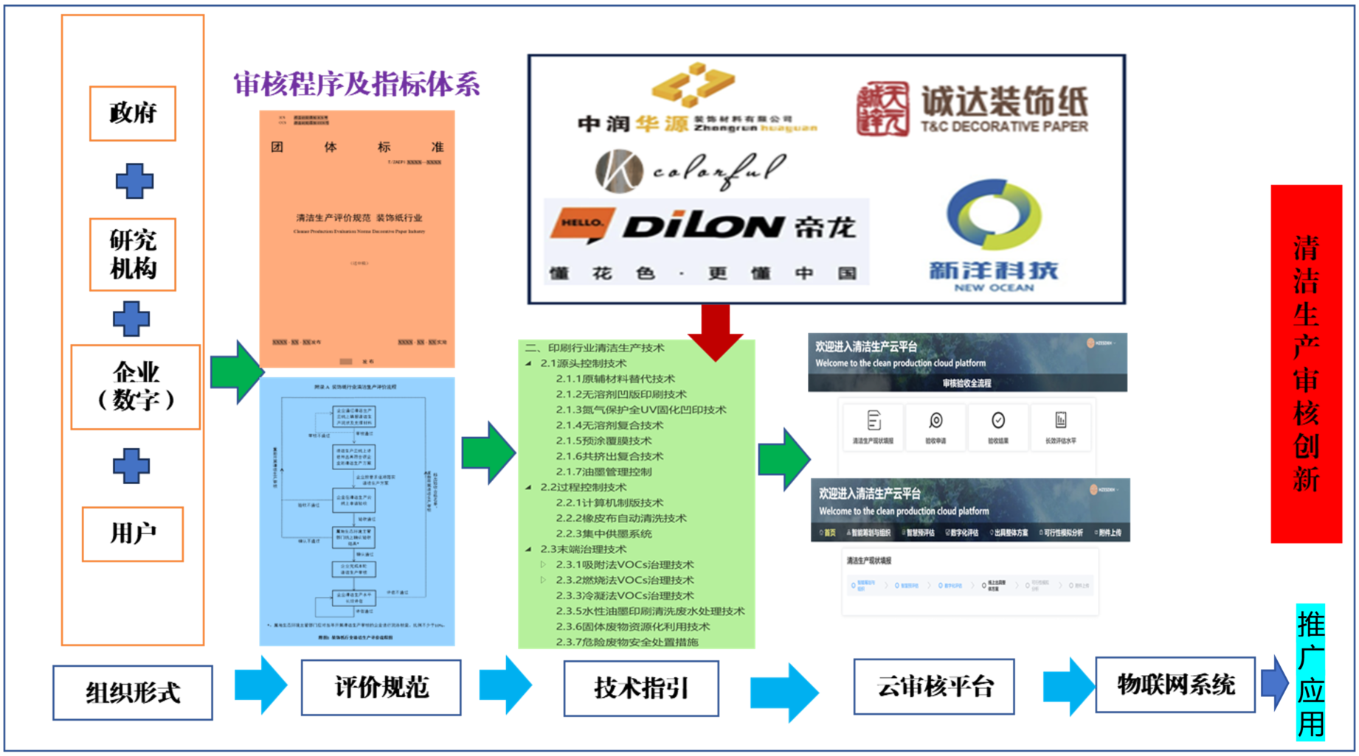

**图6.1-1 清洁生产创新审核模式总结**

# 七、临安装饰纸行业持续清洁生产审核建议

**7.1 推动全市持续开展装饰纸行业清洁生产审核**

通过本轮试点，已形成了装饰纸行业清洁生产云审核工作模式，后续建议在全市铺开，持续推动装饰纸行业清洁生产审核工作，扩大试点成效覆盖范围。

**7.2 完善审核绩效的统计分析与应用**

通过云审核平台的持续运行，不断更新迭代云审核平台中的清洁生产方案库和清洁生产示范技术模型算法，同时进一步完善清洁生产方案的环境和经济绩效量化评估与统计分析，以更加科学、合理的量化装饰纸行业清洁生产审核全过程绩效。

**7.3 强化审核结果与环境管理制度联动**

对实行简化管理的装饰纸生产企业，通过清洁生产审核工作，核对企业自主污染防治承诺是否执行落地。对于清洁生产云审核平台形成的印刷生产线开关门、活性炭饱和等持续报警情况，推送到“生态智卫系统”环保码，与执法部门形成联动，将近期持续报警次数多的企业作为现场检测重点对象，降低执法时间和人力成本，提升执法工作的有效性和针对性。

**7.4持续提升企业清洁生产数智水平**

会同环保、经信、发改等部门共同推进企业数字化建设与清洁生产融合发展，加快数字化改造、网络化协同、智能化升级，推进工业互联网、人工智能等信息技术在清洁生产领域的应用，聚焦企业关键工序、核心设备、重点用能设备数字化升级改造，实现生产过程物质流、能量流等信息监控、智能分析和精细管理。

# 八、本次审核工作推广建议

**8.1清洁生产审核模式向包装印刷行业推广**

以临安区装饰纸行业清洁生产工作为典型样板，将本次审核创新试点工作形成的“4个共同体+2个技术支撑工具包+1个清洁生产云审核平台+1个长效监控数据中心+N个用户”模式推广至全国装饰纸生产行业乃至包装印刷行业，以点到面，层层递进。

**8.2将清洁生产云审核模式向其他行业延伸**

建议在打造好装饰纸行业清洁生产审核创新方式的基础上，将清洁生产云审核模式往其他重点行业延伸，先期可以VOCs无组织排放管控为主且工艺流程较为简单的行业为主，拓宽试点模式覆盖范围，在不断拓展中实现模式的更新迭代和自我完善。

# 专家验收意见及修改记录

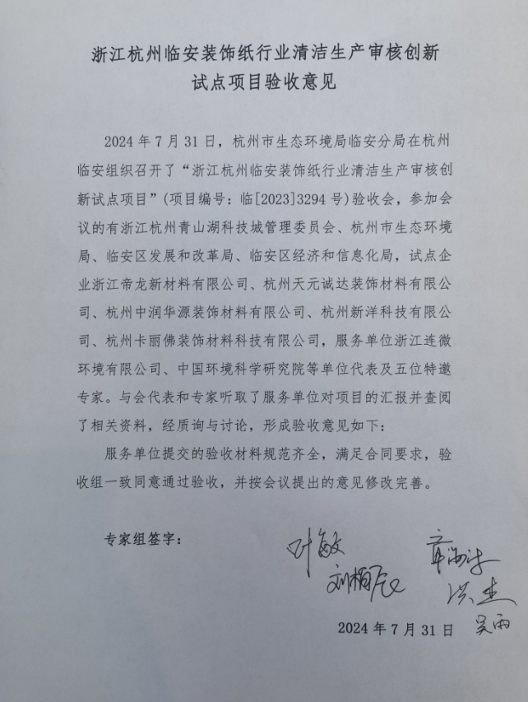

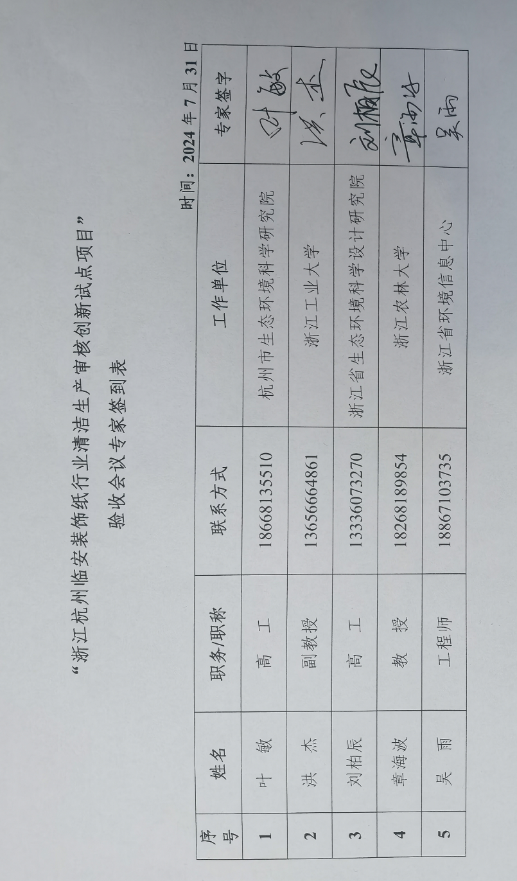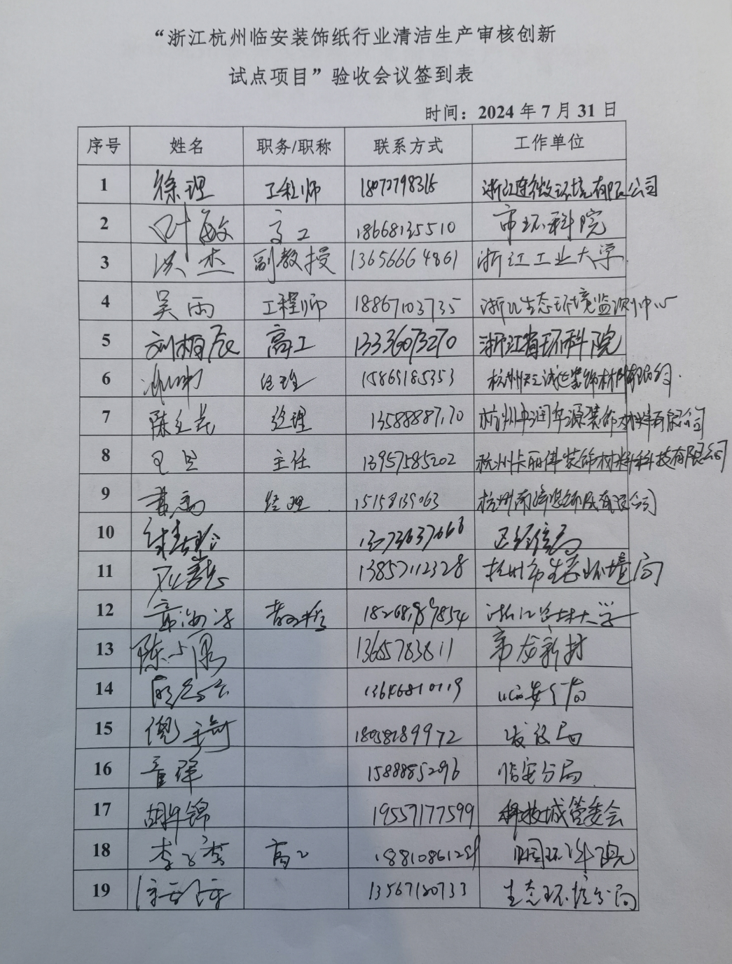

**验收会议专家意见及修改记录**

|  |  |  |
| --- | --- | --- |
| **序号** | **专家意见** | **修改结果** |
| 1 | 临安“装饰纸”行业称呼不够准确，业内称呼为“符合装饰纸材料” | 已于章节1.2进行了解释说明 |
| 2 | 在第二章“试点工作情况”中补充装饰纸行业清洁生产问题库及方案库详细内容，包含经济效益说明 | 已按要求补充装饰纸行业清洁生产方案库，详见附件 |
| 3 | 安装清单中的“/”内容说明，为什么该试点企业不安装这类清洁生产示范技术设备 | 标“/”表示企业暂不存在相关工艺，详见章节2.4.3.1 落实安装情况 |
| 4 | 补充清洁生产示范技术报警方式图文说明 | 已补充，详见表2.4-7 |
| 5 | 补充给试点企业清洁生产云平台填报培训的照片 | 已补充，见章节2.4.4.1启动会、培训会、讨论会照片 |
| 6 | 补充清洁生产填报培训课件 | 已补充，见章节2.4.4.2培训材料 |
| 7 | 试点企业选取理由以及要达到的效果 | 试点企业均为临安装饰纸行业龙头企业，清洁生产水平较高，能代表装饰纸行业国内先进水平，本次试点项目希望从实际情况出发，将试点企业已经实施的清洁生产方案进行挖掘提炼，为装饰纸行业清洁生产水平提升提供高度适配的清洁生产方案。 |
| 8 | 补充说明企业为什么没有能评批复 | 装饰纸行业总体能耗远低于3000吨标煤每年，浙江帝龙新材料有限公司装饰纸生产年能耗较高，但建厂时间久远，建厂当时未对装饰纸企业进行节能评估要求。试点企业采用节能的生产设备，不断优化产品生产能耗，在生产节能方面达到清洁生产先进水平。 |
| 9 | 解释说明为什么企业机台烘干阶段均没有配备热风循环余热回收设施？ | 多家试点企业尝试安装过印刷机台的热风循环余热回收装置，由于热风循环利用会带入无法处理的细微颗粒，导致产品不合格，因此装饰纸行业暂未在机台上安装热风循环利用装置 |
| 10 | 解释说明杭州卡丽佛装饰材料科技有限公司为什么用水量远小于其他试点企业？ | 杭州卡丽佛装饰材料科技有限公司仅有油性油墨印刷PVC膜这一种工艺，生产工艺不涉及水，厂区用水消耗主要为员工卫生用水。 |
| 11 | 固废清洁生产示范技术的经济效益说明是来源于一家试点企业还是五家试点企业 | 五家试点企业共可节省约40万元/年的用工成本，具体见章节4.3.2 |